Η σχέση μεταξύ χρηματοοικονομικής απόδοσης και απόδοσης των τιμών των μετόχων στον χρηματοοικονομικό κλάδο. Μελέτη περίπτωσης στις τέσσερις συστημικές τράπεζες της Ελλάδας

Της Σταυρούλας Ζαγανά

Μεταπτυχιακή Διπλωματική Εργασία που υποβάλλεται στο καθηγητικό σώμα για τη μερική εκπλήρωση των υποχρεώσεων απόκτησης Διπλώματος Μεταπτυχιακών Σπουδών στην «Διοίκηση Αθλητικών Οργανισμών και Επιχειρήσεων» του Τμήματος Οργάνωσης και Διαχείρισης Αθλητισμού του Παν/μίου Πελοποννήσου στην κατεύθυνση «Οικονομική Διαχείριση Αθλητικών Οργανισμών και Επιχειρήσεων»

Σπάρτη
2021

Εγκεκριμένο από την Εξεταστική Επιτροπή:
Επιβλέπων: Δημητρόπουλος Παναγιώτης, ΕΕΠ
2^{ο} Μέλος: Αυγερινού Βασιλική, Αναπλ. Καθηγήτρια
3^{ο} Μέλος: Βρόντου Ουρανία, Αναπλ. Καθηγήτρια

Υπεύθυνη Δήλωση

Με ατομική μου ευθύνη και γνωρίζοντας τις κυρώσεις που προβλέπονται από τις διατάξεις του άρθρου 18 (Λόγοι και διαδικασία διαγραφής από το ΠΜΣ) του Κανονισμού Λειτουργίας Προγράμματος Μεταπτυχιακών Σπουδών, δηλώνω υπεύθυνα ότι για τη συγγραφή της Μεταπτυχιακής Διπλωματικής μου Εργασίας (ΜΔΕ) δεν χρησιμοποίησα ολόκληρο ή μέρος έργου άλλου δημιουργού ή τις ιδέες και αντιλήψεις άλλου δημιουργού χωρίς να γίνεται αναφορά στην πηγή προέλευσης (βιβλίο, άρθρο από εφημερίδα ή περιοδικό, ιστοσελίδα κλπ.).

Ημερομηνία: 15/01/2022

Η Δηλούσα

Σταυρούλα Ζαγανά

Copyright © Ζαγανά Σταυρούλα, 2021
Με επιφύλαξη κάθε δικαιώματος. All rights reserved.
Απαγορεύεται η αντιγραφή, αποθήκευση και διανομή της παρούσας εργασίας, εξ ολοκλήρου ή τμήματος αυτής, για εμπορικό σκοπό. Επιτρέπεται η ανατύπωση, αποθήκευση και διανομή για σκοπό μη κερδοσκοπικό, εκπαιδευτικής ή ερευνητικής φύσης, υπό την προϋπόθεση να αναφέρεται η πηγή προέλευσης και να διατηρείται το παρόν μήνυμα. Ερωτήματα που αφορούν τη χρήση της εργασίας για κερδοσκοπικό σκοπό πρέπει να απευθύνονται προς τον συγγραφέα.
Οι απόψεις και τα συμπεράσματα που περιέχονται σε αυτό το έγγραφο εκφράζουν τον συγγραφέα και δεν πρέπει να ερμηνευθεί ότι αντιπροσωπεύουν τις επίσημες θέσεις του Πανεπιστημίου Πελοποννήσου του Τμήματος Οργάνωσης και Διαχείρισης Αθλητισμού.

ΠΕΡΙΛΗΨΗ
Ζαγανά Σταυρούλα: Η Σχέση Μεταξύ Χρηματοοικονομικής Απόδοσης και Απόδοσης των Τιμών των Μετοχών στον Χρηματοοικονομικό Κλάδο. Μελέτη Περίπτωσης στις Τέσσερις Συστημικές Τράπεζες της Ελλάδας.
(Με την επίβλεψη του Δημητρόπουλου Παναγιώτη, ΕΕΠ)
Οι τραπεζικές και οι χρηματιστηριακές αγορές αποτελούν σημαντικά στοιχεία των σύγχρονων οικονομιών. Ενώ, οι μελλοντικές αποδόσεις των τιμών των μετοχών των χρηματοπιστωτικών ιδρυμάτων αποτελεί ένα σημαντικό θέμα έρευνας των αναλυτών, παγκοσμίως. Η παρούσα διπλωματική εργασία εξετάζει τη σχέση ανάμεσα στην χρηματοοικονομική απόδοση και στους χρηματοοικονομικούς κινδύνους, με τις τιμές των μετοχών των τραπεζικών ιδρυμάτων. Ως μελέτη περίπτωσης έχουν παρθεί οι τέσσερις συστημικές ελληνικές τράπεζες (Εθνική Τράπεζα της Ελλάδος, Τράπεζα Πειραιώς, Alpha Bank, Τράπεζα Eurobank Ergasias). Η περίοδος εξέτασης είναι 16 έτη, από το 2005 έως και το 2020. Αναλύθηκαν τα οικονομικά δεδομένα των καθαρών κερδών/ ζημιών, των κερδών ανά μετοχή, των δεικτών κερδοφορίας (ROA και ROE), των χρηματοπιστωτικών κινδύνων (κίνδυνος επιτοκίου, πιστωτικός κίνδυνος, κίνδυνος φερεγγυότητας, κίνδυνος ρευστότητας), και οι τιμές των μετοχών. Χρησιμοποιήθηκαν οι μεταβολές των τιμών (όχι οι απόλυτες τιμές). Πραγματοποιήθηκαν τρεις γραμμικές αναλύσεις παλινδρόμησης. Τα αποτελέσματα της ανάλυσης έδειξαν ότι η Alpha Bank είχε τα υψηλότερα κέρδη κατά το 2020. Η Εθνική Τράπεζα είχε την υψηλότερη τιμή μετοχής και το υψηλότερο σύνολο ενεργητικού, κατά το 2020. Η Τράπεζα Πειραιώς ήταν ο οργανισμός με την υψηλότερη ανάπτυξη κατά τα εξεταζόμενα έτη. Επίσης, οι αναλύσεις παλινδρόμησης έδειξαν την ύπαρξη θετικών, στατιστικά σημαντικών σχέσεων μεταξύ του δείκτη ROE και του κινδύνου ρευστότητας, με τις αποδόσεις των τιμών των μετοχών. Έδειξαν την ύπαρξη μιας αρνητικής, στατιστικά σημαντικής σχέσης μεταξύ του πιστωτικού κινδύνου και των μεταβολών των κερδών. Έδειξαν, ακόμη, την ύπαρξη μιας θετικής, στατιστικά σημαντικής σχέσης μεταξύ του κινδύνου επιτοκίου και των μεταβολών των κερδών ανά μετοχή. Οι υπόλοιπες σχέσεις ήταν στατιστικά μη σημαντικές.

Λέξεις κλειδιά: Συστημικές τράπεζες, παλινδρόμηση, χρηματοοικονομική απόδοση, χρηματοπιστωτικοί κίνδυνοι, αποδόσεις τιμών μετοχών.

ABSTRACT
Zagana Stavroula: The Relationship Between Financial Performance and Stock Performance in the Financial Sector. Case Study at the Four Systemic Banks of Greece.
(With the supervision of Dimitropoulos Panagiotis,)

Financial and stock markets are important elements of modern economies. The returns of the share prices of financial institutions are an important topic of research among the analyst around the world. The aim of this study is to examine the relationship between the financial performance, the risk performance, and the stock performance of banks. The four systemic Greek banks (National Bank of Greece, Piraeus Bank, Alpha Bank, Eurobank Ergasias) have been taken as a sample. The examination period is 16 years, from 2005 to 2020. The financial data of net profit (/loss), earnings per share, profitability ratios (ROA and ROE), financial risks (interest rate risk, credit risk, solvency risk, liquidity risk), and stock prices were analyzed. Financial returns (not absolute values) were used. Three linear regression analyzes were performed. The results of the analysis showed that Alpha Bank had the highest profits in 2020. The National Bank had the highest share price and the highest total assets, in 2020. Piraeus Bank was the institution with the highest growth during the examination time period. The regression analyses showed the existence of positive, statistically significant relationships between the ROE and the liquidity risk, with the returns of the stock prices. They showed the existence of a negative, statistically significant relationship between credit risk and changes in profits. They also showed the existence of a positive, statistically significant relationship between interest rate risk and changes in earnings per share. The remaining relationships were statistically insignificant.

Keywords: systemic banks, regression, financial performance, risk performance, stock performance.

Η εργασία αυτή
είναι αφιερωμένη στους
πολυαγαπημένους μου γονείς…

ΠΕΡΙΕΧΟΜΕΝΑ
ΠΕΡΙΛΗΨΗ IV
ABSTRACT V
ΕΥΧΑΡΙΣΤΙΕΣ VI
ΠΕΡΙΕΧΟΜΕΝΑ VII
ΚΑΤΑΛΟΓΟΣ ΣΧΗΜΑΤΩΝ IX
ΚΑΤΑΛΟΓΟΣ ΠΙΝΑΚΩΝ X

I. ΕΙΣΑΓΩΓΗ 1
II. ΑΝΑΣΚΟΠΗΣΗ ΒΙΒΛΙΟΓΡΑΦΙΑΣ 4
2.1. Σχετικές Βιβλιογραφικές Αναφορές 4
2.2. Ερευνητικό Κενό στην Υπάρχουσα Βιβλιογραφία 9

III. ΜΕΘΟΔΟΣ 12
3.1. Δείγμα 12
3.1.1. Οι 4 Συστημικές Ελληνικές Τράπεζες 13
3.1.1.1. Εθνική Τράπεζα της Ελλάδας 13
3.1.1.2. Τράπεζα Eurobank Ergasias 13
3.1.1.3. Τράπεζα Πειραιώς 14
3.1.1.4. Alpha Bank 15
3.1.2. Δεδομένα 15
3.1.3. Εξεταζόμενη Περίοδος 16
3.2. Σχεδιασμός Έρευνας 17
3.3. Σχετικές Έρευνες στην Βιβλιογραφία 21

IV. Αποτελέσματα 23
4.1. Επιδόσεις Χρηματοπιστωτικών Οργανισμών 23
4.1.1. Εθνική Τράπεζα της Ελλάδας 23
4.1.2. Τράπεζα Eurobank Ergasias 29
4.1.3. Τράπεζα Πειραιώς 34
4.1.4. Alpha Bank 40
4.2. Αναλύσεις Παλινδρόμησης 45
4.2.1. Πρώτη Παλινδρόμηση 45
4.2.2. Δεύτερη Παλινδρόμηση 49
4.2.3. Τρίτη Παλινδρόμηση 52

V. ΣΥΖΗΤΗΣΗ/ΣΥΜΠΕΡΑΣΜΑΤΑ & ΠΡΟΤΑΣΕΙΣ ΓΙΑ ΜΕΛΛΟΝΤΙΚΗ ΕΡΕΥΝΑ 55
ΒΙΒΛΙΟΓΡΑΦΙΑ 61

ΚΑΤΑΛΟΓΟΣ ΣΧΗΜΑΤΩΝ
Σχήμα 1α. Καθαρά Κέρδη/ Ζημίες – Εθνική Τράπεζα Της Ελλάδος 24
Σχήμα 1β. Ποσοστιαίες Μεταβολές Καθαρών Κερδών/ Ζημίων – Εθνική Τράπεζα της Ελλάδος 24
Σχήμα 2α. Δείκτης ROA – Εθνική Τράπεζα Της Ελλάδος 25
Σχήμα 2β. Ποσοστιαίες Μεταβολές Δείκτη ROA – Εθνική Τράπεζα της Ελλάδος 26
Σχήμα 3α. Δείκτης ROE – Εθνική Τράπεζα Της Ελλάδος 27
Σχήμα 3β. Ποσοστιαίες Μεταβολές Δείκτη ROE – Εθνική Τράπεζα της Ελλάδος 28
Σχήμα 4. Τιμή Μετοχής (2005 έως 2020) – Εθνική Τράπεζα της Ελλάδος 29
Σχήμα 5α. Καθαρά Κέρδη/ Ζημίες – Τράπεζα Eurobank Ergasias 30
Σχήμα 5β. Ποσοστιαίες Μεταβολές Καθαρών Κερδών/ Ζημίων – Τράπεζα Eurobank Ergasias 30
Σχήμα 6α. Δείκτης ROA – Τράπεζα Eurobank Ergasias 31
Σχήμα 6β. Ποσοστιαίες Μεταβολές Δείκτη ROA – Τράπεζα Eurobank Ergasias 32
Σχήμα 7α. Δείκτης ROE – Τράπεζα Eurobank Ergasias 33
Σχήμα 7β. Ποσοστιαίες Μεταβολές Δείκτη ROE – Τράπεζα Eurobank Ergasias 33
Σχήμα 8. Τιμή Μετοχής (2005 έως 2020) – Τράπεζα Eurobank Ergasias 34
Σχήμα 9α. Καθαρά Κέρδη/ Ζημίες – Τράπεζα Πειραιώς 35
Σχήμα 9β. Ποσοστιαίες Μεταβολές Καθαρών Κερδών/ Ζημίων – Τράπεζα Πειραιώς 36
Σχήμα 10α. Δείκτης ROA – Τράπεζα Πειραιώς 37
Σχήμα 10β. Ποσοστιαίες Μεταβολές Δείκτη ROA – Τράπεζα Πειραιώς 37
Σχήμα 11α. Δείκτης ROE – Τράπεζα Πειραιώς 38
Σχήμα 11β. Ποσοστιαίες Μεταβολές Δείκτη ROE – Τράπεζα Πειραιώς 39
Σχήμα 12. Τιμή Μετοχής (2005 έως 2020) – Τράπεζα Πειραιώς 40
Σχήμα 13α. Καθαρά Κέρδη/ Ζημίες – Alpha Bank 41
Σχήμα 13β. Ποσοστιαίες Μεταβολές Καθαρών Κερδών/ Ζημίων – Alpha Bank 41
Σχήμα 14α. Δείκτης ROA – Alpha Bank 42
Σχήμα 14β. Ποσοστιαίες Μεταβολές Δείκτη ROA – Alpha Bank 42
Σχήμα 15α. Δείκτης ROE – Alpha Bank 43
Σχήμα 15β. Ποσοστιαίες Μεταβολές Δείκτη ROE – Alpha Bank 44
Σχήμα 16. Τιμή Μετοχής (2005 έως 2020) – Alpha Bank 45

ΚΑΤΑΛΟΓΟΣ ΠΙΝΑΚΩΝ
Πίνακας 1. Αποτελέσματα Πρώτης Γραμμικής Παλινδρόμησης 46
Πίνακας 2. Αποτελέσματα Δεύτερης Γραμμικής Παλινδρόμησης 50
Πίνακας 3. Αποτελέσματα Τρίτης Γραμμικής Παλινδρόμησης 53

ΚΕΦΑΛΑΙΟ I - εισαγωγή
Ως τραπεζικό ίδρυμα νοείται ένας οργανισμός που ασχολείται με τη διαχείριση των νομισματικών και χρηματοοικονομικών συναλλαγών, και παρέχουν χρηματοοικονομικές υπηρεσίες είτε σε ιδιώτες είτε σε επιχειρήσεις (καταθέσεις, παροχή δανείου, επενδυτικά προϊόντα). Όλοι μας έχουμε τουλάχιστον ένα προϊόν από αυτά που προσφέρουν οι εν λόγω οργανισμοί. Πλέον, τα σύγχρονα τραπεζικά ιδρύματα, ανά τον κόσμο, διαφέρουν τόσο σε μέγεθος όσο και σε πεδίο εφαρμογής. Για παράδειγμα, υπάρχουν χρηματοοικονομικοί οργανισμοί που παρέχουν υπηρεσίες σε συγκεκριμένους πελάτες, αντί στο ευρύ κοινό. Τα τραπεζικά ιδρύματα είναι άρρηκτα συνδεδεμένα και με τα σύγχρονα οικονομικά συστήματα, ενώ μπορούν να βοηθήσουν έως και στην χρηματοδότηση αγορών και οικονομιών. Άλλωστε, οι σύγχρονες οικονομίες παγκοσμίως εξαρτώνται σε μεγάλο βαθμό από τον τραπεζικό κλάδο.
Επιπλέον, στις σύγχρονες οικονομίας -πέρα από τους τραπεζικούς οργανισμούς- σημαντικό ρόλο παίζουν και οι χρηματιστηριακές αγορές. Όπως είναι γνωστό, τα χρηματιστήρια δίνουν τη δυνατότητα στις επιχειρήσεις να διαπραγματεύονται δημόσια. Ενώ, πολλές από τις επιχειρήσεις, τα χρησιμοποιούν (τα χρηματιστήρια) για αύξηση των κεφαλαίων τους. Είναι κατανοητό ότι μια αύξηση στα κεφάλαια των οργανισμών, βελτιώνει τις επιδόσεις αυτών, κάτι που μπορεί να οδηγήσει για διεύρυνση, ανάπτυξη, και δημιουργία νέων θέσεων εργασίας. Όλα αυτά, εν τέλει, αναπτύσσουν και τις ίδιες της οικονομίες των χωρών. Επίσης, η τιμή της μετοχής ενός οργανισμού μπορεί να είναι το βασικό σημείο παρακίνησης για την επένδυση σε έναν οργανισμό (είτε εγχώριων είτε ξένων επενδυτών). Οι επενδυτές παρακινούνται από υψηλές αποδόσεις μετοχών (Anderson, 2021; Gordon, 2021).
Λαμβάνοντας υπόψη τα παραπάνω, είναι εύκολα κατανοητό ότι οι χρηματιστηριακές αποδόσεις των τραπεζικών ιδρυμάτων είναι ιδιαίτερα σημαντικές στις σύγχρονες οικονομίες. Κατά συνέπεια, οι προβλέψεις περί των αποδόσεων των τιμών των μετοχών των τραπεζικών ιδρυμάτων είναι ένα μείζον θέμα που απασχολεί τους αναλυτές και τους ερευνητές παγκοσμίως. Ακολούθως, βασιζόμενη σε όλα τα προαναφερθέντα, η εν λόγω διπλωματική εργασία θα ερευνήσει την επίδραση που έχουν οι χρηματοοικονομικές αποδόσεις και οι χρηματοπιστωτικοί κίνδυνοι των τραπεζικών ιδρυμάτων στις τιμές των μετοχών αυτών.
Η ανάλυση θα βασισθεί στις τέσσερις ελληνικές συστημικές τράπεζες, δηλαδή στην Εθνική Τράπεζα της Ελλάδας, στην Τράπεζα Πειραιώς, στην Alpha Bank και στην Τράπεζα Eurobank Ergasias. Οι εν λόγω οργανισμοί είναι σημαντικοί για την ελληνική οικονομία. Ενώ, μεταβολές στις χρηματοοικονομικές επιδόσεις τους και στις αποδόσεις των τιμών των μετοχών τους έχουν αντίκτυπο στην ελληνική οικονομία. Η περίοδος εξέτασης θα βασισθεί σε 16 έτη, από το 2005 έως το 2020, μια χρονική περίοδος με ιδιαίτερη σημασία, που περιλαμβάνει τα χρόνια ευημερίας πριν το ξέσπασμα της οικονομικής κρίσης, τα χρόνια της κρίσης, καθώς και τα χρόνια μετά την οικονομική κρίση, όπου οι οργανισμοί προσπαθούν να βελτιωθούν και να αναπτυχθούν. Η οικονομική κρίση έφερε αστάθεια, και επηρέασε βαθιά και αρνητικά το ελληνικό τραπεζικό σύστημα, οδηγώντας σε πληθώρα συγχωνεύσεων και εξαγορών. Ως αποτέλεσμα, ήταν η δημιουργία των παραπάνω συστημικών τραπεζών, οι οποίες κατέχουν σχεδόν όλο το μερίδιο του ελληνικού τραπεζικού κλάδου.
Ακολούθως, τα οικονομικά στοιχεία που θα χρησιμοποιηθούν για την ανάλυση της εν λόγω εργασίας είναι τα καθαρά κέρδη/ ζημιές, τα κέρδη ανά μετοχή, δύο δείκτες κερδοφορίας (δείκτης απόδοσης περιουσιακών στοιχείων και δείκτης απόδοσης ιδίων κεφαλαίων), τέσσερις χρηματοπιστωτικοί κίνδυνοι (κίνδυνος επιτοκίου, πιστωτικός κίνδυνος, κίνδυνος φερεγγυότητας και κίνδυνος ρευστότητας), και οι τιμές των μετοχών των τραπεζικών αυτών ιδρυμάτων. Οι μεταβολές των οικονομικών στοιχείων θα χρησιμοποιηθούν, όχι οι απόλυτες τιμές. Συνολικά θα πραγματοποιηθούν τρεις αναλύσεις παλινδρόμησης, μέσω των οποίων θα απαντηθούν τα παρακάτω πέντε ερευνητικά ερωτήματα:
- Ποιος είναι ο αντίκτυπος των μεταβολών των κερδών στις αποδόσεις των τιμών των μετοχών;
- Ποιος είναι ο αντίκτυπος των μεταβολών των χρηματοοικονομικών αποδόσεων στις αποδόσεις των τιμών των μετοχών;
- Ποιος είναι ο αντίκτυπος των μεταβολών των κερδών ανά μετοχή στις αποδόσεις των τιμών των μετοχών;
- Ποιος είναι ο αντίκτυπος των μεταβολών των χρηματοπιστωτικών κινδύνων στις αποδόσεις των τιμών των μετοχών;
- Ποιος είναι ο αντίκτυπος των μεταβολών των χρηματοπιστωτικών κινδύνων στις μεταβολές των κερδών και των κερδών ανά μετοχή;
Συνεχίζοντας, ερευνώντας τους παράγοντες που επηρεάζουν τις τιμές των μετοχών, μπορεί να γίνει ακόμη και πρόβλεψη των μεταβολών των τιμών αυτών. Λόγω της σημασίας αυτών των τεσσάρων τραπεζικών ιδρυμάτων, κάθε επιτυχής πρόβλεψη των τιμών των μετοχών τους θα μπορούσε να δημιουργήσει σε σημαντικά κέρδη για έναν επενδυτή. Αυτός είναι ο λόγος που αυτή η διπλωματική εργασία θα μπορούσε να είναι χρήσιμη για τους επενδυτές, οι οποίοι θα ήθελαν να επενδύσουν στις ελληνικές συστημικές τράπεζες. Η εργασία αυτή θα μπορούσε να τους βοηθήσει να κατανοήσουν τις μεταβολές των τιμών των μετοχών, λόγω των αλλαγών στα αποτελέσματα χρήσης, στις χρηματοοικονομικές τους αποδόσεις, καθώς και λόγω των μεταβολών στους χρηματοπιστωτικούς τους κινδύνους.
Η παρούσα εργασία συνεχίζεται ως εξής, στο Κεφάλαιο 2, θα παρουσιαστεί η σχετική βιβλιογραφική ανασκόπηση, οδηγώντας στο ερευνητικό κενό που θα εξετάσει αυτή η εργασία. Ακόμη, γίνεται αναφορά και σε σχετικές έρευνες στη βιβλιογραφία, στις οποίες βασίζεται η μεθοδολογία. Στο Κεφάλαιο 3, παρουσιάζεται η μεθοδολογία έρευνας που θα χρησιμοποιηθεί (ανάλυση γραμμικής παλινδρόμησης). Στο Κεφάλαιο 4, θα παρουσιαστούν τα αποτελέσματα της μεθοδολογίας, και μια αναφορά στις μεταβολές σημαντικών οικονομικών δεικτών του δείγματος. Η εν λόγω εργασία κλείνει με το Κεφάλαιο 5, με τα συμπεράσματα επί της ανάλυσης και με προτάσεις για μελλοντικές έρευνες.

ΚΕΦΑΛΑΙΟ II - ΑΝΑΣΚΟΠΗΣΗ ΒΙΒΛΙΟΓΡΑΦΙΑΣ
Οι επιπτώσεις της χρηματοοικονομικής απόδοσης στις αποδόσεις των τιμών των μετοχών των οργανισμών αποτελεί παράγοντα ζωτικής σημασίας για την αποδοτική λειτουργία των οργανισμών. Ακόμη, αποτελεί ζωτικής σημασίας σχέση για τους επενδυτές, καθώς ξέροντας πως η πορεία των οργανισμών μπορεί να επηρεάσει τις τιμές των μετοχών, θα μπορούσαν να προβλέψουν την πορεία αυτών των τιμών. Εξαιτίας, λοιπόν, της σημαντικότητα αυτών των επιπτώσεων, πολλοί ακαδημαϊκοί ερευνητές έχουν μελετήσει τη σχέση μεταξύ της χρηματοοικονομικής απόδοσης των οργανισμών με τις αποδόσεις των τιμών των μετοχών των οργανισμών αυτών.
Ορισμένες από τις μελέτες επικεντρώνονται στο σύνολο των οργανισμών που υπάρχουν σε μια αγορά. Άλλες μελέτες επικεντρώνονται σε έναν συγκεκριμένο κλάδο μιας αγοράς (για παράδειγμα, κλάδος πετρελαίου και φυσικού αερίου, κλάδος μηχανημάτων και βαρέως εξοπλισμού, χρηματοπιστωτικός κλάδος). Ωστόσο, παρά τις διαφορετικές μελέτες, τις διάφορες αγορές, τους διαφορετικούς κλάδους και τις διάφορες εξεταζόμενες χρονικές περιόδους, η πλειοψηφία των ακαδημαϊκών μελετών καταλήγει στο συμπέρασμα ότι υπάρχει ένας βαθμός συσχέτισης μεταξύ της χρηματοοικονομικής απόδοσης και της απόδοσης των τιμών των μετοχών ενός οργανισμού.

2.1. ΣΧΕΤΙΚΕΣ ΒΙΒΛΙΟΓΡΑΦΙΚΕΣ ΑΝΑΦΟΡΕΣ
Οι Patra και Poshakwale (2006) εξέτασαν τη σχέση μεταξύ των μακροοικονομικών παραγόντων, του όγκου συναλλαγών, και των αποδόσεων των τιμών των μετοχών. Ως δείγμα πήραν τους οργανισμούς που ήταν εισηγμένοι στο Χρηματιστήριο Αθηνών μεταξύ των ετών 1990 και 1999. Οι Patra και Poshakwale (2006) βρήκαν συσχέτιση μεταξύ του πληθωρισμού, της προσφοράς χρήματος και του όγκου συναλλαγών με τις αποδόσεις των τιμών των μετοχών. Από την άλλη, δεν βρήκαν οποιαδήποτε συσχέτιση μεταξύ των ισοτιμιών και των αποδόσεων των τιμών των μετοχών.
Ο Saleh (2015) εξέτασε την επίδραση που είχαν σημαντικοί χρηματοοικονομικοί δείκτες στις αποδόσεις των τιμών των μετοχών των οργανισμών. Για τους σκοπούς της ανάλυσης του, πήρε ένα δείγμα από 10 οργανισμούς, που ανήκαν στον τομέα του πετρελαίου και του φυσικού αερίου, και ήταν εισηγμένοι στο Χρηματιστήριο του Καράτσι, Πακιστάν. Χρησιμοποίησε δευτερογενή δεδομένα, για μια περίοδο πέντε ετών, από το 2010 έως το 2014, και ανέλυσε χρηματοοικονομικούς δείκτες, όπως ο δείκτης καθαρού περιθωρίου κέρδους, ο δείκτης απόδοσης περιουσιακών στοιχείων και ο δείκτης απόδοσης ιδίων κεφαλαίων. Ο Saleh (2015) κατέληξε στο συμπέρασμα ότι οι αποδόσεις των χρηματοοικονομικών δεικτών των οργανισμών του κλάδου του πετρελαίου και του φυσικού αερίου του Πακιστάν σχετίζονται στενά με τις αποδόσεις των τιμών των μετοχών τους.
Ομοίως, ο Ndirangu (2016) ανέλυσε τη σχέση μεταξύ της χρηματοοικονομικής απόδοσης και των αποδόσεων των τιμών των μετοχών για 67 οργανισμούς, εισηγμένους στο Χρηματιστήριο Αξιών του Ναϊρόμπι, Κένυα. Ο συγγραφέας χρησιμοποίησε δευτερογενή δεδομένα, και εφάρμοσε εκτιμήσεις ελαχίστων τετραγώνων, για μια χρονική περίοδο μεταξύ 2011 και 2015. Ο Ndirangu (2016) διαπίστωσε ότι υπήρχε μια άμεση, σημαντική, θετική συσχέτιση μεταξύ της χρηματοοικονομικής απόδοσης ενός οργανισμού και των αποδόσεων των τιμών των μετοχών του. Ο συγγραφέας ανέφερε ότι εάν η χρηματοοικονομική απόδοση ενός οργανισμού βελτιωθεί, τότε αναμένεται ότι θα αυξηθεί και η τιμή της μετοχής του οργανισμού.
Την ίδια χρονιά, ο Anwaar (2016) εξέτασε την επίδραση της χρηματοοικονομικής απόδοση των οργανισμών και των αποδόσεων των τιμών των μετοχών τους. Για τους σκοπούς της έρευνας, ο συγγραφέας πήρε ένα δείγμα 30 οργανισμών, εισηγμένων στο χρηματιστήριο του Λονδίνου, FTSE-100. Επίσης, ο συγγραφέας χρησιμοποίησε δευτερογενή δεδομένα, για χρονικό διάστημα 10 ετών (από το 2005 έως το 2014). Οι χρηματοοικονομικοί δείκτες που αναλύθηκαν ήταν τα κέρδη ανά μετοχή, ο δείκτης άμεσης ρευστότητας, ο δείκτης απόδοσης περιουσιακών στοιχείων, ο δείκτης απόδοσης ιδίων κεφαλαίων, ο δείκτης απόδοσης της επένδυσης και ο δείκτης καθαρού περιθωρίου κέρδους. Ο Anwaar (2016) κατέληξε στο συμπέρασμα ότι οι χρηματοοικονομικοί δείκτες του καθαρού περιθωρίου κέρδους και της απόδοσης της επένδυσης είχαν σημαντική, θετική επίδραση στις αποδόσεις των τιμών των μετοχών των οργανισμών. Από την άλλη μεριά, ο δείκτης των κερδών ανά μετοχή είχε σημαντική, αλλά αρνητική επίδραση. Ο συγγραφέας κατέληξε στο συμπέρασμα ότι οι χρηματοοικονομικοί δείκτες της απόδοσης των ιδίων κεφαλαίων και της άμεσης ρευστότητας είχαν ασήμαντη επίδραση στις αποδόσεις των τιμών μετοχών ενός οργανισμού.
Σε πιο πρόσφατες μελέτες, οι Rengaraju et al. (2020) επικεντρώθηκαν στη σχέση μεταξύ της χρηματοοικονομικής απόδοσης και των αποδόσεων των τιμών των μετοχών. Για τους σκοπούς της έρευνας τους, χρησιμοποίησαν δευτερογενή δεδομένα για πέντε χρόνια (από το 2015 έως το 2019) για τους οργανισμούς που ήταν εισηγμένοι στο Χρηματιστήριο της Βομβάη, Ινδία. Ανέλυσαν δείκτες χρηματοοικονομικής απόδοσης, όπως δείκτες κερδοφορίας, δείκτες ρευστότητας και δείκτες οικονομικής ανάπτυξης. Όπως προηγούμενοι ερευνητές, έτσι και οι Rengaraju et al. (2020) κατέληξαν στο συμπέρασμα ότι υπήρχε μια θετική, άμεση συσχέτιση μεταξύ της χρηματοοικονομικής απόδοσης ενός οργανισμού και των αποδόσεων των τιμών των μετοχών του.
Αντίστοιχα με τους προηγούμενους ερευνητές, οι Razak et al. (2020) εξέτασαν τον αντίκτυπο που είχαν σημαντικοί χρηματοοικονομικοί δείκτες στις αποδόσεις των τιμών των μετοχών, σε οργανισμούς του κλάδου βαρέως εξοπλισμού και μηχανημάτων, εισηγμένων στο Χρηματιστήριο της Ινδονησίας. Το δείγμα των συγγραφέων αποτελούνταν από τρεις οργανισμούς, για χρονική περίοδο πέντε ετών (από το 2014 έως το 2018). Χρησιμοποιήθηκαν δευτερογενή δεδομένα. Υπολογίστηκαν και εκτιμήθηκαν οι χρηματοοικονομικοί δείκτες του συνόλου του κύκλου εργασιών, της απόδοση των περιουσιακών στοιχείων και του λόγου χρέους προς ίδια κεφάλαια. Σε αντίθεση με τους άλλους συγγραφείς, οι Razak et al. (2020) ανέφεραν ότι οι αποδόσεις των χρηματοοικονομικών δεικτών δεν είχαν σημαντικό αντίκτυπο στις αποδόσεις των τιμών των μετοχών ενός οργανισμού.
Συνεχίζοντας, επικεντρωνόμενοι στον χρηματοπιστωτικό κλάδο, οι Kirkwood και Nahm (2006) εξέτασαν τη σχέση μεταξύ του κόστους και της κερδοφορίας για 10 αυστραλιανούς χρηματοοικονομικούς οργανισμούς, εισηγμένους σε αυστραλιανά χρηματιστήρια. Οι συγγραφείς εξέτασαν ένα δείγμα από 79 δεδομένα, για μια περίοδο ετών μεταξύ του 1995 και του 2002. Οι Kirkwood και Nahm (2006) διαπίστωσαν ότι οι μεγάλοι χρηματοοικονομικοί οργανισμοί είχαν βελτίωση τόσο στο κόστος όσο και στην αποδοτικότητα των κερδών τους. Ωστόσο, οι χρηματοοικονομικές αποδόσεις των μικρότερων χρηματοοικονομικών οργανισμών της Αυστραλίας αντικατοπτρίζονταν στις αποδόσεις των τιμών των μετοχών αυτών.
Οι Liadaki και Gaganis (2010) διερεύνησαν εάν η απόδοση των τιμών των μετοχών των χρηματοοικονομικών οργανισμών σχετίζεται με την παραγωγικότητα και την αποδοτικότητα αυτών των οργανισμών. Δείγμα των ερευνητών ήταν 171 χρηματοοικονομικοί οργανισμοί εισηγμένοι σε χρηματιστήρια της Ε.Ε. Για τους σκοπούς της έρευνας, η εξεταζόμενη περίοδος ήταν μεταξύ του 2002 και του 2006. Χρησιμοποιήθηκε η ανάλυση στοχαστικού συνόρου. Οι Liadaki και Gaganis (2010) κατέληξαν στο συμπέρασμα ότι οι δείκτες αποδοτικότητας κερδών είχαν θετικό και σημαντικό αντίκτυπο στις αποδόσεις των τιμών των μετοχών των χρηματοοικονομικών οργανισμών. Από την άλλη πλευρά, οι συγγραφείς δεν βρήκαν συσχέτιση μεταξύ των δεικτών της αποδοτικότητας του κόστους και των αποδόσεων των τιμών των μετοχών.
Μερικά χρόνια αργότερα, οι Başarır και Ülker (2015) ασχολήθηκαν με τη σχέση μεταξύ των χρηματοοικονομικών δεικτών και των αποδόσεων των τιμών των μετοχών 10 χρηματοπιστωτικών οργανισμών, εισηγμένων στο χρηματιστήριο Borsa της Κωνσταντινούπολης, Τουρκία. Οι συγγραφείς ανέλυσαν τριμηνιαία στοιχεία χρηματοοικονομικής απόδοσης, για μια χρονική περίοδο μεταξύ του πρώτου τριμήνου του 2002 έως του δευτέρου τριμήνου του 2013. Οι Başarır και Ülker (2015) κατέληξαν ότι υπήρχαν σημαντικές σχέσεις, είτε θετικές είτε αρνητικές, μεταξύ των χρηματοοικονομικών δεικτών και των αποδόσεων των τιμών των μετοχών.
Οι Idowu et al. (2018) ανέλυσαν τις σχέσεις μεταξύ της χρηματοοικονομικής απόδοσης και των αποδόσεων των τιμών των μετοχών, στον χρηματοοικονομικό κλάδο της Νιγηρίας. Ως δείγμα χρησιμοποιήθηκαν πέντε εισηγμένοι χρηματοπιστωτικοί οργανισμοί. Για την ανάλυση της χρηματοοικονομικής απόδοσης, οι συγγραφείς χρησιμοποίησαν τους χρηματοοικονομικούς δείκτες του καθαρού περιθωρίου κέρδους, των κερδών ανά μετοχή, της απόδοσης των ιδίων κεφαλαίων, της απόδοσης των περιουσιακών στοιχείων και της άμεσης ρευστότητας (Anwaar, 2016). Η εξεταζόμενη περίοδος ήταν από το 2012 έως το 2016. Οι Idowu et al. (2018) κατέληξαν στο συμπέρασμα ότι οι δείκτες της απόδοσης των περιουσιακών στοιχείων και του καθαρού περιθωρίου κέρδους είχαν θετικό και σημαντικό αντίκτυπο στις αποδόσεις των τιμών των μετοχών ενός οργανισμού. Ο δείκτης των κερδών ανά μετοχή είχε σημαντικό, αλλά αρνητικό αντίκτυπο. Οι δείκτες της απόδοσης των ιδίων κεφαλαίων, και της άμεσης ρευστότητας είχαν, στατιστικά, ασήμαντο αντίκτυπο. Οι Idowu et al. (2018) κατέληξαν στα ίδια συμπεράσματα με τον Anwaar (2016), παρόλο που οι δύο μελέτες διεξήχθησαν σε διαφορετικές περιόδους και σε διαφορετικές χρηματοπιστωτικές αγορές.
Εν τέλη, οι Hove et al. (2020) εξέτασαν τη σχέση μεταξύ της χρηματοοικονομικής απόδοσης και της απόδοσης των τιμών των μετοχών, σε χρηματοπιστωτικούς οργανισμούς, εισηγμένους στο Χρηματιστήριο της Ζιμπάμπουε. Εξετάστηκαν πέντε χρηματοπιστωτικοί οργανισμοί. Χρησιμοποιήθηκαν δευτερογενή δεδομένα και υπολογίστηκαν οι χρηματοοικονομικοί δείκτες των κερδών ανά μετοχή, της απόδοσης των περιουσιακών στοιχείων, της απόδοσης των ιδίων κεφαλαίων και της απόδοσης της επένδυσης. Το εξεταζόμενο χρονικό διάστημα ήταν μεταξύ 31/12/2009 με 30/06/2008. Οι Hove et al. (2020) διαπίστωσαν ότι ο δείκτης της απόδοσης της επένδυσης είχε θετική και σημαντική επίδραση στις αποδόσεις των τιμών των μετοχών ενός οργανισμού. Από την άλλη πλευρά, οι δείκτες της απόδοσης των περιουσιακών στοιχείων, των κερδών ανά μετοχή, και της απόδοσης των ιδίων κεφαλαίων είχαν ασήμαντη και αρνητική επίδραση.
Ακολούθως, εστιάζοντας στον ελληνικό χρηματοπιστωτικό κλάδο. Οι Pasiouras et al. (2008) ερεύνησαν τη σχέση μεταξύ της χρηματοοικονομικής απόδοσης και των αποδόσεων των τιμών των μετοχών, των ελληνικών τραπεζικών οργανισμών. Η ανάλυση τους περιλάμβανε την χρονική περίοδο 2001 με 2005. Για τον υπολογισμό των χρηματοπιστωτικών δεικτών χρησιμοποιήθηκε η μεθοδολογία εύρεσης συγκριτικής αποδοτικότητας και η ανάλυση παλινδρόμησης. Οι Pasiouras et al. (2008) βρήκαν ότι υπάρχει μια θετική και στατιστικά σημαντική σχέση μεταξύ της τεχνικής απόδοσης των τραπεζικών οργανισμών και των αποδόσεων των τιμών των μετοχών αυτών. Από την άλλη πλευρά ανέφεραν ότι η αποτελεσματικότητα κατανομής δεν έχει καμία επίδραση στις αποδόσεις των τιμών των μετοχών.
Οι Dimitropoulos et al. (2010) ανέλυσαν τη σχέση των χρηματοπιστωτικών κινδύνων και των αποδόσεων των τιμών των μετοχών, στον ελληνικό χρηματοπιστωτικό κλάδο. Η ανάλυση τους περιλάμβανε μια περίοδο 10 ετών (από το 1995 έως το 2004) και περιλάμβανε τους χρηματοπιστωτικούς οργανισμούς που ήταν εισηγμένοι στο Χρηματιστήριο Αθηνών εκείνη τη χρονική περίοδο. Έλαβαν υπόψη χρηματοπιστωτικούς κινδύνους, όπως τον κίνδυνο επιτοκίου, τον πιστωτικό κίνδυνο, τον κίνδυνο ρευστότητα και τον κίνδυνο χρεοκοπίας. Οι Dimitropoulos et al. (2010) κατέληξαν στο συμπέρασμα ότι τα κέρδη ήταν από τους πιο σημαντικούς παράγοντες για να εξηγήσουν τις αποδόσεις των τιμών των μετοχών των χρηματοπιστωτικών οργανισμών. Από την άλλη πλευρά, ο κίνδυνος επιτοκίου είχε θετική, αλλά όχι, στατιστικά σημαντική επίδραση στη σχέση των αποδόσεων των τιμών των μετοχών με τα κέρδη των οργανισμών. Ο πιστωτικός κίνδυνος και ο κίνδυνος ρευστότητας είχαν αρνητική επίδραση στην παραπάνω σχέση.

2.2. ΕΡΕΥΝΗΤΙΚΟ ΚΕΝΟ ΣΤΗΝ ΥΠΑΡΧΟΥΣΑ ΒΙΒΛΙΟΓΡΑΦΙΑ
Εστιάζοντας στην παραπάνω αναφερόμενη σχετική βιβλιογραφία, είναι προφανές ότι -παγκοσμίως- έχει διεξαχθεί μεγάλος αριθμός μελετών που εξετάζουν τη σχέση μεταξύ της χρηματοοικονομικής απόδοσης και της απόδοσης των τιμών των μετοχών των οργανισμών. Αυτές οι μελέτες επικεντρώνονται είτε στους οργανισμούς διαφόρων τομέων μιας αγοράς (Anwaar, 2016; Ndirangu, 2016; Patra & Poshakwale, 2006; Razak et al., 2020; (Rengaraju et al., 2020; Saleh, 2015) ή σε συγκεκριμένο κλάδο της βιομηχανίας (Başarır & Ülker, 2015; Dimitropoulos et al., 2010; Hove et al., 2020; Idowu et al., 2018; Kirkwood & Nahm, 2006; Liadaki & Gaganis, 2010; Pasiouras et al., 2008). Για τους σκοπούς της παρούσας ανάλυσης, ο κλάδος που περαιτέρω εξετάστηκε ήταν ο χρηματοοικονομικός κλάδος.
Αναλυτικότερα, όταν οι έρευνες εστιάζουν σε ένα συγκεκριμένο κλάδο της αγοράς (πετρελαίου και φυσικού αερίου, βαρέου εξοπλισμού και μηχανημάτων), οι αναλυτές κατέληξαν σε ότι ο δείκτης αποδοτικότητας στοιχείων ενεργητικού έχει μικρή και αρνητική, ή εντελώς ασήμαντη, επίδραση στις τιμές των μετοχών των εταιρειών. Ενώ, ο δείκτης αποδοτικότητας στοιχείων ιδίων κεφαλαίων έχει μικρή μεν, αλλά, θετική επίδραση στις τιμές των μετοχών (Razak et al., 2020; Saleh, 2015). Αντιθέτως, όταν οι έρευνες εστιάζονται πάνω σε διαφορετικές εταιρείες και κλάδους ενός χρηματιστηριακού δείκτη, οι αναλυτές κατέληξαν στο ότι ο δείκτης αποδοτικότητας στοιχείων ενεργητικού έχει θετική και σημαντική επίδραση στις τιμές των μετοχών. Ο δείκτης αποδοτικότητας στοιχείων ιδίων κεφαλαίων έχει ασήμαντη επίδραση στην παραπάνω σχέση. Ενώ, ο δείκτης των κερδών ανά μετοχή έχει σημαντική αρνητική επίδραση στις τιμές των μετοχών των εταιρειών (Anwaar, 2016; Rengaraju et al., 2020).
Το αξιοσημείωτο είναι ότι όταν οι έρευνες εστιάζονται συγκεκριμένα, στον χρηματοπιστωτικό κλάδο, τα αποτελέσματα των ερευνητών δεν είναι καθολικά. Από τη μια πλευρά, υπάρχουν έρευνες που συμφωνούν με τα παραπάνω αποτελέσματα των ερευνών στο σύνολο των χρηματιστηριακών δεικτών (Idowu et al., 2018). Από την άλλη πλευρά, υπάρχουν έρευνες που καταλήγουν στο γεγονός ότι η χρηματοοικονομική απόδοση και τα κέρδη ανά μετοχή των χρηματοπιστωτικών οργανισμών έχουν αρνητική και ασήμαντη επίδραση στις τιμές των μετοχών αυτών των οργανισμών (Hove et al., 2020). Οι διαφορές αυτές μπορούν να εξηγηθούν από τις ιδιαιτερότητες του κλάδου αυτού παγκοσμίως, αλλά και από τις σημαντικές μεταβολές που υπέστη ο κλάδος από την πρόσφατη, παγκόσμια, οικονομική κρίση. Σχετικά με τους χρηματοπιστωτικούς κινδύνους, οι έρευνες πάνω στους τραπεζικούς οργανισμούς έχουν δείξει ότι ο κίνδυνος επιτοκίου έχει θετική, αλλά όχι στατιστικά σημαντική επίδραση, στη σχέση των τιμών των μετοχών με τα κέρδη των τραπεζών. Ενώ, ο πιστωτικός κίνδυνος και ο κίνδυνος ρευστότητας έχουν αρνητική επίδραση (Dimitropoulos et al., 2010).
Ωστόσο, ως προς τη γνώση μας δεν υπάρχει σχετική μελέτη που να εξετάζει τη σχέση μεταξύ των χρηματοοικονομικών αποδόσεων και των χρηματοοικονομικών κινδύνων με τις αποδόσεις των τιμών μετοχών των τεσσάρων συστημικών ελληνικών τραπεζών. Αυτή η ακαδημαϊκή εργασία θα καλύψει αυτό το κενό.
Ακολούθως, με βάση τη σχετική βιβλιογραφική ανασκόπηση, η παρούσα πτυχιακή εργασία ελέγχει τις ακόλουθες πέντε ερευνητικές υποθέσεις:
- H_{o}: Δεν υπάρχει επίδραση των μεταβολών των κερδών στις αποδόσεις των τιμών των μετοχών.
H₁: Υπάρχει σημαντική επίδραση των μεταβολών των κερδών στις αποδόσεις των τιμών των μετοχών.
- H_{o}: Δεν υπάρχει επίδραση των μεταβολών των χρηματοοικονομικών αποδόσεων στις αποδόσεις των τιμών των μετοχών.
H₁: Υπάρχει σημαντική επίδραση των μεταβολών των χρηματοοικονομικών αποδόσεων στις αποδόσεις των τιμών των μετοχών.
- H_{o}: Δεν υπάρχει επίδραση των μεταβολών των κερδών ανά μετοχή στις αποδόσεις των τιμών των μετοχών.
H₁: Υπάρχει σημαντική επίδραση των μεταβολών των κερδών ανά μετοχή στις αποδόσεις των τιμών των μετοχών.
- H_{o}: Δεν υπάρχει επίδραση των μεταβολών των χρηματοπιστωτικών κινδύνων στις αποδόσεις των τιμών των μετοχών.
H₁: Υπάρχει σημαντική επίδραση των μεταβολών των χρηματοπιστωτικών κινδύνων στις αποδόσεις των τιμών των μετοχών.
- H_{o}: Δεν υπάρχει επίδραση των μεταβολών των χρηματοπιστωτικών κινδύνων στις μεταβολές των κερδών και των κερδών ανά μετοχή.
H₁: Υπάρχει σημαντική επίδραση των μεταβολών των χρηματοπιστωτικών κινδύνων στις μεταβολές των κερδών και των κερδών ανά μετοχή.

Προκειμένου να απαντηθούν οι εν λόγω ερευνητικές υποθέσεις θα διεξαχθούν αναλύσεις παλινδρόμησης, ελέγχοντας τις συσχετίσεις μεταξύ των κερδών, των χρηματοοικονομικών αποδόσεων, των κερδών ανά μετοχή και των χρηματοπιστωτικών κινδύνων των τεσσάρων συστημικών τραπεζών, με τις τιμές των μετοχών αυτών. Αναλυτική περιγραφή της μεθοδολογίας θα γίνει στο επόμενο κεφάλαιο.

ΚΕΦΑΛΑΙΟ III - ΜΕΘΟΔΟΣ
Λαμβάνοντας υπόψη τη σχετική βιβλιογραφική, και λαμβάνοντας υπόψη τη σημασία που έχουν οι χρηματοπιστωτικοί οργανισμοί στις αγορές και στην οικονομία μιας χώρας, στην εργασία αυτή θα επικεντρωθούμε στη σχέση μεταξύ των χρηματοπιστωτικών κινδύνων και της χρηματοοικονομικής απόδοσης με την απόδοση των τιμών των μετοχών των τεσσάρων συστημικών ελληνικών τραπεζών. Ουσιαστικά, η εργασία θα προσπαθήσει να αναλύσει εάν υπάρχει συσχέτιση μεταξύ της χρηματοοικονομικής απόδοσης, της απόδοσης των κερδών ανά μετοχή και των χρηματοπιστωτικών κινδύνων, με την απόδοση των τιμών των μετοχών. Σε περίπτωση που διαπιστωθεί ότι υπάρχει κάποια συσχέτιση, το έγγραφο θα εξετάσει το είδος, τη σημασία και την ισχύ της συσχέτισης αυτής. Κατά τη γνώση μας, δεν έχει πραγματοποιηθεί αντίστοιχη έρευνα σαν αυτή που θέλουμε να διεξάγουμε.
Το παρόν κεφάλαιο παρουσιάζει με περισσότερες λεπτομέρειες τη μεθοδολογία της έρευνας που θα ακολουθήσει η εν λόγω πτυχιακή εργασία.

3.1. ΔΕΙΓΜΑ
Το δείγμα της εν λόγω ανάλυσης αποτελείται από τις τέσσερις συστημικές ελληνικές τράπεζες, οι οποίες αποτελούν και τα μεγαλύτερα τραπεζικά ιδρύματα της Ελλάδας και έχουν σημαντική επίπτωση στην ελληνική οικονομία. Αυτές οι τράπεζες είναι:
- Η Εθνική Τράπεζα της Ελλάδας – ΕΤΕ (κέρδη: € 38 εκατ., ενεργητικό: € 77,50 δις.).
- Η τράπεζα Eurobank Ergasias – ΕΥΡΩΒ (ζημιά: € 1,20 δις., ενεργητικό: € 67,70 δις.).
- Η Τράπεζα Πειραιώς – ΠΕΙΡ (κέρδη: € 662 εκατ., ενεργητικό: € 72,10 δις.).
- Η Alpha Bank – ΑΛΦΑ (κέρδη: € 103,70 εκατ., ενεργητικό: € 71,20 δις.).

Οι εν λόγω τέσσερις συστημικές τράπεζες συγκεντρώνουν περίπου το 90% του ελληνικού τραπεζικού συστήματος. Πέρα από αυτές, άλλη γνωστή ελληνική τράπεζα είναι η Attica Bank.
Σύντομη περιγραφή αυτών των τεσσάρων τραπεζικών ιδρυμάτων γίνεται παρακάτω στην ενότητα.

3.1.1. ΟΙ 4 ΣΥΣΤΗΜΙΚΕΣ ΕΛΛΗΝΙΚΕΣ ΤΡΑΠΕΖΕΣ
3.1.1.1. ΕΘΝΙΚΗ ΤΡΑΠΕΖΑ ΤΗΣ ΕΛΛΑΔΑΣ
Η Εθνική Τράπεζα της Ελλάδας είναι η μεγαλύτερη και η παλιότερη σε λειτουργία ελληνική τράπεζα. Ιδρύθηκε το 1841, αποτελώντας την πρώτη τράπεζα του -τότε- νεοσύστατου ελληνικού κράτους. Ιδρυτικό μέλος ήταν το τότε ελληνικό κράτος. Το 1880 εισάγεται στο Χρηματιστήριο Αξιών Αθηνών. Από την ίδρυση της, το 1841, μέχρι και το 1928, όπου ιδρύθηκε η Τράπεζα της Ελλάδος, η Εθνική Τράπεζα ήταν υπεύθυνη για την έκδοση του ελληνικού νομίσματος. Το 1999, η μετοχή της τράπεζα εισήχθη στο Χρηματιστήριο της Νέας Υόρκης.
Σήμερα, 180 χρόνια μετά την ίδρυση της, η Εθνική Τράπεζα είναι ένας από τους μεγαλύτερους και ισχυρότερους ομίλους χρηματοοικονομικών προϊόντων και υπηρεσιών στην Ελλάδα, με πάνω από 375 καταστήματα, 1.480 ATM και περίπου 9.000 υπαλλήλους, ανά την Ελλάδα. Ενώ, έχει συμβάλει σημαντικά τόσο στην οικονομική στήριξη, όσο και στον αναπτυξιακό και κοινωνικό μετασχηματισμό της χώρας. Ακόμη, η τράπεζα ελέγχει περίπου το 25% της λιανικής τραπεζικής της χώρας. Τέλος, η Εθνική Τράπεζα έχει έντονη παρουσία κυρίως στις χώρες της Νοτιοανατολικής Ευρώπης, με περίπου 85 καταστήματα. Η έδρα της Εθνικής Τράπεζας της Ελλάδος είναι στην Αθήνα, Αιόλου 86.

3.1.1.2. ΤΡΑΠΕΖΑ EUROBANK ERGASIAS
Η ιστορία της Τράπεζας Eurobank Ergasias ξεκινάει το 1990, με την ίδρυση της Ευρωεπενδυτικής Τράπεζας. Το 1997 γίνεται η μετονομασία σε Τράπεζα EFG Eurobank. Το 1999, η τράπεζα εισάγεται στο Χρηματιστήριο Αθηνών. Το 2012, η τράπεζα μετονομάζεται σε Eurobank Ergasias Α.Ε. Στη συνέχεια, κατά τα χρόνια της κρίσης, η τράπεζα Eurobank Ergasias απορροφά λόγω συγχώνευσης το Νέο Ταχυδρομικό Ταμιευτήριο Ελλάδος ΑΤΕ, και τη Νέα Proton Τράπεζα AE. Η λειτουργική ενοποίηση με το Νέο Ταχυδρομικό Ταμιευτήριο γίνεται το 2014. Όμως, σεβόμενη την ιστορία του Ταχυδρομικού Ταμιευτηρίου, η Eurobank διατηρεί διακριτό το δίκτυο των καταστημάτων αυτού, με τη σήμανση Δίκτυο Νέο Ταχυδρομικό Ταμιευτήριο.
Σήμερα, σχεδόν 30 χρόνια από την ίδρυση της, η εταιρεία αποτελεί έναν από τους μεγαλύτερους χρηματοοικονομικούς ομίλους της χώρας, παρέχοντας εξελιγμένα χρηματοπιστωτικά προϊόντα και υπηρεσίες στους πελάτες τους, ενώ έχει και διεθνή παρουσία σε έξι χώρες (κυρίως στη Νοτιοανατολική Ευρώπη, το Ηνωμένο Βασίλειο και την Κύπρο). Η τράπεζα Eurobank Ergasias έχει περισσότερα από 620 σημεία εξυπηρέτησης, και απασχολεί πάνω από 11.329 εργαζομένους. Η έδρα του οργανισμού είναι στην Αθήνα, Όθωνος 8.

3.1.1.3. ΤΡΑΠΕΖΑ ΠΕΙΡΑΙΩΣ
Η ιστορία της Τράπεζας Πειραιώς ξεκίνησε το 1916, όπου και λειτουργούσε ως ιδιωτική τράπεζα. Δύο χρόνια αργότερα, το 1918, η τράπεζα εισάγεται στο Χρηματιστήριο Αθηνών. Το 1975, όντας ήδη από το 1963 κάτω από τον έλεγχο του ομίλου της Εμπορικής Τράπεζας, η Τράπεζα Πειραιώς περνά υπό κρατικό έλεγχο. Γίνεται πάλι ιδιωτικός οργανισμό το 1991. Στη συνέχεια, κατά τα χρόνια της κρίσης, η Τράπεζα Πειραιώς προέβη σε μια σειρά επιτυχημένων συγχωνεύσεων και εξαγορών. Το 2012 απορρόφησε τα στοιχεία του ενεργητικού και του παθητικού του υγιούς τμήματος της Αγροτικής Τράπεζας Α.Ε., και εξαγόρασε τη Γενική Τράπεζα από τη Société General. Το 2013 ολοκληρώθηκε η ενσωμάτωση με τα συστήματα της ΑΤΕ, και ολοκληρώθηκαν οι συγχωνεύσεις για την απόκτηση όλων των καταθέσεων, των δανείων, και των καταστημάτων, των εγχώριων δραστηριοτήτων της Τράπεζας Κύπρου, της Cyprus Popular Bank, και της Ελληνικής Τράπεζας. Τον ίδιο χρόνο ολοκληρώθηκε και η εξαγορά της Millennium Bank. Το 2015 απορρόφησε την Πανελλήνια Τράπεζα.
Σήμερα, η εταιρεία κατέχει ηγετική θέση στην ελληνική αγορά. Έχει μερίδιο αγοράς περίπου το 30% επί των ελληνικών δανείων και περίπου το 30% επί των τραπεζικών καταθέσεων των πωλητών της χώρας. Έχει πάνω από 300 καταστήματα ανά την Ελλάδα, ενώ απασχολεί πάνω από 11.500 υπαλλήλους. Επίσης, έχει διεθνή παρουσία σε εφτά χώρες, κυρίως στη Νοτιοανατολική Ευρώπη. Διεθνώς, η Τράπεζα Πειραιώς έχει πάνω από 200 καταστήματα.
Συνολικά, η Τράπεζα Πειραιώς έχει περίπου 520 καταστήματα. Έδρα της εταιρείας είναι στην Αθήνα, Αμερικής 4.

3.1.1.4. ALPHA BANK
Η ιστορία της Alpha Bank ξεκίνησε το 1879, στην Καλαμάτα, με την ίδρυση του Εμπορικού Οίκου Ι. Φ. Κωστοπούλου. Ο οίκος λίγο καιρό μετά την ίδρυση του άρχισε να ασχολείται και με τις τραπεζικές δραστηριότητες. Η μετονομασία του οίκου σε Τράπεζα Ι. Φ. Κωστοπούλου έγινε το 1916. Δύο χρόνια αργότερα γίνεται ανώνυμη εταιρεία (1918). Στα χρόνια που ακολούθησαν, η Alpha Bank κατάφερε να αντιμετωπίσει τις δυσκολίες που έφερε το τέλος του Β’ Παγκοσμίου Πολέμου, αλλά και να θεωρηθεί πρωτοπόρος στον τομέα του εκσυγχρονισμού του ελληνικού τραπεζικού συστήματος. Το 1999, η τράπεζα εξαγόρασε το 51% των μετοχών της Ιονικής Τράπεζας, πραγματοποιώντας τη μεγαλύτερη ιδιωτικοποίηση που είχε γίνει -έως τότε- στην Ελλάδα. Το 2000, ο οργανισμός μετονομάζεται σε Alpha Bank. Κατά τη διάρκεια της οικονομικής κρίσης, το 2013, η τράπεζα εξαγόρασε την Εμπορική Τράπεζα. Το 2014, η Alpha Bank εξαγόρασε τις εργασίας του κλάδου λιανικής τραπεζικής Ελλάδος της Citibank.
Πλέον, περίπου 140 χρόνια από την ίδρυση της, η Alpha Bank αποτελεί μια από τις τέσσερις συστημικές ελληνικές τράπεζες, συμβάλλοντας στην οικονομική ανάκαμψή της χώρας. Αριθμεί σε πάνω από 310 καταστήματα, ανά την Ελλάδα. Έχει διεθνή παρουσία σε τέσσερις χώρες. Η έδρα της εταιρείας είναι στην Αθήνα, Σταδίου 40.

3.1.2. ΔΕΔΟΜΕΝΑ
Για τους σκοπούς της ανάλυσης αυτής της εργασίας, θα διεξαχθεί ποσοτική έρευνα, χρησιμοποιώντας δευτερογενή δεδομένα. Λαμβάνοντας υπόψη τις χρηματοοικονομικές αποδόσεις και τις αποδόσεις διαχείρισης των χρηματοπιστωτικών κινδύνων του δείγματος, η εν λόγω έρευνα θα χρησιμοποιήσει οικονομικά δεδομένα, τα οποία βασίζονται στο καθαρό εισόδημα, στους δείκτες κερδοφορίας, καθώς και στους δείκτες των χρηματοοικονομικών κινδύνων. Τα απαραίτητα οικονομικά δεδομένα των χρηματοπιστωτικών δεικτών θα συλλεχθούν από τις ετήσιες εκθέσεις και τις οικονομικές καταστάσεις των τεσσάρων συστημικών ελληνικών τραπεζών. Ουσιαστικά, όλα τα απαραίτητα οικονομικά στοιχεία θα συλλεχθούν από τους ισολογισμούς, τις καταστάσεις των ταμειακών ροών και τις καταστάσεις των αποτελεσμάτων χρήσης των εν λόγω χρηματοπιστωτικών ιδρυμάτων.
Συνεχίζοντας, σχετικά με τις αποδόσεις των τιμών των μετοχών των χρηματοπιστωτικών οργανισμών του δείγματος, τα απαραίτητα δεδομένα θα συλλεχθούν από τις ιστοσελίδες του capital.gr και του liberal.gr. Οι αποδόσεις των τιμών των μετοχών που θα ληφθούν υπόψη είναι οι αποδόσεις που έχουν οι εν λόγω χρηματοπιστωτικοί οργανισμοί στο Χρηματιστήριο της Αθήνας (ΧΑ), και πιο συγκεκριμένα οι αποδόσεις των εξής δεικτών: ΕΤΕ, ΕΥΡΩΒ, ΠΕΙΡ και ΑΛΦΑ.
Οι μεταβολές των χρηματοοικονομικών δεικτών και οι μεταβολές των δεικτών του χρηματοοικονομικού κινδύνου, καθώς και οι μεταβολές των τιμών των μετοχών των οργανισμών θα εξεταστούν, όχι οι απόλυτες τιμές αυτές. Μετρούνται οι μεταβολές των δεικτών, καθώς θεωρούνται πιο στατιστικά σημαντικό μέγεθος.

3.1.3. ΕΞΕΤΑΖΟΜΕΝΗ ΠΕΡΙΟΔΟΣ
Στο εν λόγω ερευνητικό έργο, θα αναλυθεί η σχέση μεταξύ των κερδών, των χρηματοπιστωτικών κινδύνων και των τιμών των μετοχών των τεσσάρων ελληνικών συστημικών τραπεζών, για μια εξεταζόμενη περίοδο συνολικής διάρκειας 16 ετών, δηλαδή από το 2005 έως και το 2020. Γενικά, θα αναλυθούν 64 παρατηρήσεις. Επιλέχθηκε η εν λόγω χρονική περίοδος, καθώς περιλαμβάνει διακυμάνσεις λόγω της παγκόσμιας χρηματοπιστωτικής κρίσης του 2007 – 2009, αλλά και διακυμάνσεις λόγω των συνεχών αλλαγών που συνέβησαν στον ελληνικό τραπεζικό κλάδο, από το 2010 και ύστερα (συγχωνεύσεις και εξαγορές, capital controls, πακέτα στήριξης).
Κατά συνέπεια, η χρονική περίοδος προσφέρει σημαντικές παρατηρήσεις και σημαντικές αλλαγές για τον ελληνικό τραπεζικό κλάδο. Οι χρηματοπιστωτικοί οργανισμοί του δείγματος της παρούσας πτυχιακής εργασίας, λόγω του μεγέθους τους και της σημαντικής παρουσίας τους στην ελληνική αγορά, επηρεάστηκαν από αυτές τις αλλαγές που έφερε η κρίση.

3.2. ΣΧΕΔΙΑΣΜΟΣ ΕΡΕΥΝΑΣ
Όπως ήδη έχει αναφερθεί και παραπάνω, η παρούσα πτυχιακή εργασία θα εξετάσει τη συσχέτιση μεταξύ των κερδών, της χρηματοοικονομικής απόδοσης, των αποδόσεων των κερδών ανά μετοχή και των χρηματοπιστωτικών κινδύνων, με τις αποδόσεις των τιμών των μετοχών των τεσσάρων συστημικών -και μεγαλύτερων- χρηματοπιστωτικών ιδρυμάτων της Ελλάδας.
Αρχικά, η εργασία θα επικεντρωθεί στο εάν υπάρχει κάποια συσχέτιση μεταξύ όλων των προηγουμένως αναφερόμενων μεταβλητών (χρηματοοικονομική απόδοση/ απόδοση διαχείρισης χρηματοπιστωτικών κινδύνων/ απόδοση των τιμών των μετοχών). Εάν βρεθεί κάποια συσχέτιση, θα εξεταστούν περαιτέρω ο τύπος, η σημασία και η ισχύς αυτής της σχέσης.
Ακολούθως, όσον αφορά τον παράγοντα των κερδών, οι μεταβολές των καθαρών κερδών των υπό εξέταση τραπεζικών ιδρυμάτων θα αναλυθούν.
Όσον αφορά τον παράγοντα της χρηματοοικονομικής απόδοσης, οι δείκτες κερδοφορίας των τεσσάρων χρηματοπιστωτικών οργανισμών θα εξεταστούν. Για την ανάλυση των δεικτών κερδοφορίας, οι χρηματοοικονομικοί δείκτες που θα υπολογιστούν είναι οι ακόλουθοι (Anwaar, 2016; Hove et al., 2020; Idowu et al., 2018; Razak et al., 2020; Rengaraju et al., 2020; Saleh, 2015):
- Δείκτης Αποδοτικότητας Στοιχείων Ενεργητικού (Return on Assets – ROA) = Καθαρά Κέρδη/ Σύνολο Ενεργητικού
- Δείκτης Αποδοτικότητας Στοιχείων Ιδίων Κεφαλαίων (Return on Equity – ROE) = Καθαρά Κέρδη/ Σύνολο Ιδίων Κεφαλαίων

Όσον αφορά τον παράγοντα των κερδών ανά μετοχή, θα αναλυθούν οι μεταβολές των δείκτη των κερδών ανά μετοχή (Earnings per Share) των υπό εξέταση τραπεζών (Anwaar, 2016; Hove et al., 2020; Idowu et al., 2018).
Όσον αφορά τον παράγοντα των χρηματοπιστωτικών κινδύνων, οι κίνδυνοι που θα ληφθούν υπόψη είναι ο κίνδυνος επιτοκίου, ο πιστωτικός κίνδυνος, ο κίνδυνος ρευστότητας και ο κίνδυνος φερεγγυότητας (Dimitropoulos et al., 2010).
Για την εκτίμηση του κινδύνου επιτοκίου (interest rate risk), θα αναλυθούν οι παρακάτω χρηματοοικονομικοί δείκτες (Dimitropoulos et al., 2010):
- Βραχυπρόθεσμες Υποχρεώσεις/ Συνολικές Υποχρεώσεις.
- Σύνολο Τραπεζικών Καταθέσεων/ Σύνολο Δανείων.
- Σύνολο Δανείων/ Σύνολο Ενεργητικού.
- Σύνολο Τραπεζικών Καταθέσεων/ Συνολικές Υποχρεώσεις.

Για την εκτίμηση του πιστωτικού κινδύνου (credit risk), θα αναλυθεί ο παρακάτω χρηματοοικονομικός δείκτης (Dimitropoulos et al., 2010):
- Προβλέψεις Ζημιών από τα Δάνεια/ Σύνολο Δανείων

Για την εκτίμηση του κινδύνου φερεγγυότητας (solvency risk), θα αναλυθούν οι παρακάτω χρηματοοικονομικοί δείκτες (Dimitropoulos et al., 2010):
- Σύνολο Ιδίων Κεφαλαίων/ Σύνολο Ενεργητικού.
- Σύνολο Ενεργητικού/ Συνολικές Υποχρεώσεις.
- Βραχυπρόθεσμες Υποχρεώσεις/ Σύνολο Ενεργητικού.

Για την εκτίμηση του κινδύνου ρευστότητας (liquidity risk), θα αναλυθούν οι παρακάτω χρηματοοικονομικοί δείκτες (Dimitropoulos et al., 2010):
- Λοιπές Υποχρεώσεις/ Συνολικές Υποχρεώσεις.
- Αγοραία Αξία Ιδίων Κεφαλαίων/ Λογιστική Αξία Ιδίων Κεφαλαίων.

Όσον αφορά τον παράγοντα των τιμών των μετοχών, θα αναλυθούν οι μεταβολές των τιμών των μετοχών των υπό εξέταση τραπεζικών ιδρυμάτων.
Συνεχίζοντας, για την εξέταση των συσχετίσεων μεταξύ των παραπάνω συνιστωσών, και σύμφωνα με τα ερευνητικά ερωτήματα και τις ερευνητικές υποθέσεις, θα διεξαχθούν τρεις αναλύσεις γραμμικών παλινδρομήσεων.
Στην πρώτη γραμμική ανάλυση παλινδρόμησης, η εξαρτημένη μεταβλητή θα είναι οι αποδόσεις των τιμών των μετοχών, των τεσσάρων υπό εξέταση τραπεζικών ιδρυμάτων (SP). Ως ανεξάρτητες μεταβλητές θα είναι οι μεταβολές των καθαρών κερδών των τραπεζών (NI), οι μεταβολές των δεικτών κερδοφορίας των τραπεζών [και πιο συγκεκριμένα ο δείκτης αποδοτικότητας των στοιχείων του ενεργητικού (ROA) και ο δείκτης αποδοτικότητας των στοιχείων των ιδίων κεφαλαίων (ROE)], οι μεταβολές των κερδών ανά μετοχή (EPS), και οι μεταβολές των δεικτών των χρηματοοικονομικών κινδύνων. Πιο συγκεκριμένα, οι χρηματοοικονομικοί κίνδυνοι είναι ο κίνδυνος επιτοκίου (IRR), o πιστωτικός κίνδυνος (CR), ο κίνδυνος φερεγγυότητας (SR) και ο κίνδυνος ρευστότητας (LR).

Η πρώτη γραμμική ανάλυση παλινδρόμησης θα έχει την παρακάτω μορφή και έχει βασισθεί σε έρευνες των Anwaar (2016), Dimitropoulos et al. (2010), Hove et al. (2020), Idowu et al. (2018), Razak et al. (2020), και Saleh (2015):
SP = β_{ο} + β₁*NI + β₂*ROA + β₃*ROE + β₄*EPS + β₅*IRR + β₆*CR + β₇*SR + β₈*LR + ε (1)

Μέσα από την εν λόγω γραμμική παλινδρόμηση θα ελεγχθεί εάν οι αποδόσεις των τιμών των μετοχών των υπό εξέταση ελληνικών τραπεζικών ιδρυμάτων επηρεάζονται (και πως επηρεάζονται) από τις μεταβολές των καθαρών κερδών, των χρηματοοικονομικών αποδόσεων, των κερδών ανά μετοχή, καθώς και από τις μεταβολές των χρηματοπιστωτικών κινδύνων των υπό εξέταση οργανισμών. Η παραπάνω γραμμική παλινδρόμηση συνδέεται και θα αναλύσει τις τέσσερις πρώτες ερευνητικές υποθέσεις που αναφέρθηκαν στο προηγούμενο κεφάλαιο.
Συνεχίζοντας, λαμβάνοντας υπόψη την παραπάνω γραμμική ανάλυση παλινδρόμησης, και για μεγαλύτερη αξιοπιστία των αποτελεσμάτων, θα διενεργηθούν άλλες δύο γραμμικές αναλύσεις παλινδρόμησης, παρεμφερείς με την προηγούμενη.
Λοιπόν, η δεύτερη γραμμική ανάλυση παλινδρόμησης που θα διενεργηθεί θα έχει ως εξαρτημένη μεταβλητή τις μεταβολές των καθαρών κερδών των υπό εξέταση τραπεζικών ιδρυμάτων (NI), και ως ανεξάρτητες μεταβλητές τα αποτελέσματα των δεικτών των χρηματοοικονομικών κινδύνων [κίνδυνος επιτοκίου (IRR), πιστωτικός κίνδυνος (CR), κίνδυνος φερεγγυότητας (SR), κίνδυνος ρευστότητας (LR)].

Η δεύτερη ανάλυση παλινδρόμησης θα έχει την εξής μορφή:
NI = β_{ο} + β₁*IRR + β₂*CR + β₃*SR + β₄*LR + ε (2)

Ακολούθως στην τρίτη ανάλυση παλινδρόμησης, ως εξαρτημένη μεταβλητή είναι οι μεταβολές των κερδών ανά μετοχή (EPS), και ως ανεξάρτητες μεταβλητές είναι τα αποτελέσματα των δεικτών των χρηματοοικονομικών κινδύνων [κίνδυνος επιτοκίου (IRR), πιστωτικός κίνδυνος (CR), κίνδυνος φερεγγυότητας (SR), κίνδυνος ρευστότητας (LR)].

Η τρίτη ανάλυση παλινδρόμησης θα έχει την εξής μορφή:
EPS = β_{ο} + β₁*IRR + β₂*CR + β₃*SR + β₄*LR + ε (3)

Η δεύτερη γραμμική παλινδρόμηση εξετάζει εάν οι μεταβολές των καθαρών κερδών των υπό εξέταση ελληνικών τραπεζικών ιδρυμάτων επηρεάζονται (και πως επηρεάζονται) από τις μεταβολές των χρηματοπιστωτικών κινδύνων των υπό εξέταση οργανισμών. Η τρίτη γραμμική παλινδρόμηση εξετάζει εάν οι μεταβολές των κερδών ανά μετοχή των υπό εξέταση ελληνικών τραπεζικών ιδρυμάτων επηρεάζονται (και πως επηρεάζονται) από τις μεταβολές των χρηματοπιστωτικών κινδύνων των υπό εξέταση οργανισμών. Η δεύτερη και η τρίτη γραμμικές παλινδρομήσεις συνδέονται και θα αναλύσουν την πέμπτη -και τελευταία- ερευνητική υπόθεση που αναφέρθηκε στο προηγούμενο κεφάλαιο.
Ολοκληρώνοντας, η εξέταση των συσχετίσεων των χρηματοοικονομικών δεδομένων και η ανάλυση της γραμμικής παλινδρόμησης θα πραγματοποιηθεί μέσα από τους κατάλληλους τύπου του Microsoft Office Excel και του λογισμικού πακέτου SPSS.

3.3. ΣΧΕΤΙΚΕΣ ΈΡΕΥΝΕΣ ΣΤΗΝ ΒΙΒΛΙΟΓΡΑΦΙΑ
Η προαναφερθείσα μεθοδολογία έρευνας που θα διεξαχθεί, καθώς και ο τρόπος με τα απαραίτητα οικονομικά δεδομένα θα ανακτηθούν βασίζονται στη σχετική βιβλιογραφική ανασκόπηση. Έμπνευση για αυτήν την ακαδημαϊκή εργασία ήταν η μελέτη των Dimitropoulos et al. (2010), οι οποίοι εξέτασαν τη σχέση μεταξύ των χρηματοπιστωτικών κινδύνων και των αποδόσεων των τιμών των μετοχών, για τους χρηματοπιστωτικούς οργανισμούς που ήταν εισηγμένοι στο Χρηματιστήριο Αθηνών. Ακόμη, οι συγγραφείς έλαβαν υπόψη τους σημαντικούς κινδύνους, όπως ο κίνδυνος επιτοκίου, ο πιστωτικός κίνδυνος, ο κίνδυνος ρευστότητας και ο κίνδυνος φερεγγυότητας.
Ακολούθως, οι μεθοδολογίες που χρησιμοποιήθηκαν στις έρευνες των Saleh (2015), Anwaar (2016), Ndirangu (2016), Idowu et al. (2018), Hove et al. (2020), Razak et al. (2020), και Rengaraju et al. (2020) θα ληφθούν -επίσης- υπόψη στην παρούσα πτυχιακή εργασία. Ουσιαστικά, οι εν λόγω ερευνητικές χρησιμοποίησαν δευτερογενή δεδομένα, αντλώντας τις απαραίτητες οικονομικές πληροφορίες από τις ετήσιες εκθέσεις και τις οικονομικές καταστάσεις των οργανισμών που εξετάστηκαν. Υπολόγισαν σημαντικούς χρηματοοικονομικού δείκτες, και ανέλυσαν τα δεδομένα χρησιμοποιώντας μοντέλα παλινδρόμησης.
Επιπλέον, ο Saleh (2015) υπολόγισε τους χρηματοοικονομικούς δείκτες της αποδοτικότητας των στοιχείων του ενεργητικού και της αποδοτικότητας των στοιχείων των ιδίων κεφαλαίων. Ο Anwaar (2016), οι Idowu et al. (2018), και οι Hove et al. (2020) για τους σκοπούς των αναλύσεων τους υπολόγισαν τους χρηματοοικονομικούς δείκτες των κερδών ανά μετοχή, της αποδοτικότητας των στοιχείων του ενεργητικού και της αποδοτικότητας των στοιχείων των ιδίων κεφαλαίων. Οι Razak et al. (2020) υπολόγισαν τον χρηματοοικονομικό δείκτη της αποδοτικότητας των στοιχείων του ενεργητικού. Και τέλος, οι Rengaraju et al. (2020) υπολόγισαν δείκτες κερδοφορίας στην έρευνα τους.

ΚΕΦΑΛΑΙΟ IV - ΑΠΟΤΕΛΕΣΜΑΤΑ
Στον εν λόγω κεφάλαιο θα παρουσιαστούν τα αποτελέσματα της έρευνας που διεξάχθηκε.
Ωστόσο, πριν από την παρουσίαση των αποτελεσμάτων των γραμμικών παλινδρομήσεων, θα παρουσιάσουμε, σε μια σύντομη ανάλυση, τις επιδόσεις των τεσσάρων συστημικών χρηματοπιστωτικών οργανισμών, κατά την εξεταζόμενη περίοδο, δηλαδή από το 2005 έως και το 2020.

4.1. ΕΠΙΔΟΣΕΙΣ ΧΡΗΜΑΤΟΠΙΣΤΩΤΙΚΩΝ ΟΡΓΑΝΙΣΜΩΝ
4.1.1. ΕΘΝΙΚΗ ΤΡΑΠΕΖΑ ΤΗΣ ΕΛΛΑΔΟΣ
Όσον αφορά την Εθνική Τράπεζα της Ελλάδος, κατά την εξεταζόμενη περίοδο (2005 – 2020) έχει μεταβολές στα κέρδη της. Το 2020, τα κέρδη ανήλθαν σε 40.000.000 € (αυξημένα κατά περίπου 115%, σε σχέση με την προηγούμενη χρονιά, το 2019, η τράπεζα εμφάνισε ζημιά ύψους 237.000.000 €). Πριν από την εμφάνιση της οικονομικής κρίσης, η Εθνική Τράπεζα εμφάνιζε κέρδη. Συγκεκριμένα, το 2005 εμφάνισε 721.932.000 € κέρδη. Το ποσό αυτό συνέχισε να αυξάνεται έως το 2007, αγγίζοντας τα 1.644.121.000 €. Στη συνέχεια, επηρεασμένη από την οικονομική κρίση που εμφανίστηκε στις ΗΠΑ, η τράπεζα παρουσίασε μείωση των κερδών της, φθάνοντας τα 440.424.000 €, το 2010.
Όμως, με την εμφάνιση της κρίσης στην Ευρωπαϊκή ήπειρο και την Ελλάδα, και την ένταξη της χώρας στη χρηματοδότηση από το Διεθνές Νομισματικό Ταμείο (ΔΝΤ), Η Εθνική Τράπεζα παρουσίασε τεράστιες απώλειες. Το 2011, οι ζημιές της τράπεζας ανήλθαν στα 12.234.884.000 € (μείωση κατά περίπου 2.900%, σε σύγκριση με την κερδοφόρα χρονιά του 2010). Ο οργανισμός εμφάνισε εκ νέου κερδοφορία το 2013, για να εμφανίσει εκ νέου ζημιές το 2015 (4.198.000.000 €), τη χρονιά επιβολής των κεφαλαιακών ελέγχων (capital controls). Το 2015, η ποσοστιαία μείωση των κερδών ήταν περίπου 4.000%, ακόμη μεγαλύτερη και από το 2011. Έκτοτε, η πρώτη χρονιά που εμφάνισε ξανά κέρδη ήταν το 2020.
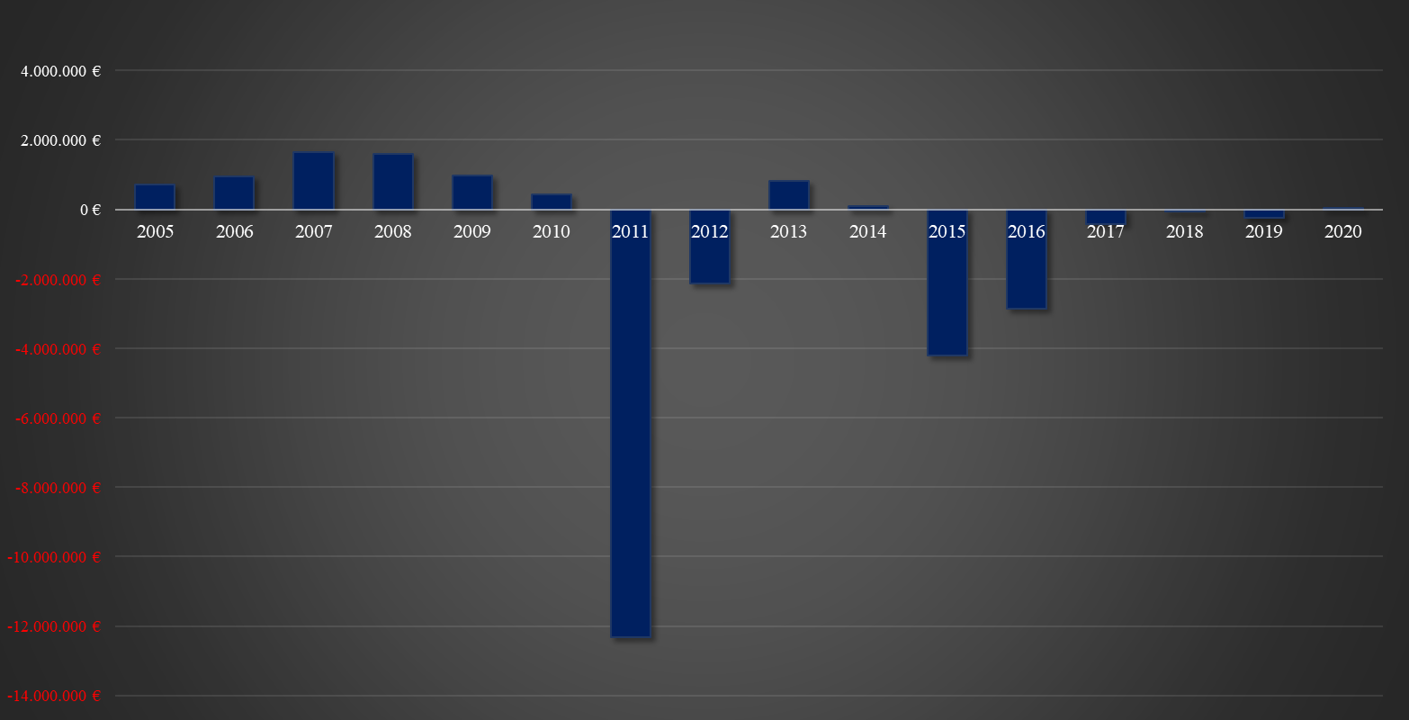
Σχήμα 1α. Καθαρά Κέρδη/ Ζημιές – Εθνική Τράπεζα της Ελλάδος (Πηγή: Το διάγραμμα δημιουργήθηκε στο Microsoft Office excel από τον συγγραφέα).

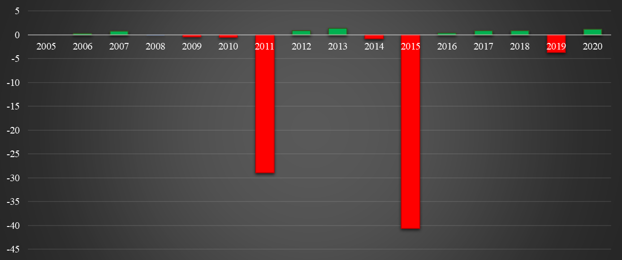
Σχήμα 1β. Ποσοστιαίες Μεταβολές Καθαρών Κερδών/ Ζημιών – Εθνική Τράπεζα της Ελλάδος (Πηγή: Το διάγραμμα δημιουργήθηκε στο Microsoft Office excel από τον συγγραφέα).

Συνεχίζοντας, όσον αφορά την κερδοφορία της εταιρείας, υπολογίστηκαν οι δείκτες της απόδοσης των περιουσιακών στοιχείων (ROA) και της απόδοσης των ιδίων κεφαλαίων (ROE). Όσον αφορά τον δείκτη ROA αυτός αναφέρεται στο πόσο κερδοφόρος είναι ένας οργανισμός, λαμβάνοντας υπόψη το σύνολο των περιουσιακών του στοιχείων. Ακόμη, αναφέρεται στο πόσο αποτελεσματικά ένας οργανισμός χρησιμοποιεί τα περιουσιακά του στοιχεία, προκειμένου να δημιουργήσει έσοδα και κέρδη. Ο δείκτης ROA εκφράζεται ως ποσοστό. Προτιμάται μια μεγάλη αξία δείκτη (από 5% και άνω). Τιμή ROA από 20% και πάνω, εκφράζει μια εξαιρετική απόδοση.
Ο δείκτης υπολογίζεται ως εξής:
ROA = Καθαρά κέρδη (Ζημιές)/ Σύνολο ενεργητικού.
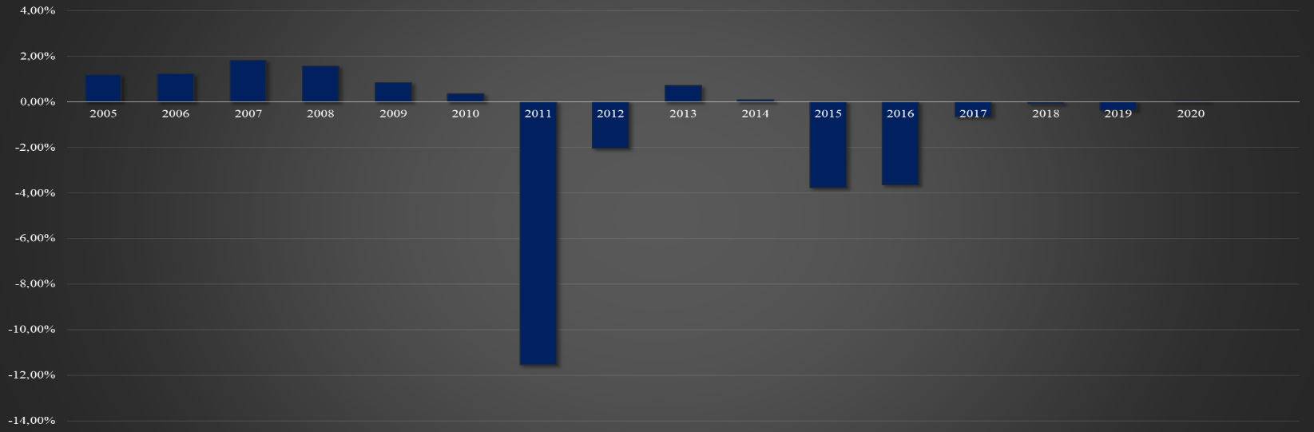
Σχήμα 2α. Δείκτης ROA – Εθνική Τράπεζα της Ελλάδος (Πηγή: Το διάγραμμα δημιουργήθηκε στο Microsoft Office excel από τον συγγραφέα).

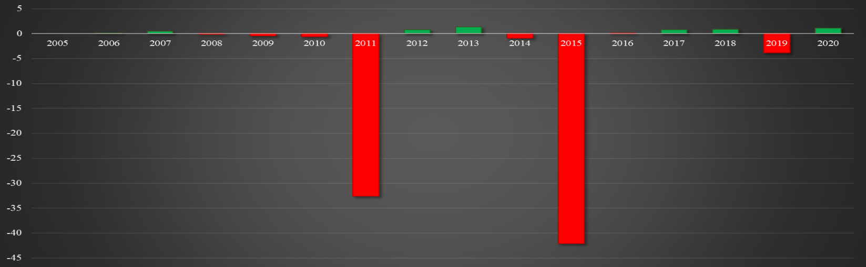
Σχήμα 2β. Ποσοστιαίες Μεταβολές Δείκτη ROA – Εθνική Τράπεζα της Ελλάδος (Πηγή: Το διάγραμμα δημιουργήθηκε στο Microsoft Office excel από τον συγγραφέα).

Σχετικά με την περίπτωση της Εθνικής Τράπεζας, βλέπουμε ότι ο δείκτης ROA είναι συνεχώς κάτω από το 2%, ενώ πολλές χρονιές ο δείκτης είναι αρνητικός εξαιτίας των ζημιών που εμφάνιζε ο τραπεζικός οργανισμός. Για την ακρίβεια, το 2005, πριν το ξέσπασμα της οικονομικής κρίσης, ο δείκτης ήταν περίπου 1,20%, για να αυξηθεί στο 1,80% το 2007, στη συνέχεια άρχισαν οι μειώσεις. Το 2020, ο δείκτης ROA για την Εθνική Τράπεζα ήταν οριακά μεγαλύτερος του μηδέν (0,05%), αυξανόμενος κατά περίπου 115%, σε σχέση με το 2019. Η καλύτερη απόδοση του δείκτη, για την Εθνική Τράπεζα, ήταν το 2007 (1,80%), ενώ η χειρότερη ήταν το 2011 (-11,50%). Η πολύ χαμηλή αξία του δείκτη ROA (και σε πολλές χρονιές, η αρνητική αξία) δείχνει ότι η Εθνική Τράπεζα δεν είναι σε θέση να μεγιστοποιήσει τη χρήση των περιουσιακών της στοιχείων, προκειμένου να αποκτήσει περισσότερα κέρδη. Στην περίπτωση της Εθνικής Τράπεζας, η πορεία του δείκτη ROA ακολουθεί κυρίως την πορεία των καθαρών κερδών/ ζημιών.
Όσον αφορά τον δείκτη της απόδοσης των ιδίων κεφαλαίων, ROE, αυτός αναφέρεται στο πόσο κερδοφόρος είναι ένας οργανισμός, λαμβάνοντας υπόψη τα ίδια κεφάλαια των μετόχων του. Ακόμη, ο δείκτης δείχνει πόσο αποτελεσματικά χρησιμοποιεί ένας οργανισμός τις επενδύσεις που λαμβάνει από τους μετόχους, προκειμένου να αποκομίσει έσοδα και κέρδη. Ο δείκτης ROE εκφράζεται ως ποσοστό. Προτιμάται μια υψηλή τιμή δείκτη (από 10% και άνω). Απόδοση από 15% και άνω θεωρείται καλή απόδοση. Ενώ, απόδοση μεταξύ 15% με 20% θεωρείται εξαιρετική απόδοση. Ο δείκτης υπολογίζεται ως εξής:
ROE = Καθαρά κέρδη (Ζημιές)/ Σύνολο ιδίων κεφαλαίων

Όσον αφορά την περίπτωση της Εθνικής Τράπεζα, πριν το ξέσπασμα της οικονομικής κρίσης (2007 & 2008), ο δείκτης είχε μια εξαιρετική απόδοση κοντά στο 19%. Στα επόμενα χρόνια, η εν λόγω απόδοση μειώθηκε. Το 2010, ο δείκτης ROE ήταν μόλις 4%. Ενώ, κατά τα χρόνια της κρίσης, ο δείκτης εμφάνισε ακραίες και αρνητικές τιμές. Για παράδειγμα, το 2011, η τιμή του δείκτη ήταν 4.871%, ακολουθώντας την τεράστια μείωση των κερδών και τα αρνητικά ίδια κεφάλαια. Το 2013, η απόδοση του δείκτη βελτιώθηκε, ακουμπώντας το 10%, αλλά μειώθηκε εκ νέου, παίρνοντας αρνητικές τιμές. Το 2020, η τιμή του δείκτη ήταν 1% (αύξηση περίπου 120%). Πριν την οικονομική κρίση, η Εθνική Τράπεζα μπορούσε να δημιουργήσει έσοδα και κέρδη, μέσα από τη χρήση των χρημάτων των μετόχων της. Όμως, μετά το πέρας της κρίσης, η τράπεζα αντιμετωπίζει προβλήματα, ως προς την εν λόγω δυνατότητα.
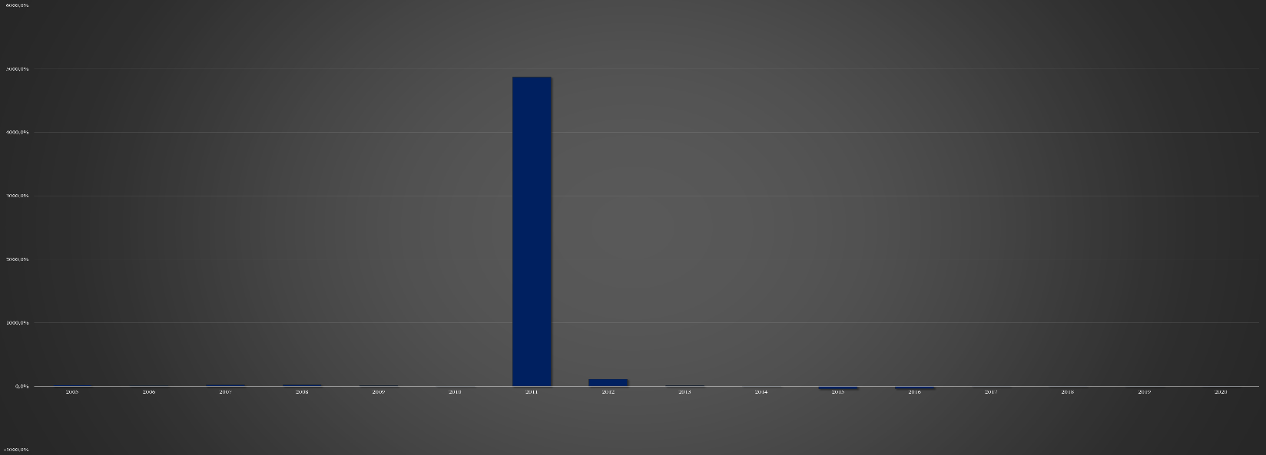
Σχήμα 3α. Δείκτης ROE – Εθνική Τράπεζα της Ελλάδος (Πηγή: Το διάγραμμα δημιουργήθηκε στο Microsoft Office excel από τον συγγραφέα).
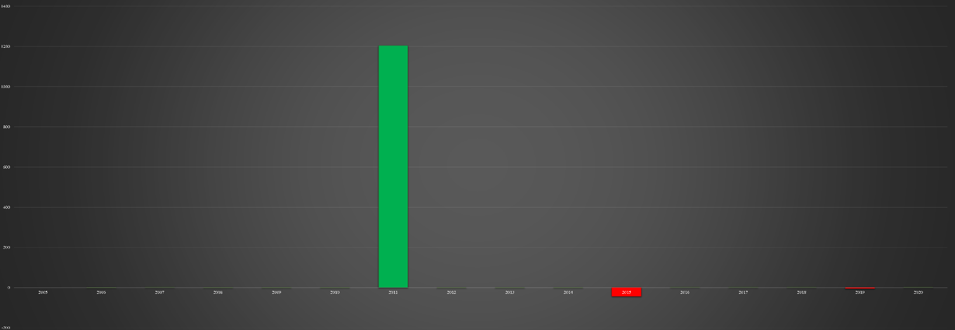
Σχήμα 3β. Ποσοστιαίες Μεταβολές Δείκτη ROE – Εθνική Τράπεζα της Ελλάδος (Πηγή: Το διάγραμμα δημιουργήθηκε στο Microsoft Office excel από τον συγγραφέα).

Ακολούθως, κατά τη διάρκεια της υπό εξέταση περιόδους (2005 – 2020), το σύνολο του ενεργητικού της Εθνικής Τράπεζας αυξήθηκε από 60.426.560.000 € (το 2005) σε 77.485.000.000 € (το 2020), αύξηση σχεδόν 30%. Οι συνολικές υποχρεώσεις της τράπεζας αυξήθηκαν από 56.110.152.000 € (το 2005) σε 72.406.000.000 € (το 2020), αύξηση περίπου 31%. Από ότι φαίνεται, οι συνολικές υποχρεώσεις της Εθνικής Τράπεζας αυξήθηκαν ελαφρώς περισσότερο από το σύνολο των περιουσιακών της στοιχείων. Ακόμη, η αύξηση των συνολικών υποχρεώσεων οδηγήθηκε από την αύξηση των βραχυπρόθεσμων υποχρεώσεων, κατά 35% περίπου (από 48.888.965.000 € το 2005, σε 65.459.000.000 € το 2020). Ωστόσο, στο σύνολο της υπό εξέταση περιόδου, τα ίδια κεφάλαια της Εθνικής Τράπεζας δεν είχαν μεγάλη αύξηση, από 4.316.408.000 € (2005) σε 5.079.000.000 € (2020), αύξηση περίπου 17%.
Σχετικά, με την τιμή της μετοχής της Εθνικής Τράπεζας, αυτή έχει υποστεί μια τεράστια μείωση τα τελευταία χρόνια. Πλέον, η τιμή της μετοχής της Εθνικής Τράπεζας είναι περίπου 3 €. Το 2005, η τιμή της μετοχής ήταν περίπου 13.000 €, και συνέχιζε να αυξάνεται μέχρι το 2008 (26.500 €). Από εκείνα τα χρόνια και ύστερα άρχισαν οι μειώσεις, ενώ, η τράπεζα δεν κατάφερε να ανακτήσει τις τιμές της μετοχής που είχε πριν την κρίση.

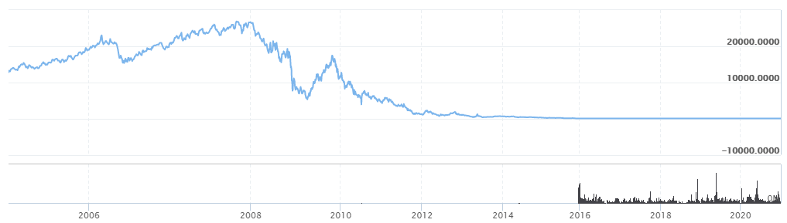
Σχήμα 4. Τιμή Μετοχής (2005 έως 2020) – Εθνική Τράπεζα της Ελλάδος [Πηγή: (capital.gr, 2021)].

4.1.2. ΤΡΑΠΕΖΑ EUROBANK ERGASIAS
Όσον αφορά τη Τράπεζα Eurobank Ergasias, κατά την εξεταζόμενη περίοδο (2005 – 2020), έχει και εκείνη μεταβολές στα κέρδη της. Το 2020, η τράπεζα είχε ζημιές ύψους 1.213.000.000 € (μείωση περίπου 1.000%, σε σχέση με το 2019, όπου η Eurobank εμφάνισε κέρδη 129.000.000 €). Πριν από την εμφάνιση της οικονομικής κρίσης, η τράπεζα Eurobank εμφάνιζε κέρδη. Το 2005, εμφάνισε 434.000.000 € κέρδη. Το ποσό αυτό συνέχισε να αυξάνεται έως το 2007, αγγίζοντας τα 677.000.000 €. Στη συνέχεια, επηρεασμένη από την οικονομική κρίση, η Eurobank παρουσίασε μείωση των κερδών της, φθάνοντας τα 84.000.000 €, το 2010. Όμως, τα επόμενα χρόνια, με το ξέσπασμα της κρίσης, η τράπεζα παρουσίασε συνεχώς ζημιές, μέχρι και το 2015. Η χειρότερη χρονιά ήταν το 2011, όπου παρουσίασε ζημιές ύψους 5.496.000.000 € (μείωση κατά περίπου 6.650%, σε σύγκριση με την κερδοφόρα χρονιά του 2010). Το αξιοσημείωτο είναι ότι τα χρόνια αμέσως μετά την επιβολή των capital controls (2016 – 2019), ο οργανισμός είχε κέρδη, για να εμφανίσει ζημιές το 2020.

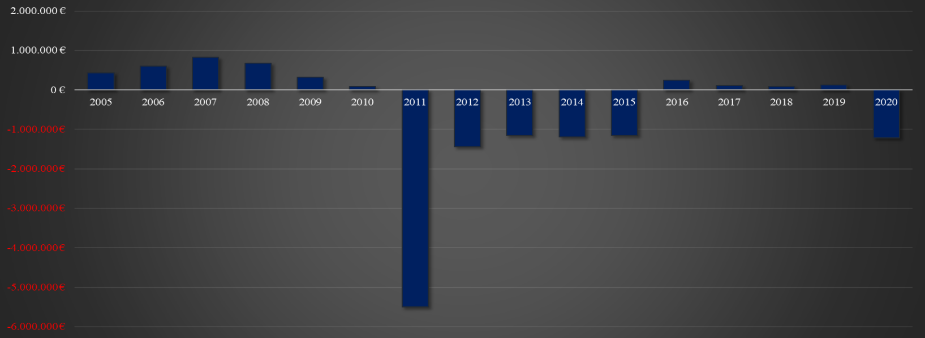
Σχήμα 5α. Καθαρά Κέρδη/ Ζημιές – Τράπεζα Eurobank Ergasias (Πηγή: Το διάγραμμα δημιουργήθηκε στο Microsoft Office excel από τον συγγραφέα).

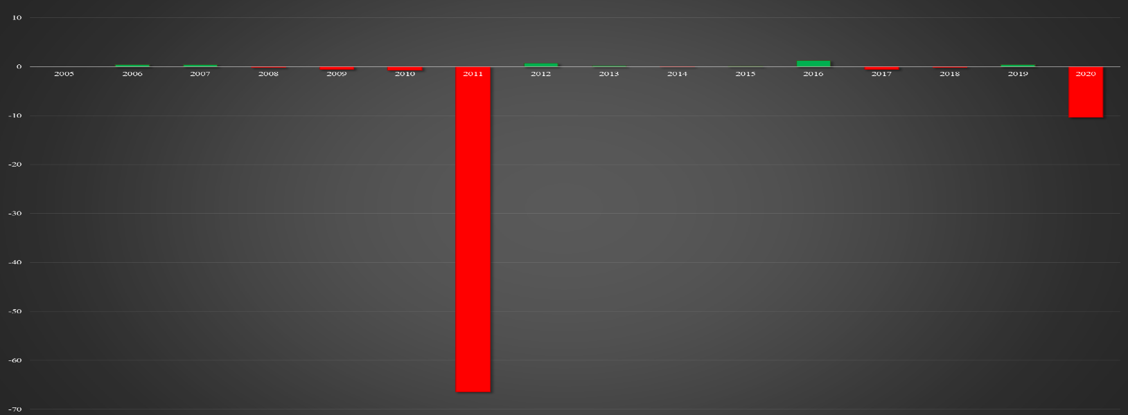
Σχήμα 5β. Ποσοστιαίες Μεταβολές Καθαρών Κερδών/ Ζημιών – Τράπεζα Eurobank Ergasias (Πηγή: Το διάγραμμα δημιουργήθηκε στο Microsoft Office excel από τον συγγραφέα).

Όσον αφορά το δείκτη ROA, στην περίπτωση της τράπεζας Eurobank είναι συνεχώς κάτω από το 1,50%, ενώ πολλές χρονιές ο δείκτης είναι αρνητικός εξαιτίας των ζημιών που εμφάνιζε ο τραπεζικός οργανισμός. Πιο συγκεκριμένα, το 2005, πριν το ξέσπασμα της κρίσης, ο δείκτης ήταν περίπου 1%, για να αυξηθεί στο 1,20% το 2007, στη συνέχεια άρχισαν οι μειώσεις. Το 2020, ο δείκτης ROA για τη Eurobank ήταν αρνητικός, στο 1,80% (εξαιτίας των ζημιών που είχε ο οργανισμός), μειωμένος κατά περίπου 1.000%, σε σχέση με το 2019. Η καλύτερη απόδοση του δείκτη, για την τράπεζα Eurobank, ήταν το 2007 (1,20%), ενώ η χειρότερη ήταν το 2011 (-7,15%). Η πολύ χαμηλή αξία του δείκτη ROA (και σε πολλές χρονιές, η αρνητική αξία) δείχνει ότι η Τράπεζα Eurobank δεν είναι σε θέση να μεγιστοποιήσει τη χρήση των περιουσιακών της στοιχείων, προκειμένου να αποκτήσει περισσότερα κέρδη. Στην περίπτωση της Eurobank, η πορεία του δείκτη ROA ακολουθεί κυρίως την πορεία των καθαρών κερδών/ ζημιών.

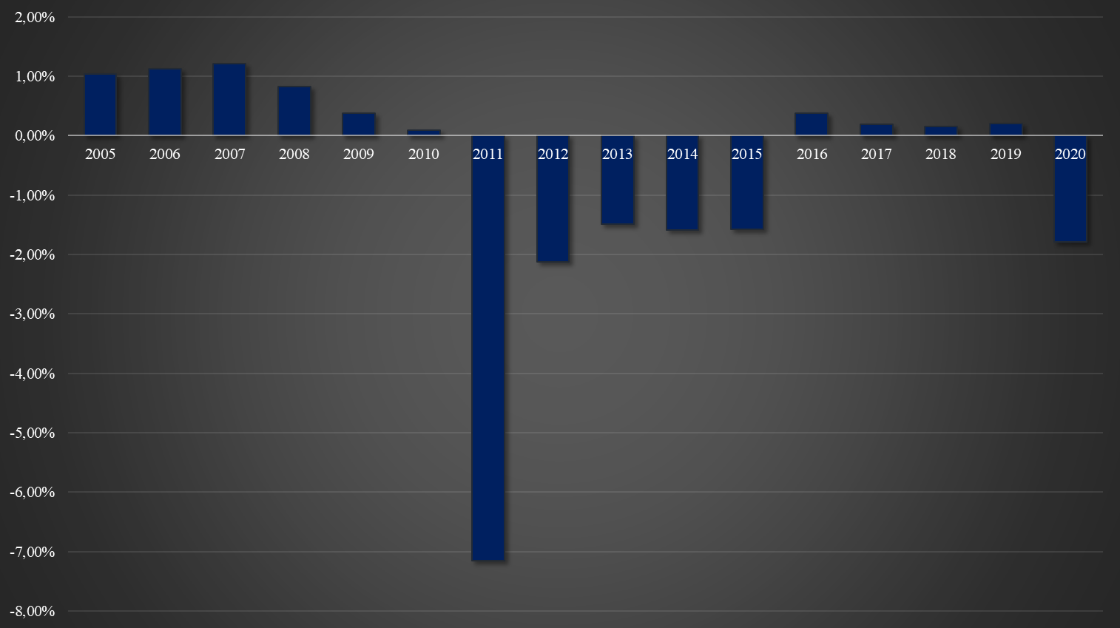
Σχήμα 6α. Δείκτης ROA – Τράπεζα Eurobank Ergasias (Πηγή: Το διάγραμμα δημιουργήθηκε στο Microsoft Office excel από τον συγγραφέα).

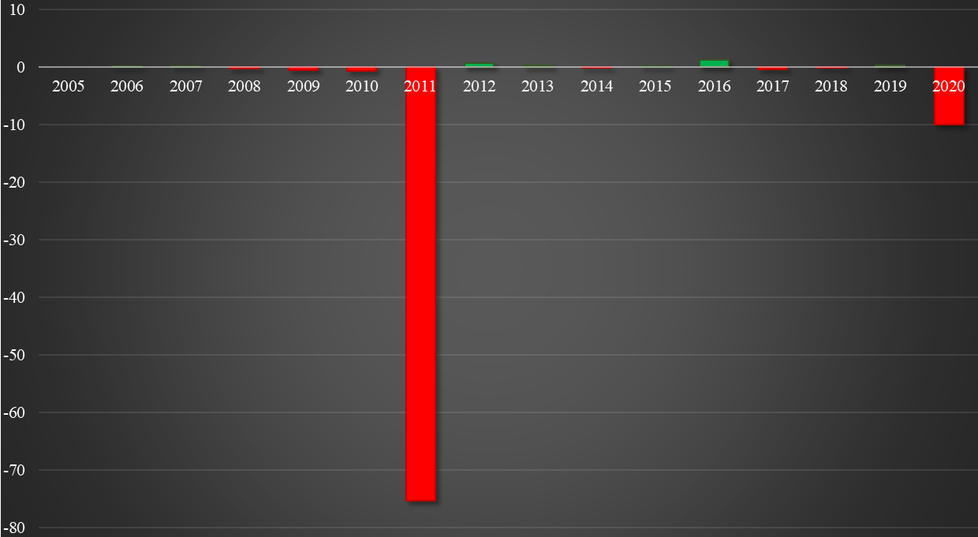
Σχήμα 6β. Ποσοστιαίες Μεταβολές Δείκτη ROA - Τράπεζα Eurobank Ergasias (Πηγή: Το διάγραμμα δημιουργήθηκε στο Microsoft Office excel από τον συγγραφέα).

Όσον αφορά τον δείκτη ROE, πριν το ξέσπασμα της οικονομικής κρίσης (2005 έως 2008), για την τράπεζα Eurobank, ο δείκτης είχε μια καλή πορεία γύρω στο 15%. Στα επόμενα χρόνια, η εν λόγω απόδοση μειώθηκε. Το 2010, ο δείκτης ROE ήταν μόλις στο 1,40%. Ενώ, το 2011 εμφάνισε αρνητικές τιμές, κοντά στο -630%, ακολουθώντας τις υπέρογκες ζημιές. Το 2016, η τιμή του δείκτη ήταν θετική, κοντά 3,40%, αλλά στη συνέχεια μειώθηκε πάλι. Το 2020, η τιμή του δείκτη ROE για την τράπεζα Eurobank ήταν -23% (μείωση περίπου 1.300%, σε σχέση με το 2019). Καλύτερη χρονιά θεωρείται το 2006 (16,70%). Και στην περίπτωση της Τράπεζας Eurobank, πριν την οικονομική κρίση, ο οργανισμός μπορούσε να δημιουργήσει έσοδα και κέρδη, μέσα από τη χρήση των ιδίων κεφαλαίων της. Όμως, μετά το πέρας της κρίσης, ο οργανισμός αντιμετωπίζει προβλήματα, ως προς αυτή τη δυνατότητα.

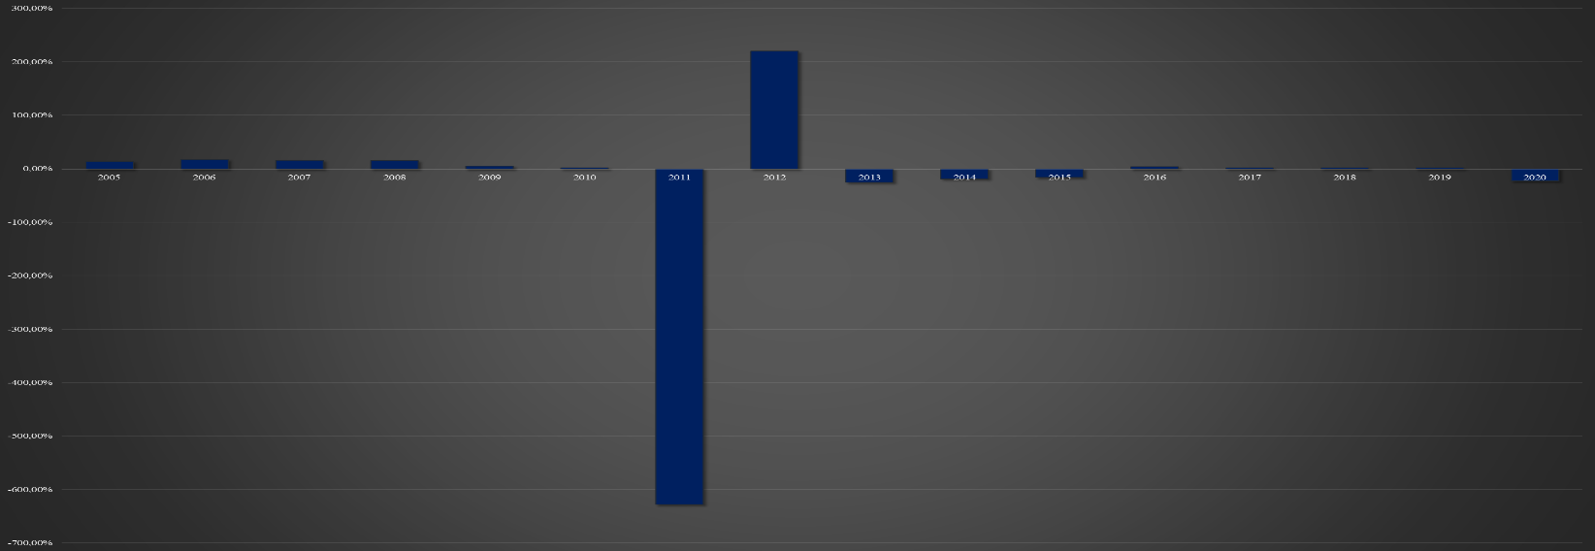
Σχήμα 7α. Δείκτης ROE – Τράπεζα Eurobank Ergasias (Πηγή: Το διάγραμμα δημιουργήθηκε στο Microsoft Office excel από τον συγγραφέα).
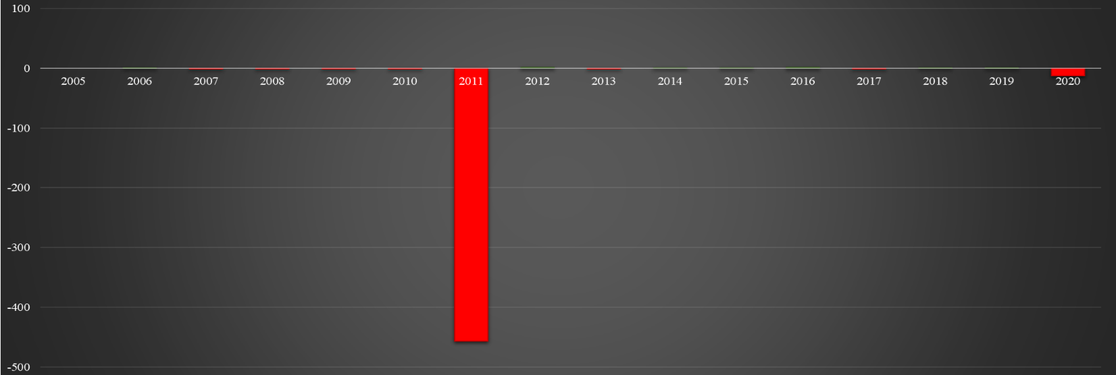
Σχήμα 7β. Ποσοστιαίες Μεταβολές Δείκτη ROE – Τράπεζα Eurobank Ergasias (Πηγή: Το διάγραμμα δημιουργήθηκε στο Microsoft Office excel από τον συγγραφέα).

Κατά τη διάρκεια της υπό εξέταση περιόδους (2005 – 2020), το σύνολο του ενεργητικού της Τράπεζας Eurobank αυξήθηκε από 41.724.000.000 € (το 2005) σε 67.728.000.000 € (το 2020), αύξηση περίπου 60%. Οι συνολικές υποχρεώσεις της τράπεζας αυξήθηκαν από 38.608.000.000 € (το 2005) σε 62.483.000.000.000 € (το 2020), αύξηση περίπου 60%. Οι συνολικές υποχρεώσεις της Eurobank αυξήθηκαν όμοια με τις σύνολο των περιουσιακών της στοιχείων. Αντίστοιχη αύξηση είχαν και οι βραχυπρόθεσμες υποχρεώσεις, 60% (από 38.056.000.000 € το 2005, σε 61.286.000.000 € το 2020). Κατά τη διάρκεια των υπό εξέταση ετών, το σύνολο των ιδίων κεφαλαίων της τράπεζας αυξήθηκαν κατά σχεδόν 70%, από 3.116.000.000 € (2005) σε 5.245.000.000 € (2020).
Σχετικά, με την τιμή της μετοχής της Τράπεζας Eurobank Ergasias, αυτή έχει υποστεί μια τεράστια μείωση τα τελευταία χρόνια. Πλέον, η τιμή της μετοχής της Eurobank είναι περίπου 1 € (έχει αυξηθεί σε σχέση με τα προηγούμενα έτη). Το 2005, η τιμή της μετοχής ήταν περίπου 14.000 €, και συνέχιζε να αυξάνεται μέχρι το 2008 (19.500 €). Από εκείνα τα χρόνια και ύστερα άρχισαν οι μειώσεις, με μια ανάκαμψη το 2010. Η τιμή της μετοχής της Eurobank δεν έχει ανακτήσει τα επίπεδα που είχε πριν την εμφάνιση της οικονομικής κρίσης.
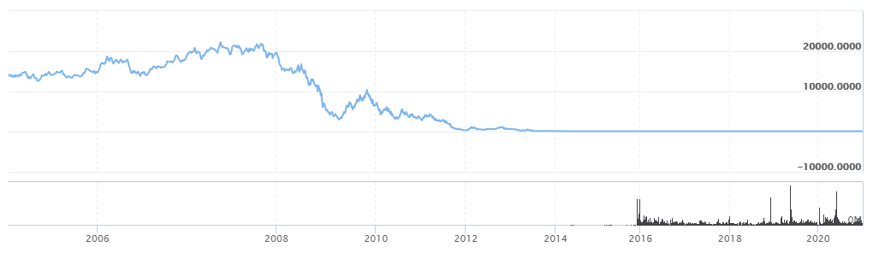
Σχήμα 8. Τιμή Μετοχής (2005 έως 2020) – Τράπεζα Eurobank Ergasias [ΠΗΓΗ: (capital.gr, 2021)].

4.1.3. ΤΡΑΠΕΖΑ ΠΕΙΡΑΙΩΣ
Όσον αφορά την Τράπεζα Πειραιώς, κατά την εξεταζόμενη περίοδο (2005 – 2020), έχει και αυτή σημαντικές μεταβολές στα κέρδη της. Το 2020, η τράπεζα είχε ζημιές ύψους 668.000.000 € (μείωση περίπου κατά 340%, σε σχέση με το 2019, όπου η Τράπεζα Πειραιώς εμφάνισε κέρδη 276.000.000 €). Κατά τα χρόνια πριν το ξέσπασμα της οικονομικής κρίσης, η Τράπεζα Πειραιώς εμφάνιζε κέρδη. Συγκεκριμένα, το 2005, η τράπεζα εμφάνισε κέρδη ύψους 282.727.000 €. Τα εν λόγω κέρδη συνέχισαν να αυξάνονται έως το 2007, αγγίζοντας τα 651.459.000 €. Από το 2008 και ύστερα, άρχισαν οι μειώσεις των κερδών. Ενώ, το 2010 εμφανίστηκαν οι πρώτες ζημιές ύψους 21.191.000 €. Στα χρόνια που ακολούθησαν, η Τράπεζα Πειραιώς μόνο δύο χρονιές εμφάνισε πάλι κέρδη, το 2013 (2.546.159.000 €) και το 2019 (276.000.000 €). Για την ακρίβεια, το 2013 ήταν η καλύτερη χρονιά όσον αφορά την κερδοφορία της Τράπεζας Πειραιώς. Η χειρότερη χρονιά ήταν το 2011, όπου ο οργανισμός εμφάνισε ζημιές ύψους 6.618.119.000 €.
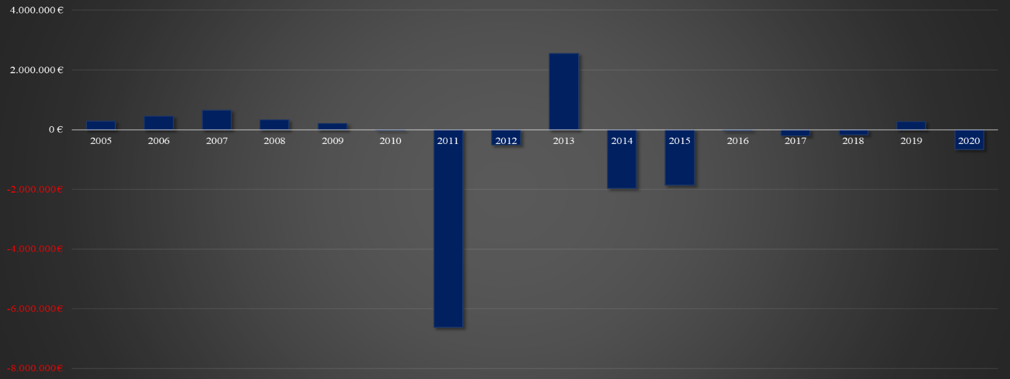
Σχήμα 9α. Καθαρά Κέρδη/ Ζημιές – Τράπεζα Πειραιώς (Πηγή: Το διάγραμμα δημιουργήθηκε στο Microsoft Office excel από τον συγγραφέα).

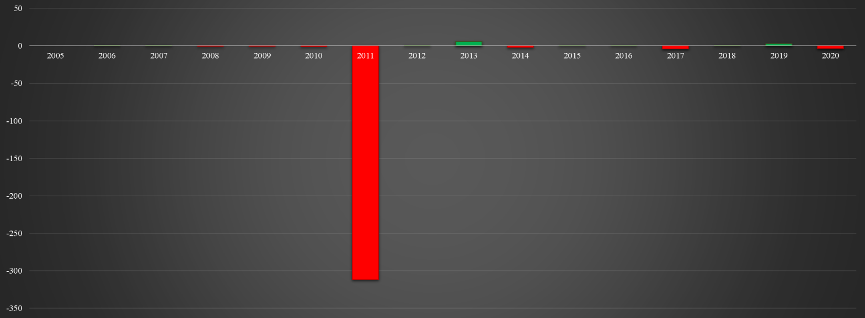
Σχήμα 9β. Ποσοστιαίες Μεταβολές Καθαρών Κερδών/ Ζημιών – Τράπεζα Πειραιώς (Πηγή: Το διάγραμμα δημιουργήθηκε στο Microsoft Office excel από τον συγγραφέα).

Στην περίπτωση της Τράπεζας Πειραιώς, ο δείκτης ROA, κατά την εξεταζόμενη περίοδο είναι συνεχώς χαμηλά κάτω από το αποδεκτό όριο του 5%. Ενώ, τα περισσότερα χρόνια ο δείκτης είναι αρνητικός εξαιτίας των ζημιών που εμφανίζει ο οργανισμός. Το 2020, ο δείκτης ήταν αρνητικός, κοντά στο -1%, μειωμένος κατά περίπου 300% σε σχέση με το 2009. Το 2005 (στην αρχή της εξεταζόμενης περιόδου) ο δείκτης ήταν λίγο πάνω από το 1% (1,20%). Ο δείκτης ROA αυξήθηκε έως το 2006 (1,50%). Στη συνέχεια εμφανίστηκαν οι μειώσεις. Στην περίπτωση της Τράπεζας Πειραιώς, η καλύτερη απόδοση του δείκτη ROA ήταν το 2013 (2,80%). Η χειρότερη απόδοση ήταν το 2011 (-13,50%). Οι πολύ χαμηλές αξίες και οι αρνητικές τιμές του δείκτη δηλώνουν ότι ο οργανισμός αντιμετωπίζει προβλήματα ως προς τη μεγιστοποίηση των κερδών του, από τη χρήση των περιουσιακών του στοιχείων. Στην περίπτωση της Τράπεζας Πειραιώς, η πορεία του δείκτη ROA ακολουθεί κυρίως την πορεία των καθαρών κερδών/ ζημιών.

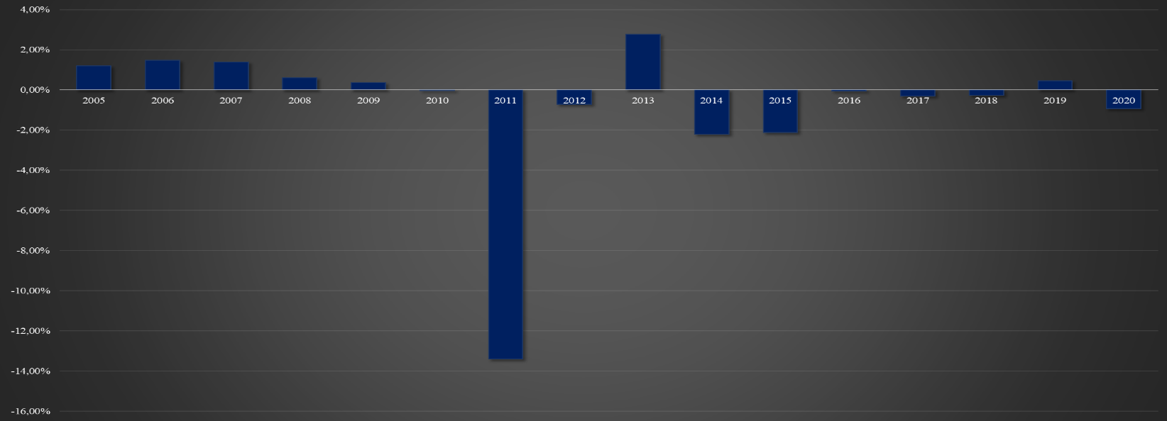
Σχήμα 10α. Δείκτης ROA – Τράπεζα Πειραιώς (Πηγή: Το διάγραμμα δημιουργήθηκε στο Microsoft Office excel από τον συγγραφέα).
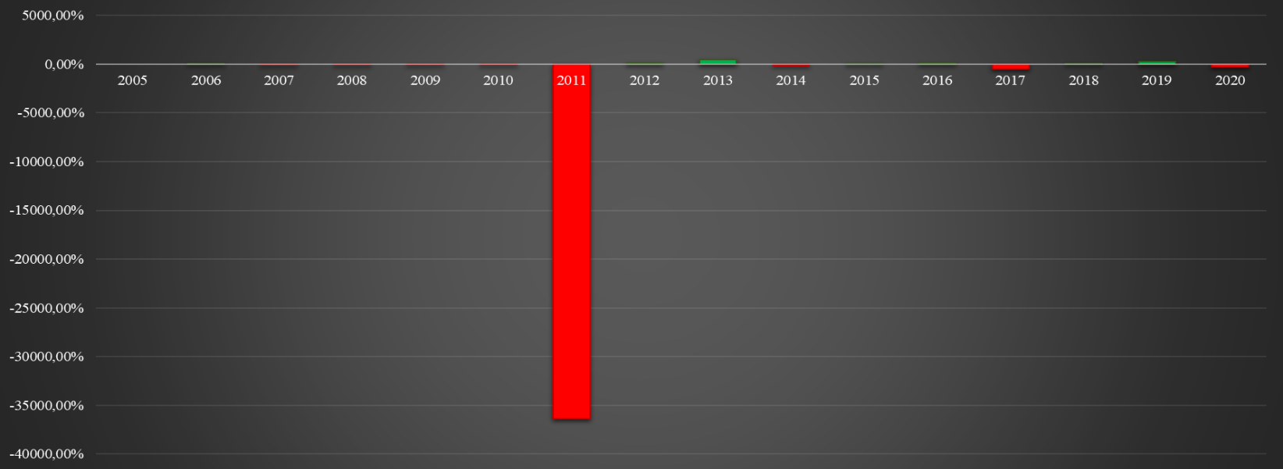
Σχήμα 10β. Ποσοστιαίες Μεταβολές Δείκτη ROA – Τράπεζα Πειραιώς (Πηγή: Το διάγραμμα δημιουργήθηκε στο Microsoft Office excel από τον συγγραφέα).

Στην περίπτωση της Τράπεζας Πειραιώς, ο δείκτης ROE είχε μια καλή πορεία κατά τα πρώτα χρόνια της υπό εξέταση περιόδου. Το 2005, ο δείκτης ήταν γύρω στο 17,50%, για να ανέβει το 2006 σε περίπου 25% (αύξηση 40% περίπου). Το 2007 κατέβηκε λίγο στο 20% περίπου (μείωση περίπου 20%). Τα επόμενα χρόνια συνεχίστηκαν οι μειώσεις. Το 2010 ήταν η πρώτη χρόνια (του δείγματος μας) όπου ο δείκτης εμφάνισε αρνητική τιμή. Ενώ, το 2011, ο δείκτης ROE για την Τράπεζα Πειραιώς εμφάνισε ακραία τιμή στο 340%, περίπου. Το 2020, η τιμή του δείκτη ήταν αρνητική, στο -9% περίπου (μείωση 360% περίπου σε σχέση με το προηγούμενο έτος). Καλύτερη χρονιά θεωρείται το 2013 (30% περίπου), η χρονιά με τις περισσότερες συγχωνεύσεις και εξαγορές. Χειρότερη χρονιά θεωρείται το 2014 (-27% περίπου), η χρονιά που ολοκληρώθηκαν οι συγχωνεύσεις και οι εξαγορές. Και στην περίπτωση της Τράπεζας Πειραιώς (όπως και στις προηγούμενες δύο εταιρείες του δείγματος), πριν την οικονομική κρίση, η τράπεζα χρησιμοποιούσε αποτελεσματικά τα ίδια κεφάλαια των μετόχων της για τη δημιουργία εσόδων και κερδών. Ωστόσο, με την οικονομική κρίση, αυτό άλλαξε.
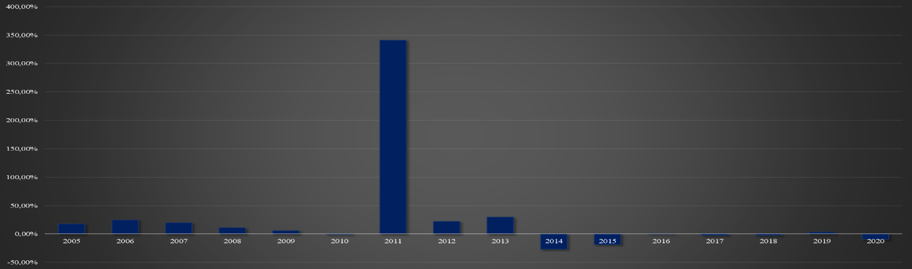
Σχήμα 11α. Δείκτης ROE – Τράπεζα Πειραιώς (Πηγή: Το διάγραμμα δημιουργήθηκε στο Microsoft Office excel από τον συγγραφέα).

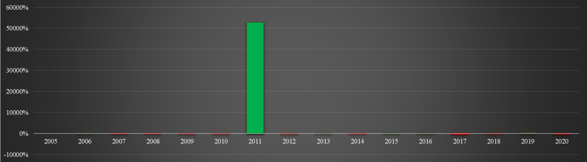
Σχήμα 11β. Ποσοστιαίες Μεταβολές Δείκτη ROE – Τράπεζα Πειραιώς (Πηγή: Το διάγραμμα δημιουργήθηκε στο Microsoft Office excel από τον συγγραφέα).

Ακολούθως, κατά τη διάρκεια της υπό εξέταση περιόδου -από 2005 έως το 2020, το σύνολο του ενεργητικού της Τράπεζας Πειραιώς αυξήθηκε ραγδαία, από 23.545.479.000€ (το 2005) σε 71.576.000.000 € (το 2020), αύξηση περίπου 200%. Οι συνολικές υποχρεώσεις του τραπεζικού οργανισμού αυξήθηκαν -και αυτές- ραγδαία, από 21.937.820.000 € (το 2005) σε 64.423.000.000 € (το 2020), αύξηση περίπου 195%. Οι συνολικές υποχρεώσεις αυξήθηκαν λιγότερο, σε σχέση με το σύνολο των περιουσιακών στοιχείων. Ωστόσο, οι βραχυχρόνιες υποχρεώσεις αυξήθηκαν περίπου όσο και το σύνολο των περιουσιακών στοιχείων, ραγδαία αύξηση 200% (από 21.119.111.000 € το 2005, σε 62.879.000.000 € το 2020). Ακόμη, το σύνολο των ιδίων κεφαλαίων της Τράπεζας Πειραιώς αυξήθηκε από 1.607.659.000 € (το 2005) σε 7.153.000.000 € (το 2020), μια τεράστια αύξηση 345% περίπου. Οι εν λόγω μεγάλες αυξήσεις οφείλονται στις αρκετές συγχώνευσες και εξαγορές που έκανε η επιχείρηση με άλλους τραπεζικούς οργανισμούς.
Ολοκληρώνοντας με την Τράπεζα Πειραιώς, η τιμή της μετοχής της είναι περίπου στα 3 € -2020- (αυξημένη κατά 285% περίπου σε σχέση με το 2019), έχοντας υποστεί μια τεράστια μείωση τα τελευταία έτη. Το 2005, η τιμή της μετοχής ήταν περίπου 90.000 €, συνεχώς αυξανόμενη μέχρι το 2008, φθάνοντας περίπου τα 245.000 €. Στη συνέχεια άρχισαν οι σταδιακές μειώσεις, φθάνοντας τα πρόσφατα χαμηλά επίπεδα.

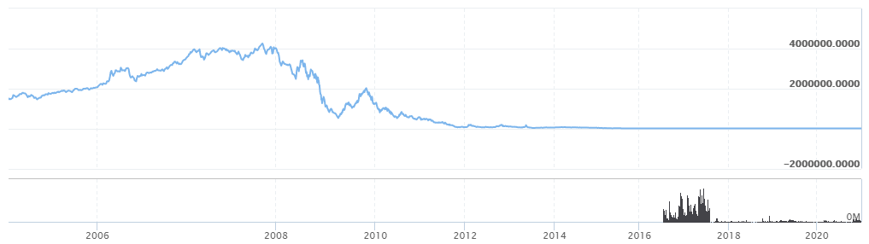
Σχήμα 12. Τιμή Μετοχής (2005 έως 2020) – Τράπεζα Πειραιώς [Πηγή: (capital.gr, 2021)].

4.1.4. ALPHA BANK
Ολοκληρώνοντας με την τελευταία τράπεζα του δείγματος μας, η Alpha Bank, κατά τα χρόνια εξέτασης, δηλαδή από το 2005 έως και το 2020, είχε αυξομειώσεις στα κέρδη της, ενώ τέσσερις χρονιές παρουσίασε ζημιές. Το 2020 ο οργανισμός παρουσίασε κέρδη ύψους 103.945.000 € (αύξηση περίπου κατά 7,15%, σε σχέση με το 2019). Κατά τα χρόνια πριν το ξέσπασμα της οικονομικής κρίσης, η Τράπεζα Πειραιώς εμφάνιζε κέρδη. Για την ακρίβεια, το 2005, η τράπεζα εμφάνισε κέρδη ύψους 505.870.000 €. Τα εν λόγω κέρδη συνέχισαν να αυξάνονται έως το 2007, όπου έφθασαν τα 851.086.000 €. Από το 2008 και ύστερα, άρχισαν οι μειώσεις. Οι πρώτες ζημιές εμφανίστηκαν το 2011, και ήταν ύψους 3.809.949.000 €. Κέρδη εμφανίστηκαν ξανά το 2013 (ύψους 2.922.224.000 €). Το 2014 και το 2015, η Alpha Bank εμφάνισε ζημιές. Πιο συγκεκριμένα, τη χρονιά των capital controls (2015), η τράπεζα εμφάνισε ζημιές ύψους 1.371.714.000 €. Ενώ, τη χρονιά αμέσως μετά τα capital controls (2016), η τράπεζα εμφάνισε εκ νέου κέρδη. Από τη χρονιά εκείνη, έως και το 2020, τα συνολικά κέρδη της Alpha Bank έχουν αυξηθεί.

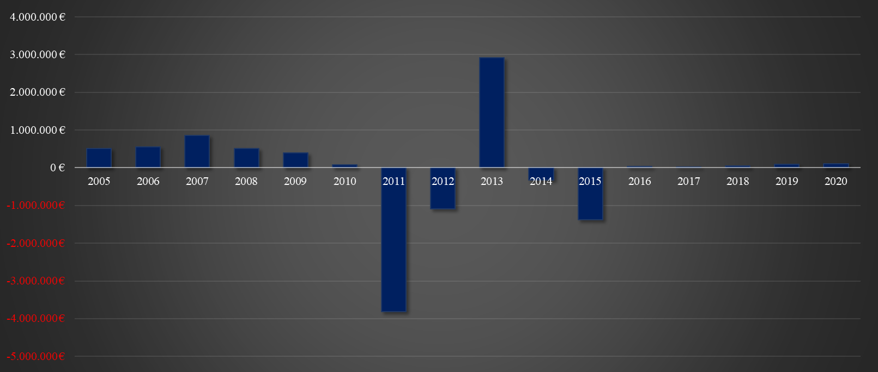
Σχήμα 13α. Καθαρά Κέρδη/ Ζημιές – Alpha Bank (Πηγή: Το διάγραμμα δημιουργήθηκε στο Microsoft Office excel από τον συγγραφέα).
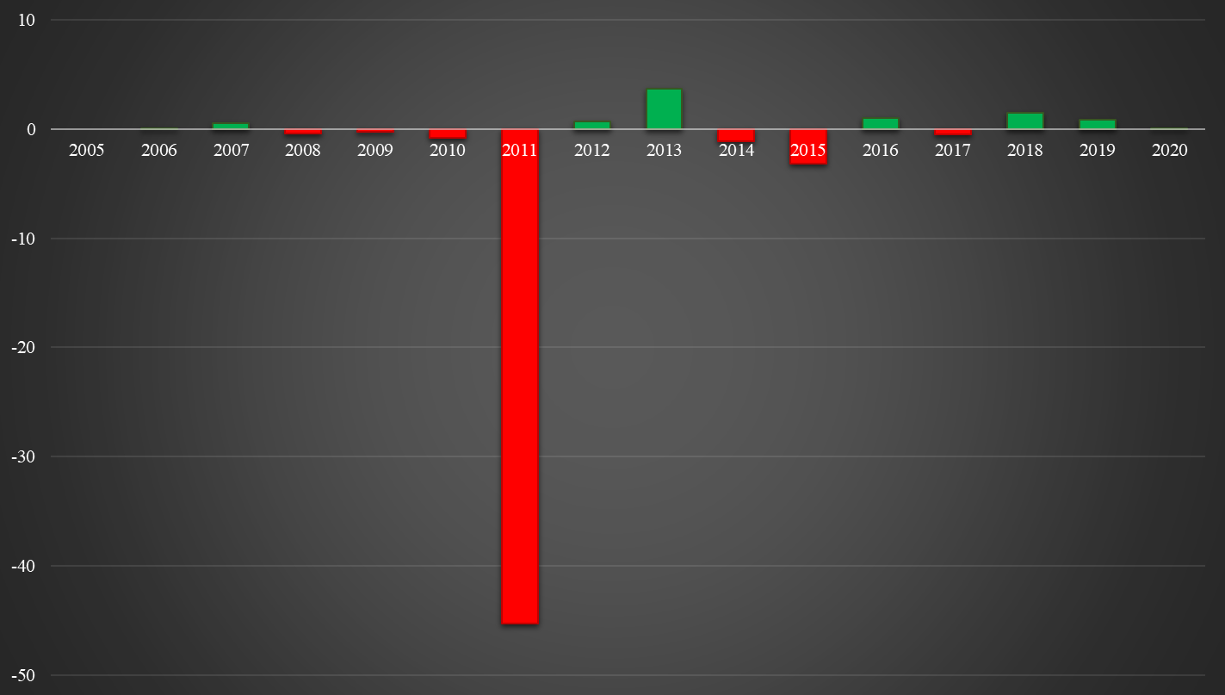
Σχήμα 13β. Ποσοστιαίες Μεταβολές Καθαρών Κερδών/ Ζημιών – Alpha Bank (Πηγή: Το διάγραμμα δημιουργήθηκε στο Microsoft Office excel από τον συγγραφέα).

Συνεχίζοντας, όσον αφορά τον δείκτη ROA της Alpha Bank, καθ’ όλη την υπό εξέταση περίοδο είναι χαμηλός, και κάτω από το ανεκτό όριο του 5%. Μερικά χρόνια είναι και αρνητικός ακολουθώντας τις ζημιές της τράπεζας. Το 2020, ο δείκτης ήταν οριακά μεγαλύτερος του μηδέν (0,15%), με σχεδόν μηδενική μεταβολή μεταξύ του 2019 και του 2020. Στον αντίποδα, το 2005, ο δείκτης ROA ήταν περίπου στο 1,15%. Το 2006 μειώθηκε, για να αυξηθεί εκ νέου το 2007, σε 1,56%. Ωστόσο, στα χρόνια που ακολούθησαν άρχισαν οι σταδιακές μειώσεις. Καλύτερη χρονιά για τον δείκτη ήταν το 2013 (3,97%), ενώ, η χειρότερη χρονιά ήταν το 2011 (-6,50%). Οι χαμηλές τιμές του δείκτη εκφράζουν ότι η Alpha Bank αντιμετωπίζει προβλήματα στη χρήση των περιουσιακών της στοιχείων. Η πορεία του δείκτη ROA ακολουθεί κυρίως την πορεία των καθαρών κερδών/ ζημιών.
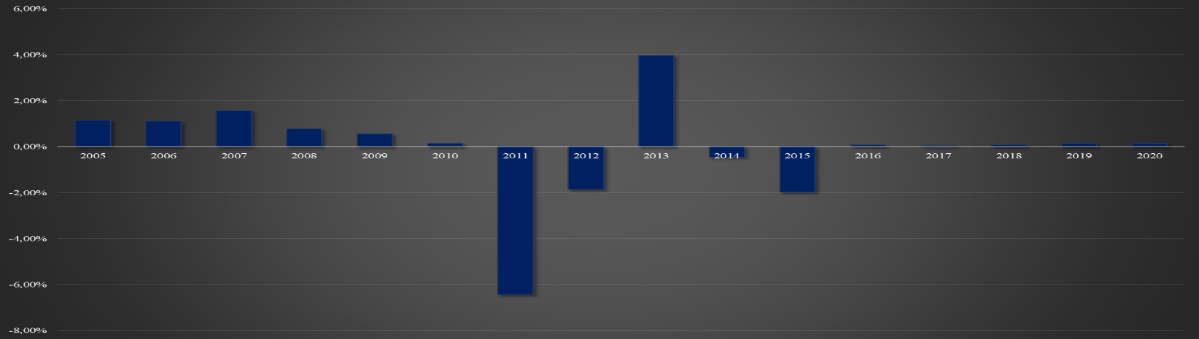
Σχήμα 14α. Δείκτης ROA – Alpha Bank (Πηγή: Το διάγραμμα δημιουργήθηκε στο Microsoft Office excel από τον συγγραφέα).
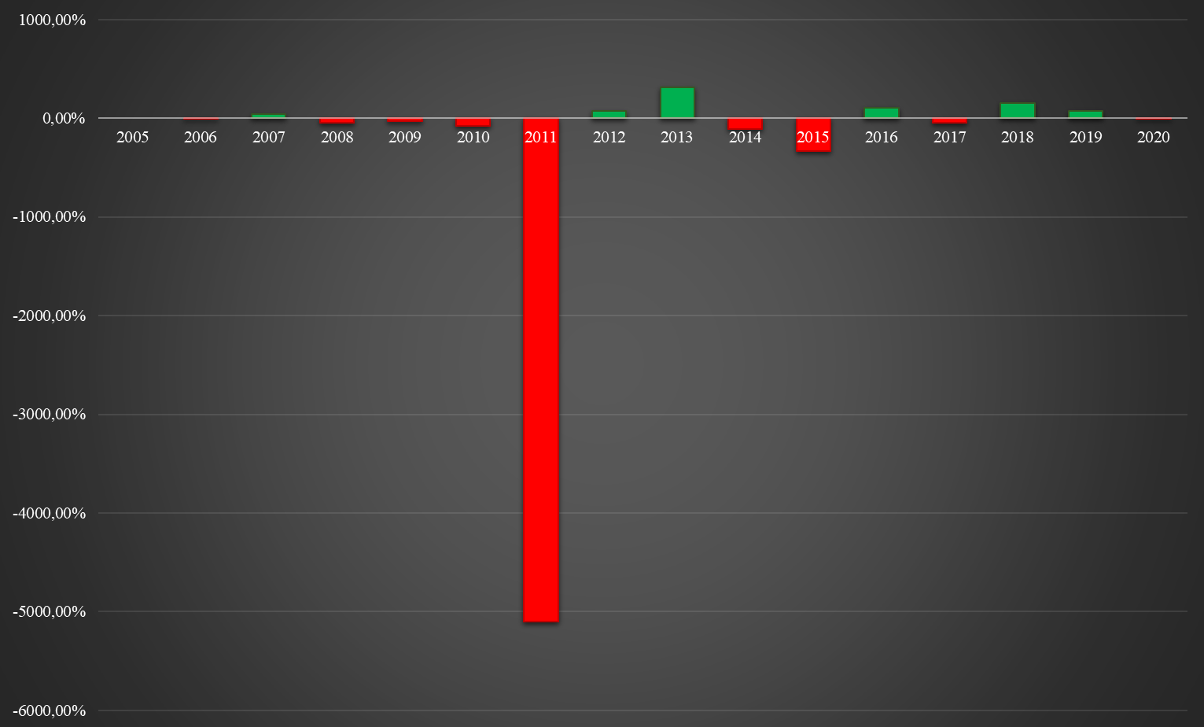
Σχήμα 14β. Ποσοστιαίες Μεταβολές Δείκτη ROA – Alpha Bank (Πηγή: Το διάγραμμα δημιουργήθηκε στο Microsoft Office excel από τον συγγραφέα).
Σχετικά με τον δείκτη ROE της Alpha Bank, το 2020 ήταν στο 1,25% (αυξημένος κατά 9% περίπου σε σχέση με το 2019). Το 2005, ο δείκτης ήταν γύρω στο 16%, μειώθηκε στο 15% το 2007 και αυξήθηκε στο 20%, περίπου, το 2008. Από εκείνη τη χρονιά και ύστερα άρχισαν οι μειώσεις. Κατά τα έτη 2011 και 2012, εμφανίστηκαν ακραίες τιμές (-194% και 140%, αντίστοιχα). Το 2013, ο δείκτης εμφάνισε μια υψηλή απόδοση περίπου στο 35% (καλύτερη απόδοση στο υπό εξέταση δείγμα). Χειρότερη απόδοση ήταν το 2017 (0,22%), εξαιρώντας τα ακραία αποτελέσματα. Οι τιμές του δείκτη ROE εκφράζουν ότι η Alpha Bank -πριν το ξέσπασμα της οικονομικής κρίσης χρησιμοποιούσε αποτελεσματικά τα ίδια κεφάλαια των μετόχων της για τη δημιουργία εσόδων και κερδών. Μετά το πέρας της οικονομικής κρίσης, η τράπεζα δεν είχε την ίδια δυνατότητα.
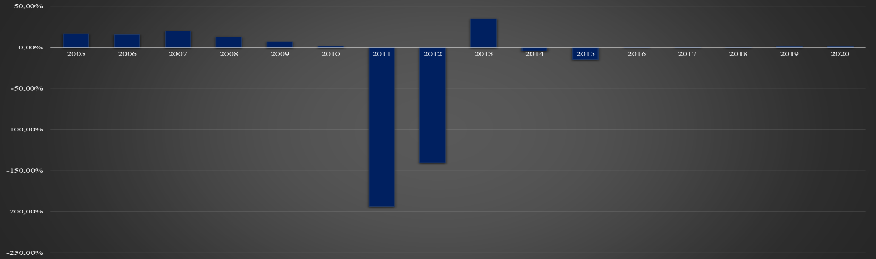
Σχήμα 15α. Δείκτης ROE – Alpha Bank (Πηγή: Το διάγραμμα δημιουργήθηκε στο Microsoft Office excel από τον συγγραφέα).

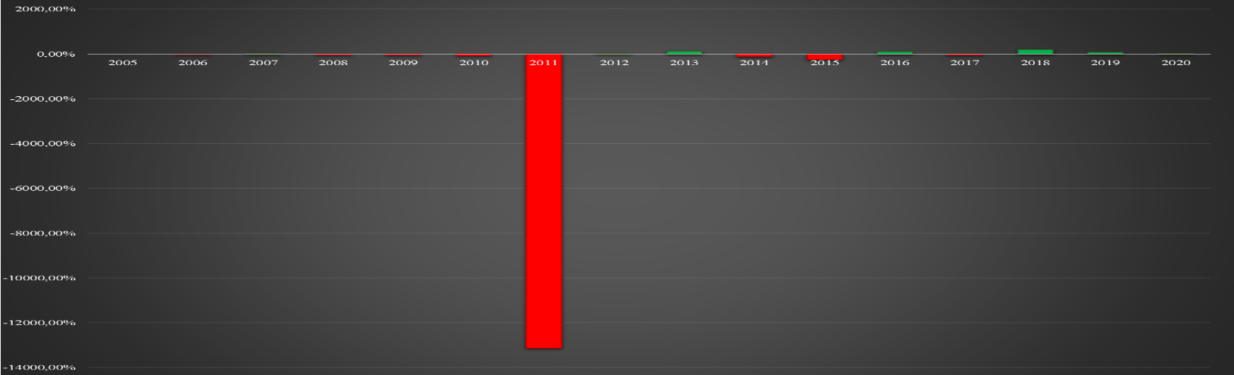
Σχήμα 15β. Ποσοστιαίες Μεταβολές Δείκτη ROE – Alpha Bank (Πηγή: Το διάγραμμα δημιουργήθηκε στο Microsoft Office excel από τον συγγραφέα).

Ολοκληρώνοντας, κατά τα χρόνια της εξέτασης του δείγματος (2005 – 2020), το σύνολο του ενεργητικού της Alpha Bank αυξήθηκε από 44.007.046.000 € (το 2005) σε 70.056.707.000 € (το 2020), αύξηση περίπου 60%. Οι συνολικές υποχρεώσεις της τράπεζας αυξήθηκαν από 40.884.362.000 € (το 2005) σε 61.723.514.000 € (το 2020), αύξηση περίπου 50%. Οι συνολικές υποχρεώσεις αυξήθηκαν λιγότερο, σε σχέση με το σύνολο των περιουσιακών στοιχείων. Οι βραχυχρόνιες υποχρεώσεις αυξήθηκαν λίγο περισσότερο από το σύνολο των υποχρεώσεων, από 39.234.467.000 € το 2005, σε 59.998.988.000 € το 2020 (αύξηση 53%). Σημαντική αύξηση παρουσίασε το σύνολο των ιδίων κεφαλαίων, το οποίο αυξήθηκε κατά περίπου 170% (από 3.122.684.000 € το 2005, σε 8.333.193.000 € το 2020).
Η τιμή της μετοχής της Alpha Bank πλέον είναι περίπου στα 2 €, αυξημένη κατά 75%, σε σχέση με το 2019. Παρόλο αυτά, τα τελευταία έτη έχει υποστεί μια σημαντική μείωση. Το 2005, η τιμή της μετοχής της τράπεζας ανέρχονταν περίπου στα 250 €, και συνεχώς αυξανόταν έως το 2008 (410 € περίπου). Στη συνέχεια άρχισαν οι σταδιακές μειώσεις, χωρίς ποτέ να φθάσει στα επίπεδα πριν το ξέσπασμα της οικονομικής κρίσης.

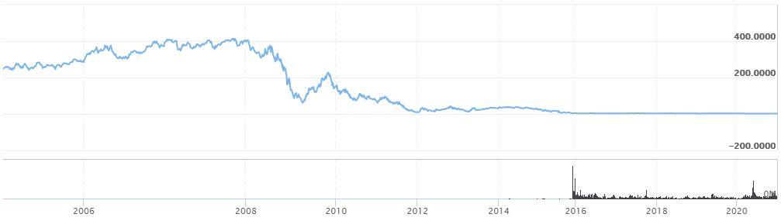
Σχήμα 16. Τιμή Μετοχής (2005 έως 2020) – Alpha Bank [Πηγή: (capital.gr, 2021)].

4.2. ΑΝΑΛΥΣΕΙΣ ΠΑΛΙΝΔΡΟΜΗΣΗΣ
Στην εν λόγω υποενότητα, τα αποτελέσματα των τριών αναλύσεων παλινδρόμησης θα παρουσιαστούν. Και στις τρεις αναλύσεις το επίπεδο σημαντικότητας ανέρχεται σε 95%.

4.2.1. ΠΡΩΤΗ ΠΑΛΙΝΔΡΟΜΗΣΗ
Αρχικά θα παρουσιάσουμε τα αποτελέσματα της πρώτης γραμμικής ανάλυσης παλινδρόμησης. Η πρώτη ανάλυση αναφέρεται στη σχέση μεταξύ των μεταβολών των τιμών των μετοχών των τεσσάρων συστημικών τραπεζών, με τις μεταβολές των καθαρών αποτελεσμάτων χρήσης, των δεικτών κερδοφορίας, και των κερδών ανά μετοχή των χρηματοπιστωτικών αυτών οργανισμών, καθώς και με τις μεταβολές των χρηματοοικονομικών κινδύνων αυτών. Στην πρώτη γραμμική ανάλυση ως εξαρτημένη μεταβλητή είναι οι μεταβολές των τιμών των μετοχών (SP), και ως ανεξάρτητες μεταβλητές είναι οι μεταβολές των κερδών/ ζημιών χρήσης (NI), οι μεταβολές των δεικτών κερδοφορίας (ROA και ROE), τα κέρδη ανά μετοχή (EPS), και οι χρηματοοικονομικοί κίνδυνοι των τεσσάρων συστημικών οργανισμών (κίνδυνος επιτοκίου -IRR, πιστωτικός κίνδυνος -CR, κίνδυνος φερεγγυότητας -SR και κίνδυνος ρευστότητας -LR).

Η πρώτη γραμμική ανάλυση παλινδρόμησης έδωσε τα παρακάτω αποτελέσματα (υπόδειγμα παλινδρόμησης 1):

Πίνακας 1. Αποτελέσματα Πρώτης Γραμμικής Παλινδρόμησης.
R |  |  | 0,408
R² |  |  | 0,167
Προσαρμοσμένο R² |  |  | 0,036
Τιμή σημαντικότητας  (p-value)  (f-value) |  |  | 0,277  1,276
Σταθερά  NI  ROA  ROE  EPS  IRR  CR  SR  LR | Εκτιμώμενοι συντελεστές:  -0,046  0,023  -0,015  0,003  0,0003  -0,903  0,012  -1,187  0,206 | t-tests:  -0,428  0,114  -0,090  2,371  0,120  -0,519  0,051  -0,209  2,814 |  | Τιμή σημαντικότητας (p-value):  0,671  0,910  0,928  0,022*  0,905  0,606  0,959  0,835  0,007**

Η μεταβλητή R εκφράζει τη σχέση και τη συσχέτιση μεταξύ της εξαρτημένης μεταβλητής και των ανεξάρτητων μεταβλητών. Στην περίπτωση αυτή, εκφράζει τη σχέση μεταξύ της SP, με τις NI, ROA, ROE, EPS, IRR, CR, SR και LR. Για τη στατιστική μεταβλητή R μια αποδεκτή τιμή είναι μια τιμή μεγαλύτερη από 0,40, μια τιμή που είναι πλησιέστερη στο 1 δείχνει τέλεια συσχέτιση, ενώ μια τιμή που είναι πλησιέστερη στο 0 δεν δείχνει συσχέτιση (μηδενική συσχέτιση). Στην περίπτωση αυτή, η τιμή του R είναι R=0,408, πράγμα που σημαίνει ότι υπάρχει μια αποδεκτή, αδύναμη σχέση και συσχέτιση μεταξύ της εξαρτημένης μεταβλητής SP με τις ανεξάρτητες μεταβλητές NI, ROA, ROE, EPS, IRR, CR, SR και LR.
Η μεταβλητή R² εκφράζει τη συνολική μεταβολή της εξαρτημένης μεταβλητής που θα μπορούσε να εξηγηθεί από τις ανεξάρτητες μεταβλητές. Μια αποδεκτή τιμή για τη στατιστική μεταβλητή R² είναι μια τιμή μεγαλύτερη από 0,50, η οποία υποδηλώνει ότι το μοντέλο είναι αρκετά αποτελεσματικό για να καθορίσει τη σχέση μεταξύ των μεταβλητών (εξαρτημένων με ανεξάρτητων). Στην περίπτωση αυτή, η R² είναι R²=0,167. Η χαμηλή τιμή της μεταβλητής δηλώνει ότι οι μεταβολές της εξαρτημένης μεταβλητής SP δεν μπορούν να εξηγηθεί από τις μεταβολές των ανεξάρτητων μεταβλητών NI, ROA, ROE, EPS, IRR, CR, SR και LR. Η μεταβλητή προσαρμοσμένο R² εκφράζει το κατά πόσο τα αποτελέσματα της γραμμικής ανάλυσης παλινδρόμησης μπορούν να γενικευτούν στον γενικό πληθυσμό. Όταν η μεταβλητή R² και η μεταβλητή προσαρμοσμένο R² έχουν παρόμοιες τιμές, τότε τα αποτελέσματα της ανάλυσης μπορούν να γενικευτούν και να αντιπροσωπεύσουν τον γενικό πληθυσμό, και όχι μόνο το δείγμα της ανάλυσης. Στην περίπτωση αυτή, η μεταβλητή προσαρμοσμένο R² έχει τιμή Προσαρμοσμένο R²=0,036, διαφορετική τιμή από τη μεταβλητή R² (R²=0,167). Η διαφορά των δύο τιμών δηλώνει ότι τα αποτελέσματα της εν λόγω γραμμικής ανάλυσης παλινδρόμησης δεν αντιπροσωπεύουν τον γενικό πληθυσμό.
Η συνολική τιμή σημαντικότητας p-value του μοντέλου βρέθηκε ότι είναι p-value=0,277. Όπως αναφέρθηκε παραπάνω το επίπεδο σημαντικότητας είναι 95%, άρα το επιτρεπτό επίπεδο εμπιστοσύνης είναι α=0,05. Στην περίπτωση αυτή η αξία p-value είναι μεγαλύτερη από το α (0,277 > 0,05), δηλώνοντας ότι τα αποτελέσματα της γραμμικής ανάλυσης δεν είναι στατιστικά σημαντικά.
Ακολούθως, από ότι φαίνεται από την παραπάνω γραμμική σχέση:
- Εάν τα καθαρά κέρδη/ ζημιές αυξηθούν κατά 1 μονάδα, τότε η τιμή της μετοχής θα αυξηθεί κατά 0,023 (θετική σχέση). Όμως, η σχέση δεν είναι στατιστικά σημαντική (p-value = 0,91 > 0,05).
- Εάν ο δείκτης ROA αυξηθεί κατά 1 μονάδα, η τιμή της μετοχής θα μειωθεί κατά 0,015 (αρνητική σχέση). Όμως, η σχέση δεν είναι στατιστικά σημαντική (p-value = 0,928 > 0,05).
- Εάν ο δείκτης ROE αυξηθεί κατά 1 μονάδα, η τιμή της μετοχής θα αυξηθεί κατά 0,003 (θετική σχέση). Η σχέση είναι στατιστικά σημαντική (p-value = 0,022 < 0,05).
- Εάν ο δείκτης EPS αυξηθεί κατά 1 μονάδα, η τιμή της μετοχής θα αυξηθεί κατά 0,0003 (σχεδόν μηδενική σχέση). Όμως, η σχέση δεν είναι στατιστικά σημαντική (p-value = 0,905 > 0,05).
- Εάν ο κίνδυνος IRR αυξηθεί κατά 1 μονάδα, η τιμή της μετοχής θα μειωθεί κατά 0,903 (αρνητική σχέση). Όμως, η σχέση δεν είναι στατιστικά σημαντική (p-value = 0,606 > 0,05).
- Εάν ο κίνδυνος CR αυξηθεί κατά 1 μονάδα, η τιμή της μετοχής θα αυξηθεί κατά 0,012 (θετική σχέση). Όμως, η σχέση δεν είναι στατιστικά σημαντική (p-value = 0,959 > 0,05).
- Εάν ο κίνδυνος SR αυξηθεί κατά 1 μονάδα, η τιμή της μετοχής θα μειωθεί κατά 1,187 (αρνητική σχέση). Όμως, η σχέση δεν είναι στατιστικά σημαντική (p-value = 0,835 > 0,05).
- Εάν ο κίνδυνος LR αυξηθεί κατά 1 μονάδα, η τιμή της μετοχής θα αυξηθεί κατά 0,206 (θετική σχέση). Η σχέση είναι στατιστικά σημαντική (p-value = 0,007 < 0,05). Η σχέση αυτή είναι στατιστικά σημαντική και σε επίπεδο εμπιστοσύνης 99% (p-value = 0,007 < 0,01).

Παρόλο που τα γενικά αποτελέσματα δεν είναι στατιστικά σημαντικά, μεμονωμένες ανεξάρτητες μεταβλητές του δείγματος έχουν στατιστική σημαντικότητα για την εξαρτημένη μεταβλητή. Αυτό μπορούσαμε να το καταλάβουμε και από την τιμή του f-value, η τιμή του οποίου είναι f-value=1,276. Όταν η εν λόγω μεταβλητή έχει τιμή μεγαλύτερη από 1 υποδηλώνει ότι κάτι είναι στατιστικά σημαντικό στην παλινδρόμηση.
Ολοκληρώνοντας, όσον αφορά τις ερευνητικές υποθέσεις, στην πρώτη ερευνητική υπόθεση κάνουμε δεχτή την μηδενική υπόθεση (H_{o}). Η τιμή σημαντικότητας είναι μεγαλύτερη του 0,05 (0,91 > 0,05). Η αποδοχή της μηδενική υπόθεση υποδηλώνει ότι δεν υπάρχει επίδραση των μεταβολών των κερδών στις αποδόσεις των τιμών των μετοχών. Όσον αφορά την δεύτερη ερευνητική υπόθεση, για τον δείκτη ROA δεχόμαστε τη μηδενική υπόθεση (H_{o}), ενώ για τον δείκτη ROE δεχόμαστε την εναλλακτική υπόθεση (H₁). Δηλαδή, δεν υπάρχει επίδραση των μεταβολών του δείκτη ROA στις αποδόσεις των τιμών των μετοχών. Ενώ, υπάρχει σημαντική επίδραση των μεταβολών του δείκτη ROE στις αποδόσεις των τιμών των μετοχών. Όσον αφορά τη τρίτη ερευνητική υπόθεση, κάνουμε δεχτή την μηδενική υπόθεση (H_{o}). Δεν υπάρχει επίδραση των μεταβολών των κερδών ανά μετοχή στις αποδόσεις των τιμών των μετοχών.
Όσον αφορά τη τέταρτη ερευνητική υπόθεση, κάνουμε δεκτή την μηδενική υπόθεση (H_{o}) για τους χρηματοπιστωτικούς κινδύνους του κινδύνου επιτοκίου -IRR, του πιστωτικού κινδύνου -CR και του κινδύνου φερεγγυότητας -SR. Ενώ, κάνουμε αποδεκτή την εναλλακτική υπόθεση (H₁) για τον κίνδυνο ρευστότητας -LR. Ουσιαστικά, δεν υπάρχει επίδραση των μεταβολών του κινδύνου επιτοκίου, του πιστωτικού κινδύνου και του κινδύνου φερεγγυότητας στις αποδόσεις των τιμών των μετοχών. Ενώ, υπάρχει σημαντική επίδραση των μεταβολών του κινδύνου ρευστότητας στις αποδόσεις των τιμών των μετοχών.

4.2.2. ΔΕΥΤΕΡΗ ΠΑΛΙΝΔΡΟΜΗΣΗ
Συνεχίζοντας, θα παρουσιάσουμε τα αποτελέσματα της δεύτερης γραμμικής ανάλυσης παλινδρόμησης.
Η δεύτερη ανάλυση αναφέρεται στη σχέση μεταξύ των μεταβολών των καθαρών αποτελεσμάτων χρήσης των τεσσάρων συστημικών ελληνικών τραπεζών, με τις μεταβολές των χρηματοοικονομικών κινδύνων αυτών. Στην δεύτερη γραμμική ανάλυση ως εξαρτημένη μεταβλητή είναι οι μεταβολές των κερδών/ ζημιών χρήσης (NI), και ως ανεξάρτητες μεταβλητές είναι οι χρηματοοικονομικοί κίνδυνοι των τεσσάρων συστημικών οργανισμών (κίνδυνος επιτοκίου -IRR, πιστωτικός κίνδυνος -CR, κίνδυνος φερεγγυότητας -SR και κίνδυνος ρευστότητας -LR).
Η δεύτερη γραμμική ανάλυση παλινδρόμησης έδωσε τα παρακάτω αποτελέσματα (υπόδειγμα παλινδρόμησης 2):
Πίνακας 2. Αποτελέσματα Δεύτερης Γραμμικής Παλινδρόμησης.
R |  |  | 0,655
R² |  |  | 0,430
Προσαρμοσμένο R² |  |  | 0,388
Τιμή σημαντικότητας  (p-value)  (f-value) |  |  | 0,000**  10,355
Σταθερά  IRR  CR  SR  LR | Εκτιμώμενοι συντελεστές:  -1,415  -14,279  -42,259  355,859  -0,679 | t-tests:  -0,3103  -0,1941  -4,7768  1,8462  -0,4745 |  | Τιμή σημαντικότητας (p-value):  0,757  0,847  0,000**  0,070***  0,637

Λαμβάνοντας υπόψη τα παραπάνω στοιχεία, η μεταβλητή R έχει την τιμή R=0,655. Η εν λόγω τιμή της μεταβλητής υποδηλώνει ότι υπάρχει κάποια συσχέτιση μεταξύ της εξαρτημένης μεταβλητής NI και των ανεξάρτητων μεταβλητών IRR, CR, SR και LR. Η μεταβλητή R² έχει την τιμή R²=0,43. Η τιμή της μεταβολής υποδηλώνει ότι το μοντέλο εν μέρει καθορίζει τη σχέση μεταξύ των μεταβολών της εξαρτημένης μεταβλητής NI, με τις ανεξάρτητες μεταβλητές IRR, CR, SR και LR. Όμως, ο εν λόγω καθορισμός δεν είναι πολύ αποτελεσματικός. Η μεταβλητή προσαρμοσμένο R² της ανάλυσης αυτής έχει την τιμή Προσαρμοσμένο R²=0,388, τιμή διαφορετική από τη τιμή της στατιστικής μεταβλητής R² (R²=0,43, μεγαλύτερη κατά περίπου 10%). Οι διαφορές των τιμών των δύο αυτών μεταβλητών δείχνουν ότι τα αποτελέσματα του δείγματος δεν μπορούν να γενικευτούν στον γενικό πληθυσμό. Στην περίπτωση αυτή, η συνολική τιμή σημαντικότητας p-value της ανάλυσης είναι p-value=0,00. Η χαμηλή τιμή του p-value (0,00 < 0,05) υποδηλώνει ότι τα αποτελέσματα της γραμμικής παλινδρόμησης είναι στατιστικά σημαντικά. Το p-value είναι στατιστικά σημαντικό τόσο σε επίπεδο εμπιστοσύνης 95%, όσο και σε επίπεδο εμπιστοσύνης 99%.
Συνεχίζοντας, από την προαναφερθείσα γραμμική σχέση βλέπουμε ότι:
- Εάν ο κίνδυνος IRR αυξηθεί κατά 1 μονάδα, τα καθαρά κέρδη/ ζημιές θα μειωθούν κατά 14,279 (αρνητική σχέση). Όμως, η σχέση δεν είναι στατιστικά σημαντική (p-value = 0,847 > 0,05).
- Εάν ο κίνδυνος CR αυξηθεί κατά 1 μονάδα, τα καθαρά κέρδη/ ζημιές θα μειωθούν κατά 42,259 (αρνητική σχέση). Η σχέση είναι στατιστικά σημαντική (p-value = 0,000 < 0,05), τόσο σε επίπεδο εμπιστοσύνης 95%, όσο και σε επίπεδο εμπιστοσύνης 99%.
- Εάν ο κίνδυνος SR αυξηθεί κατά 1 μονάδα, τα καθαρά κέρδη/ ζημιές θα αυξηθούν κατά 355,859 (θετική σχέση). Όμως, η σχέση δεν είναι στατιστικά σημαντική (p-value = 0,07 > 0,05). Η εν λόγω σχέση είναι στατιστικά σημαντική σε επίπεδο εμπιστοσύνης 90% (p-value = 0,07 < 0,1), αλλά το επίπεδο αυτό είναι μεγαλύτερο από το επίπεδο εμπιστοσύνης που χρησιμοποιήθηκε στην ανάλυση (95%) και δεν λαμβάνεται υπόψη.
- Εάν ο κίνδυνος LR αυξηθεί κατά 1 μονάδα, τα καθαρά κέρδη/ ζημιές θα μειωθούν κατά 0,679 (αρνητική σχέση). Όμως, η σχέση δεν είναι στατιστικά σημαντική (p-value = 0,637 > 0,05).

Το γενικό αποτέλεσμα της δεύτερης γραμμικής ανάλυσης παλινδρόμησης είναι στατιστικά σημαντικό. Ακόμη, στατιστικά σημαντική είναι και μια μεμονωμένη ανεξάρτητη μεταβλητή. Η ύπαρξη αυτής της μεμονωμένης μεταβλητής υποδεικνύεται και από την τιμή f-value (f-value = 10,355).
Ολοκληρώνοντας, όσον αφορά τις ερευνητικές υποθέσεις, η παρούσα ανάλυση βασίζεται στην πέμπτη ερευνητική υπόθεση. Λαμβάνοντας υπόψη τα γενικά αποτελέσματα του δείγματος, κάνουμε δεχτή την εναλλακτική υπόθεση (H₁). Υπάρχει σημαντική επίδραση των μεταβολών των χρηματοπιστωτικών κινδύνων στις μεταβολές των κερδών. Ωστόσο, λαμβάνοντας υπόψη τους μεμονωμένους δείκτες, κάνουμε δεκτή την μηδενική υπόθεση (H_{o}) για τους χρηματοπιστωτικούς κινδύνους του κινδύνου επιτοκίου -IRR, του κινδύνου φερεγγυότητας -SR και του κινδύνου ρευστότητας -LR. Ενώ, κάνουμε αποδεκτή την εναλλακτική υπόθεση (H₁) για τον πιστωτικό κινδύνου -CR. Ουσιαστικά, δεν υπάρχει επίδραση των μεταβολών του κινδύνου επιτοκίου, του κινδύνου φερεγγυότητας και του κινδύνου ρευστότητας στις μεταβολές των κερδών. Ενώ, υπάρχει σημαντική επίδραση των μεταβολών του πιστωτικού κινδύνου στις μεταβολές των κερδών.

4.2.3. ΤΡΙΤΗ ΠΑΛΙΝΔΡΟΜΗΣΗ
Ακολούθως, θα παρουσιάσουμε τα αποτελέσματα της τρίτης γραμμικής ανάλυσης παλινδρόμησης. Η τρίτη ανάλυση αναφέρεται στη σχέση μεταξύ των μεταβολών των κερδών ανά μετοχή των τεσσάρων συστημικών ελληνικών τραπεζών, με τις μεταβολές των χρηματοοικονομικών κινδύνων αυτών. Στην τρίτη γραμμική ανάλυση παλινδρόμησης ως εξαρτημένη μεταβλητή είναι οι μεταβολές των κερδών ανά μετοχή (EPS), και ως ανεξάρτητες μεταβλητές είναι οι χρηματοοικονομικοί κίνδυνοι των τεσσάρων συστημικών οργανισμών (κίνδυνος επιτοκίου -IRR, πιστωτικός κίνδυνος -CR, κίνδυνος φερεγγυότητας -SR και κίνδυνος ρευστότητας -LR).
Η τρίτη γραμμική ανάλυση παλινδρόμησης έδωσε τα παρακάτω αποτελέσματα (υπόδειγμα παλινδρόμησης 3):

Πίνακας 3. Αποτελέσματα Τρίτης Γραμμικής Παλινδρόμησης.
R |  |  | 0,477
R² |  |  | 0,228
Προσαρμοσμένο R² |  |  | 0,172
Τιμή σημαντικότητας  (p-value)  (f-value) |  |  | 0,006**  4,057
Σταθερά  IRR  CR  SR  LR | Εκτιμώμενοι συντελεστές:  -12,875  266,694  -14,351  296,718  -1,155 | t-tests:  -1,7341  2,2264  -0,9961  0,9452  -0,4961 |  | Τιμή σημαντικότητας (p-value):  0,089***  0,030*  0,324  0,349  0,622

Με βάση τα παραπάνω δεδομένα η μεταβλητή R έχει την τιμή R=0,477. Η τιμή αυτή της μεταβλητής υποδηλώνει ότι υπάρχει μια αποδεκτή, ασθενής συσχέτιση μεταξύ της εξαρτημένης μεταβλητής EPS και των ανεξάρτητων μεταβλητών IRR, CR, SR και LR. Η μεταβλητή R² έχει την τιμή R²=0,228. Η σχετικά χαμηλή τιμή της μεταβλητής δηλώνει ότι η εν λόγω παλινδρόμηση ουσιαστικά δεν καθορίζει τη σχέση μεταξύ των μεταβολών της εξαρτημένης μεταβλητής EPS, με τις ανεξάρτητες μεταβλητές IRR, CR, SR και LR. Ακόμη, η μεταβλητή προσαρμοσμένο R² έχει την τιμή Προσαρμοσμένο R²=0,172, τιμή κατά περίπου 25% μικρότερη από την τιμή της μεταβλητής R². Οι διαφορές των τιμών των δύο αυτών μεταβλητών δείχνουν ότι τα αποτελέσματα του δείγματος δεν μπορούν να γενικευτούν στον πληθυσμό. Η τιμή σημαντικότητας p-value της ανάλυσης είναι p-value=0,006. Η χαμηλή τιμή του p-value (0,006 < 0,05) υποδηλώνει ότι τα αποτελέσματα της γραμμικής παλινδρόμησης είναι στατιστικά σημαντικά (τόσο σε επίπεδο εμπιστοσύνης 95%, όσο και σε επίπεδο εμπιστοσύνης 99%).
Ακολούθως, από τα αποτελέσματα της γραμμικής παλινδρόμησης προκύπτουν οι εξής σχέσεις:
- Εάν ο κίνδυνος IRR αυξηθεί κατά 1 μονάδα, τα κέρδη ανά μετοχή θα αυξηθούν κατά 266,694 (θετική σχέση). Η σχέση είναι στατιστικά σημαντική (p-value = 0,03 < 0,05).
- Εάν ο κίνδυνος CR αυξηθεί κατά 1 μονάδα, τα κέρδη ανά μετοχή θα μειωθούν κατά 14,351 (αρνητική σχέση). Όμως, η σχέση δεν είναι στατιστικά σημαντική (p-value = 0,324 > 0,05).
- Εάν ο κίνδυνος SR αυξηθεί κατά 1 μονάδα, τα κέρδη ανά μετοχή θα αυξηθούν κατά 296,718 (θετική σχέση). Όμως, η σχέση δεν είναι στατιστικά σημαντική (p-value = 0,349 > 0,05).
- Εάν ο κίνδυνος LR αυξηθεί κατά 1 μονάδα, τα κέρδη ανά μετοχή θα μειωθούν κατά 1,155 (αρνητική σχέση). Όμως, η σχέση δεν είναι στατιστικά σημαντικά (p-value = 0,622 > 0,05).

Επιπλέον, το γενικό αποτέλεσμα της τρίτης γραμμικής ανάλυσης παλινδρόμησης είναι στατιστικά σημαντικό. Όμως, στατιστικά σημαντική είναι και μια μεμονωμένη ανεξάρτητη μεταβλητή, και αυτό φαίνεται και από την τιμή του f-value (f-value = 4,057). Η μεταβλητή αυτή είναι ο κίνδυνος IRR.
Όσον αφορά τις ερευνητικές υποθέσεις, η παρούσα ανάλυση βασίζεται -και αυτή- στην πέμπτη ερευνητική υπόθεση. Λαμβάνοντας υπόψη τα γενικά αποτελέσματα του δείγματος, η εναλλακτική υπόθεση (H₁) γίνεται δεκτή. Υπάρχει σημαντική επίδραση των μεταβολών των χρηματοπιστωτικών κινδύνων στις μεταβολές των κερδών ανά μετοχή. Ωστόσο, λαμβάνοντας υπόψη τους μεμονωμένους δείκτες, η εναλλακτική υπόθεση (H₁) γίνεται δεκτή μόνο για τον κίνδυνο επιτοκίου -IRR. Από την άλλη πλευρά, η μηδενική υπόθεση γίνεται δεκτή για τον πιστωτικό κινδύνου -CR, τον κίνδυνο φερεγγυότητας -SR και τον κίνδυνο ρευστότητας -LR. Δηλαδή, υπάρχει σημαντική επίδραση των μεταβολών του κινδύνου επιτοκίου στις μεταβολές των κερδών ανά μετοχή. Ενώ, δεν υπάρχει επίδραση των μεταβολών του πιστωτικού κινδύνου, του κινδύνου φερεγγυότητας και του κινδύνου ρευστότητας στις μεταβολές των κερδών ανά μετοχή.

κεφαλαιο V - ΣΥΖΗΤΗΣΗ/ΣΥΜΠΕΡΑΣΜΑΤΑ & ΠΡΟΤΑΣΕΙΣ ΓΙΑ ΜΕΛΛΟΝΤΙΚΗ ΕΡΕΥΝΑ
Στην προηγούμενη ενότητα παρουσιάσαμε αρχικά μερικά σημαντικά στοιχεία της χρηματοοικονομικής απόδοσης των τεσσάρων συστημικών ελληνικών τραπεζών, καθώς και της απόδοσης των τιμών των μετοχών τους. Στη συνέχεια, τα αποτελέσματα των τριών γραμμικών αναλύσεων παλινδρόμησης παρουσιάστηκαν. Σε αυτό το κεφάλαιο θα κάνουμε κριτική ανάλυση των αποτελεσμάτων του προηγούμενου κεφαλαίου, και στο τέλος του κεφαλαίου θα παρουσιάσουμε ιδέες για μελλοντικές έρευνες.
Αρχικά, η παρούσα διπλωματική εργασία εξετάζει τη σχέση μεταξύ της χρηματοοικονομικής απόδοσης και των χρηματοοικονομικών κινδύνων, με τις αποδόσεις των τιμών των μετοχών, των τεσσάρων ελληνικών συστημικών τραπεζών. Ως δείγμα, χρησιμοποιήθηκαν η Εθνική Τράπεζα της Ελλάδος, η Τράπεζα Eurobank Ergasias, η Τράπεζα Πειραιώς και η Alpha Bank. Οι τέσσερις αυτές συστημικές τράπεζες είναι σημαντικές για και επηρεάζουν την ελληνική οικονομία. Η υπό εξέταση χρονική περίοδος ήταν 16 έτη (από το 2005 έως το 2020).
Εν συνεχεία, το 2020, καθαρά κέρδη είχαν μόνο η Εθνική Τράπεζα της Ελλάδος και η Alpha Bank. Για την ακρίβεια, η Alpha Bank είχε κατά 150% περίπου περισσότερα κέρδη από την Εθνική Τράπεζα (και ως ακολούθως, και τα υψηλότερα καθαρά κέρδη ανάμεσα στις τέσσερις συστημικές τράπεζες του δείγματος). Στον αντίποδα, η Τράπεζα Πειραιώς και η Eurobank εμφάνισαν σημαντικές ζημιές. Ωστόσο, τα προηγούμενα έτη, και ιδιαίτερα κατά τα έτη 2011 με 2012 και γύρω στο 2015, όλοι οι τραπεζικοί οργανισμοί του δείγματος αντιμετώπισαν σημαντικά οικονομικά προβλήματα. Η Alpha Bank και η Eurobank ήταν οι δύο τράπεζες που κατάφεραν σχετικά γρήγορα να αντιμετωπίσουν τα capital controls και να εμφανίσουν κέρδη κατά το 2016. Από την άλλη, η Τράπεζα Πειραιώς μετά την επιβολή των capital controls εμφάνισε πρώτη φορά κέρδη το 2019. Παρόλο αυτά, οι οργανισμοί κάνουν προσπάθειες ανασυγκρότησης, αφού ακόμη δεν έχουν φθάσει στα επίπεδα απόδοσης που είχαν πριν την εμφάνιση της οικονομικής κρίσης.
Ακόμη, όλα τα πιστωτικά ιδρύματα του δείγματος παρουσίασαν χαμηλές επιδόσεις στους δείκτες κερδοφορίας, και ειδικά στον δείκτη απόδοσης περιουσιακών στοιχείων (ROA). Οι δείκτες κερδοφορίας δεν φαίνεται να βελτιώνονται με το πέρασμα του χρόνου. Για την ακρίβεια, ο δείκτες απόδοσης ιδίων κεφαλαίων (ROE) έχει χειροτερεύσει με την πάροδο του χρόνου. Πριν την οικονομική κρίση, όλοι οι εξεταζόμενοι οργανισμοί είχαν μια ικανοποιητική απόδοση των ιδίων κεφαλαίων τους. Αυτή η απόδοση, με τα χρόνια χειροτέρευσε. Επίσης, η χαμηλή αξία του δείκτη ROA υποδηλώνει ότι όλοι οι υπό εξέταση χρηματοοικονομική οργανισμοί πρέπει να χρησιμοποιούν πιο αποτελεσματικά τα στοιχεία του ενεργητικού τους (που μετρούνται σε δισεκατομμύρια ευρώ) προκειμένου να αποκτήσουν υψηλότερα έσοδα και κέρδη.
Από την άλλη μεριά, πριν το ξέσπασμα της οικονομικής κρίσης (2005 – 2008), ο δείκτης ROE των τραπεζών είχε αξιοσημείωτη απόδοση, με μερικές χρονιές της αποδόσεις να κυμαίνονται κοντά στο 20%. Όπως φαίνεται, πριν την οικονομική κρίση, οι υπό εξέταση χρηματοοικονομικοί οργανισμοί ήξεραν πως να χρησιμοποιήσουν αποτελεσματικά τα ίδια κεφάλαια τους για να αυξήσουν τα έσοδα και τα κέρδη τους. Όμως, κατά τα χρόνια της οικονομικής κρίσης και μετά από αυτή, οι εν λόγω οργανισμοί φαίνεται να μην έχουν αυτή την ικανότητα. Ενώ, σε μερικές περιπτώσεις ο δείκτης ROE εμφάνισε και ακραίες τιμές. Κατά το 2020, στον εν λόγω δείκτη, καλύτερη απόδοση φαίνεται να έχει η Alpha Bank. Αλλά, η απόδοση της αυτή είναι πολύ μικρή για τα αποδεκτά όρια του ROE.
Η Εθνική Τράπεζα είναι ο οργανισμός με τα υψηλότερα περιουσιακά στοιχεία τόσο κατά το 2005 όσο και κατά το 2020. Στο μεσοδιάστημα, όμως, υπήρξαν αλλαγές, ενώ όλοι οι οργανισμοί αύξησαν τα περιουσιακά τους στοιχεία μεταξύ 2005 με 2020. Η πιο σημαντική από αυτές τις αυξήσεις ενεργητικού ήταν αυτή της Τράπεζας Πειραιώς, η οποία αύξησε το ενεργητικό της κατά περίπου 200% (από € 23,50 δις. σε € 71,50 δις.). Ωστόσο, παρά την τεράστια αύξηση του ενεργητικού της, η Τράπεζα Πειραιώς εμφάνισε και μια αντίστοιχη αύξηση στις συνολικές της υποχρεώσεις, οι οποίες αυξήθηκαν κατά 195%, ακολουθώντας κυρίως την αύξηση των βραχυπρόθεσμων υποχρεώσεων (αύξηση 200%). Παρόλο που η αύξηση των υποχρεώσεων βασίζεται κυρίως στην αύξηση των βραχυπρόθεσμων υποχρεώσεων, η Τράπεζα Πειραιώς θα πρέπει να παρακολουθεί τις μεταβολές στις υποχρεώσεις της, προκειμένου να μην αντιμετωπίσει περαιτέρω προβλήματα ρευστότητας και αθέτησης, και να συνεχίσει να βελτιώνει τις οικονομικές της επιδόσεις. Η Τράπεζα Πειραιώς είχε ακόμη και την μεγαλύτερη αύξηση στα ίδια κεφάλαια (345%).
Ακολούθως, η Εθνική Τράπεζα της Ελλάδος ήταν ο οργανισμός με τη μικρότερη αύξηση ενεργητικού (περίπου 30%). Αντίστοιχη αύξηση είχαν και οι συνολικές υποχρεώσεις της τράπεζας. Ενώ, λίγη μεγαλύτερη ήταν η αύξηση των βραχυπρόθεσμων υποχρεώσεων. Η Εθνική Τράπεζα παρουσίασε ακόμη την μικρότερη αύξηση ιδίων κεφαλαίων (17%). Οι άλλοι δύο τραπεζικοί οργανισμοί του δείγματος (Eurobank και Alpha Bank) εμφάνισαν αντίστοιχη αύξηση ενεργητικού (60%) και παρεμφερείς αυξήσεις στις υποχρεώσεις (συνολικές και βραχυπρόθεσμες), γύρω στο 50% με 60%. Ωστόσο, η Alpha Bank εμφάνισε μεγάλη αύξηση ιδίων κεφαλαίων (170%), ενώ η Eurobank 70%.
Όσον αφορά τις τιμές των μετοχών, κατά το 2020, υψηλότερη ήταν η τιμή της Εθνικής Τράπεζας και χαμηλότερη η τιμή της Eurobank. Η τιμή της μετοχής της Εθνικής Τράπεζας είναι κοντά στο € 3,05. Ενώ, η τιμή της Eurobank κοντά στα € 0,90. Από την αρχή της εξεταζόμενης περιόδου (2005) έως το 2020, οι τιμές των μετοχών των υπό εξέταση οργανισμών παρουσίασαν σημαντικές μεταβολές και ακραίες μειώσεις. Οι μεγαλύτερες μειώσεις στις τιμές των μετοχών συνέβησαν κατά το 2015 – 2016 (μετά την επιβολή των κεφαλαιακών ελέγχων). Καμία από τις τέσσερις συστημικές τράπεζες του δείγματος δεν κατάφερε να ανακτήσει την τιμή που είχε πριν το ξέσπασμα της κρίσης.
Συνεχίζοντας, σχετικά με τις αναλύσεις παλινδρόμησης, δεν βρέθηκε καμία στατιστικά σημαντική επίδραση μεταξύ των μεταβολών των καθαρών κερδών/ ζημιών με τις μεταβολές των αποδόσεων των τιμών των μετοχών. Οι εν λόγω μεταβολές κινούνται προς την ίδια κατεύθυνση, έχοντας θετική σχέση. Αλλά η σχέση αυτή δεν είναι σημαντική, κάνοντας μας να απορρίψουμε όποια επίδραση. Ομοίως, εκτός από τα αποτελέσματα χρήσεως, οι μεταβολές των τιμών των μετοχών των χρηματοπιστωτικών οργανισμών δεν φάνηκε να επηρεάζονται ούτε από τις αποδόσεις του δείκτη απόδοσης περιουσιακών στοιχείων (ROA), ούτε από τις μεταβολές των κερδών ανά μετοχή, αλλά και ούτε από τις μεταβολές των χρηματοπιστωτικών κινδύνων, όπως του κινδύνου επιτοκίου, του πιστωτικού κινδύνου και του κινδύνου φερεγγυότητας (Hove et al., 2020; Razak et al., 2020).
Παρόλο αυτά, βρήκαμε ότι υπάρχει σημαντική επίδραση των μεταβολών του δείκτη απόδοσης των ιδίων κεφαλαίων (ROE) στις αποδόσεις των τιμών των μετοχών των συστημικών ελληνικών τραπεζών. Ο δείκτης ROE επηρεάζει θετικά της μεταβολές των τιμών των μετοχών. Η διαφορά μεταξύ των επιδράσεων ανάμεσα στους δείκτες ROA και ROE, μπορεί να δικαιολογηθεί από τις μεταβολές των δεικτών αυτών κατά τα εξέταση έτη. Εκτός από τον δείκτη ROE, ο χρηματοπιστωτικός κίνδυνος ρευστότητας έχει σημαντική επίδραση στις μεταβολές των τιμών των μετοχών των τραπεζών (Saleh, 2015). Και η εν λόγω συσχέτιση είναι θετική. Δηλαδή, μια αύξηση στον δείκτη ROE ή στους κινδύνους ρευστότητας των ελληνικών τραπεζών, θα επιφέρει αύξηση στις τιμές των μετοχών αυτών. Η επίδραση του κινδύνου είναι μεγαλύτερη. Ουσιαστικά, λαμβάνοντας υπόψη την χρηματοοικονομική απόδοση των οργανισμών, μόνο ο δείκτης ROE επηρεάζει τις τιμές των μετοχών. Ενώ, λαμβάνοντας υπόψη τους χρηματοοικονομικούς κινδύνους των οργανισμών, μόνο ο κίνδυνος ρευστότητας επηρεάζει τις τιμές των μετοχών. Ωστόσο, όλα τα παραπάνω αποτελέσματα είναι μη στατιστικά σημαντικά και δεν μπορούν να γενικευτούν σε άλλους πιστωτικούς οργανισμούς (πέρα από τις τέσσερις ελληνικές συστημικές τράπεζες).
Επιπρόσθετα, μέσα από τα αποτελέσματα των γραμμικών αναλύσεων βρήκαμε ότι ο πιστωτικός κίνδυνος επηρεάζει, αρνητικά και σημαντικά τις μεταβολές των καθαρών κερδών/ ζημιών. Μια αύξηση στον πιστωτικό κίνδυνο των τραπεζών μειώνει τα κέρδη/ ζημιές τους. Οι υπόλοιποι χρηματοοικονομικοί κίνδυνοι της ανάλυσης, δεν επηρεάζουν τα καθαρά κέρδη/ ζημιές. Ομοίως, από τους κινδύνους που χρησιμοποιήσαμε στο δείγμα, μόνο ο κίνδυνος επιτοκίου επηρεάζει θετικά και σημαντικά τις μεταβολές των κερδών ανά μετοχή. Μια αύξηση στο κίνδυνο επιτοκίου των τραπεζών αυξάνει τα κέρδη ανά μετοχή. Γενικά, υπάρχει σημαντικά επίδραση μεταξύ των μεταβολών των χρηματοπιστωτικών κινδύνων, με τις μεταβολές των καθαρών κερδών/ ζημιών και των μεταβολών των κερδών ανά μετοχή. Τα ευρήματα αυτά είναι στατιστικά σημαντικά, αλλά δεν γενικεύονται σε άλλους οργανισμούς (πέρα του δείγματος).
Συνεχίζοντας, τα αποτελέσματα της εν λόγω διπλωματικής εργασίας εμπλουτίζουν την ήδη υπάρχον σχετική βιβλιογραφία. Τα αποτελέσματα της εν λόγω ανάλυσης συμφωνούν με τα αποτελέσματα των Başarır & Ülker (2015), οι οποίοι κατέληξαν στο συμπέρασμα ότι υπάρχουν σημαντικές σχέσεις (είτε θετικές είτε αρνητικές) μεταξύ των χρηματοοικονομικών δεικτών και των αποδόσεων των τιμών των μετοχών.
Παρόλο αυτά, τα αποτελέσματα της εν λόγω διπλωματικής εργασίας κυρίως διαφωνούν με την υπάρχουσα βιβλιογραφία. Τα αποτελέσματα της ανάλυσης μπορούμε να πούμε ότι εν μέρει έρχονται σε συμφωνία, αλλά και σε αντίθεση με τα αποτελέσματα των Saleh (2015), Ndirangu (2016), Hove et al. (2020) και Razak et al. (2020), οι οποίοι βρήκαν είτε ότι οι αποδόσεις των χρηματοοικονομικών δεικτών σχετίζονται στενά με τις αποδόσεις των τιμών των μετοχών είτε ότι υπάρχει ασήμαντη, αρνητική σχέση. Ωστόσο, εμείς βρήκαμε ότι μόνο ο δείκτης ROE έχει τέτοια επίδραση (θετική, σημαντική σχέση).
Ακόμη, τα αποτελέσματα της εν λόγω εργασίας έρχονται σε αντίθεση με τα αποτελέσματα της έρευνας του Anwaar (2016), ο οποίος βρήκε ότι σημαντική, αρνητική επίδραση μεταξύ του δείκτη EPS και των τιμών των μετοχών και ασήμαντη επίδραση μεταξύ των τιμών των μετοχών και του δείκτη ROE. Οι αναλύσεις της εργασίας έδειξαν σχεδόν μηδενική και θετικά επίδραση, αντίστοιχα. Καθώς, και με τα αποτελέσματα των Idowu et al. (2018), οι οποίοι βρήκαν θετική σημαντική σχέση μεταξύ δείκτη ROA και τιμών μετοχών, αρνητική σημαντική σχέση μεταξύ του δείκτη EPS και των τιμών των μετοχών, και ασήμαντη σχέση μεταξύ δείκτη ROE και τιμών μετοχών. Τα αποτελέσματα της εν λόγω εργασίας ήταν αντίστοιχα αρνητική ασήμαντη σχέση, σχεδόν μηδενική ασήμαντη σχέση και στατιστικά ασήμαντη σχέση. Τα αποτελέσματα έρχονται σε αντίθεση και με τα αποτελέσματα των Liadaki & Gaganis (2010), και Rengaraju et al. (2020).
Οι παραπάνω διαφορές δικαιολογούνται από τα διαφορετικά περιβάλλοντα, τους διαφορετικούς κλάδους και τις διαφορετικές χρονικές περιόδους. Άλλωστε, η οικονομική κρίση επηρέασε αρνητικά τον τραπεζικό κλάδο της Ελλάδας, και αυτό φαίνεται έντονα και από τις οικονομικές καταστάσεις των τραπεζών, αλλά και από τις διαφορές μεταξύ αυτής της εργασίας και με την έρευνα των Dimitropoulos et al. (2010), οι οποίοι εξέτασαν τον ελληνικό τραπεζικό κλάδο, έως το 2004. Οι Dimitropoulos et al. (2010) βρήκαν ότι οι τιμές των μετοχών των ελληνικών τραπεζών επηρεάζονται σημαντικά από τα κέρδη. Η εν λόγω εργασία δεν κατέληξε σε αντίστοιχο επηρεασμό. Εν μέρει, μόνο στον επηρεασμό των χρηματοπιστωτικών κινδύνων φαίνεται να υπάρχει κάποια συμφωνία, καθώς και οι Dimitropoulos et al. (2010) είχαν βρει ασήμαντη επίδραση για τον κίνδυνο επιτοκίου. Όμως, υπάρχει διαφωνία στον πιστωτικό κίνδυνο και τον κίνδυνο ρευστότητας. Οι Dimitropoulos et al. (2010) είχαν βρει αρνητική επίδραση. Ωστόσο, με το ξέσπασμα και το πέρασμα της κρίσης, οι εν λόγω σχέσεις έγιναν θετικές.
Όπως έχει ήδη αναφερθεί, η χρονική περίοδος που εξετάστηκε αποτελεί μια περίοδο με σημαντικές διακυμάνσεις και μεταβολές, αλλά και με ακραίες τιμές. Όλες αυτές οι διακυμάνσεις και οι ακραίες τιμές επηρεάζουν σημαντικά τα αποτελέσματα, και εν μέρη και την εγκυρότητα των αποτελεσμάτων. Για παράδειγμα, εξαιτίας των ακραίων τιμών και των σημαντικών μεταβολών, ούτε τα διαγράμματα και τα σχήματα δεν απεικονίζονται σωστά. Αντίστοιχη ανάλυση τα επόμενα χρόνια θα μπορούσε να γίνει, όπου ο ελληνικός τραπεζικός κλάδος δεν θα είχε να αντιμετωπίσει τόσο σημαντικές μεταβολές. Άλλωστε, οι αναλύσεις των οικονομικών καταστάσεων αναφέρονται σε παρελθοντικά γεγονότα, το μέλλον μπορεί να είναι διαφορετικό.
Ολοκληρώνοντας, με βάση την παραπάνω εργασία μελλοντικές εργασίες θα μπορούσαν να πραγματοποιηθούν. Ερευνητές θα μπορούσαν να διεξάγουν μια αντίστοιχη ανάλυση με διαφορετικό υπό εξέταση χρονικό διάστημα. Θα μπορούσαν για παράδειγμα, να χρησιμοποιήσουν 10 έτη (2011 – 2020), ή 20 έτη (2001 – 2020), ή ακόμη και 25 έτη (1996 – 2020). Μια ευρύτερη περίοδος εξέτασης θα μπορούσε να δώσει περισσότερα και ακριβέστερα στατιστικά σημαντικά αποτελέσματα. Όμως, για τις μεγάλες χρονικές περιόδους (20 ή 25 έτη), ίσως να υπάρξει ο περιορισμός της έλλειψης/ απουσίας των απαραίτητων οικονομικών δεδομένων και χρηματοοικονομικών εκθέσεων. Ακόμη, ερευνητές θα μπορούσαν να κάνουν ίδια ανάλυση στο μέλλον (σε 10 ή 15 χρόνια από τώρα), εξετάζοντας την τότε συσχέτιση και συγκρίνοντας τα τότε αποτελέσματα με τα αποτελέσματα της εν λόγω εργασίας.
Επιπλέον, ερευνητές θα ήταν ενδιαφέρον να εξετάσουν εάν τα αποτελέσματα της παρούσας εργασίας ποικίλλουν στις αλλαγές των οικονομικών δεικτών και των χρηματοπιστωτικών δεικτών. Θα μπορούσε, λοιπόν, να γίνει ίδια ανάλυση, με την ίδια χρονική περίοδο, αλλά με διαφορετικούς χρηματοοικονομικούς δείκτες (άλλους δείκτες κερδοφορίας και κινδύνων). Τέλος, ερευνητές θα μπορούσαν να κάνουν παρόμοια ανάλυση εστιάζοντας σε άλλους σημαντικούς τομείς (η χρηματοπιστωτική κρίση επηρέασε διαφορετικούς τομείς των οικονομιών, όχι μόνο τον χρηματοπιστωτικό τομέα).

βιβλιογραφια
ΒΙΒΛΙΑ & ΑΡΘΡΑ
Anwaar, M. (2016). Impact of Firms’ Performance on Stock Returns (Evidence from Listed Companies of FTSE-100 Index London, UK). Global Journal of Management and Business Research: Accounting and Auditing, 16(01), pp. 31 - 39.
Başarır, Ç., & Ülker, Y. (2015). Relationship Between Financial Performance Of Banks and Stock Revenues: Panel Data Analysis. Journal of Applied Finance & Banking, 05 (05), pp. 171 - 183.
Berk, J., & DeMarzo, P. (2014). Corporate Finance. Harlow, Essex, UK: Pearson Education Limited.
Dimitropoulos, E. P., Asteriou, D., & Koumanakos, E. (2010). The relevance of earnings and cash flows in a heavily regulated industry: Evidence from the Greek banking sector. Advances in Accounting, incorporating Advances in International Accounting, 26, pp. 290 - 303.
Hove, K., Shoko, T., Shoko, J., Dube, S. D., & Nyoni, T. (2020). Correlation Between Stock Price and Financial Performance of ZSE Quoted Banking Financial Institutions (December 2009-June 2018). EPRA International Journal of Economics, Business and Management Studies (EBMS), 07(03), pp. 28 - 42.
Idowu, J., Olokoyo, F. O., Idowu, A., Akinrin, S., & Osifo, S. (2018). Banks’ Financial Performance and Stock Returns in Nigeria. International Journal of Research in Business, Economics and Management, 02(04), pp. 62 - 69.
Kirkwood, J., & Nahm, D. (2006). Australian Banking Efficiency and its Relation to Stock Returns. The Economic Record, 82, pp. 253 - 267.
Liadaki, A., & Gaganis, C. (2010). Efficiency and stock performance of EU banks: Is there a relationship? Omega, 38(05), pp. 254 - 259.
Ndirangu, N. (2016). Relationship Between Firms’ Financial Performance and Stock Return for Firms Listed at Nairobi Securities Exchange. A Research Project Submitted in Partial Fulfillment of the Requirements for the Award of the Degree of Master of Business Administration, School of Business, University of Nairobi, Nairobi, Kenya.
Pasiouras, F., Liadaki, A., & Zopounidis, C. (2008). Bank efficiency and share performance: Evidence from Greece. Applied Financial Economics, 18(14), pp. 1121 - 1130.
Patra, T., & Poshakwale, S. (2006). Economic variables and stock market returns: Evidence from the Athens stock exchange. Applied Financial Economics, 16(13), pp. 993 - 1005.
Razak, A., Nurfitriana, F. V., Wana, D., Ramli, R., Umar, I., & Endri, E. (2020). The Effects of Financial Performance on Stock Returns: Evidence of Machine and Heavy Equipment Companies in Indonesia. Research in World Economy, 11(06), pp. 131 - 138.
Rengaraju, N., Sithambaram, S., & Sankarkumar, A. V. (2020). Relationship Between Stock Return And Firms’ Financial Performance In Bse Listed Companies. European Journal of Molecular & Clinical Medicine, 07(03), pp. 4553 - 4559.
Saleh, M. (2015). Relationship between Firm’s Financial Performance and Stock Returns: Evidence from Oil and Gas Sector Pakistan. Journal of Energy Technologies and Policy, 05(10), pp. 27 - 32.
Stock, H. J., & Watson, W. M. (2015). Introduction to Econometrics. Harlow, Essex, UK: Pearson Education Limited.

ΗΛΕΚΤΡΟΝΙΚΕΣ ΠΗΓΕΣ
Anderson, S. (2021). Financial Institution (FI). Ανάκτηση από Investopedia: https://www.investopedia.com/terms/f/financialinstitution.asp [Πρόσβαση 15 Οκτωβρίου 2021]
capital.gr. (2021). Alpha Υπηρεσιών και Συμμετοχων Α.Ε (ΑΛΦΑ). Ανάκτηση από capital.gr: https://www.capital.gr/finance/chart/history/%ce%91%ce%9b%ce%a6%ce%91?symbols=%CE%91%CE%9B%CE%A6%CE%91&type=history&interval=all [Πρόσβαση 08 Οκτωβρίου 2021]
capital.gr. (2021). Eurobank Ergasias Υπηρεσιών και Συμ. Α.Ε. (ΕΥΡΩΒ). Ανάκτηση από capital.gr: https://www.capital.gr/finance/chart/history/%ce%95%ce%a5%ce%a1%ce%a9%ce%92?symbols=%CE%95%CE%A5%CE%A1%CE%A9%CE%92&type=history&interval=all [Πρόσβαση 08 Οκτωβρίου 2021]
capital.gr. (2021). Εθνική Τράπεζα της Ελλάδος (ΕΤΕ). Ανάκτηση από capital.gr: https://www.capital.gr/finance/chart/history/%ce%95%ce%a4%ce%95?symbols=%CE%95%CE%A4%CE%95&type=history&interval=all [Πρόσβαση 08 Οκτωβρίου 2021]
capital.gr. (2021). Πειραιώς Financial Holdings Α.Ε. (ΠΕΙΡ). Ανάκτηση από capital.gr: https://www.capital.gr/finance/chart/history/%ce%a0%ce%95%ce%99%ce%a1?symbols=%CE%A0%CE%95%CE%99%CE%A1&type=history&interval=all [Πρόσβαση 08 Οκτωβρίου 2021]
Gordon, S. (2021). Stock Market. Ανάκτηση από Investopedia: https://www.investopedia.com/terms/s/stockmarket.asp [Πρόσβαση 15 Οκτωβρίου 2021]
Liberal.gr. (2021). Alpha Υπηρεσιών και Συμμετοχων ΑΕ. Ανάκτηση από Liberal.gr: https://www.liberal.gr/stock/%CE%91%CE%9B%CE%A6%CE%91 [Πρόσβαση 08 Οκτωβρίου 2021]
Liberal.gr. (2021). Eurobank Ergasias (Κ.Ο). Ανάκτηση από Liberal.gr: https://www.liberal.gr/stock/%CE%95%CE%A5%CE%A1%CE%A9%CE%92 [Πρόσβαση 08 Οκτωβρίου 2021]
Liberal.gr. (2021). Εθνική Τράπεζα της Ελλάδος (ΚΟ). Ανάκτηση από Liberal.gr: https://www.liberal.gr/stock/%CE%95%CE%A4%CE%95 [Πρόσβαση 08 Οκτωβρίου 2021]
Liberal.gr. (2021). Πειραιώς Financial Holdings ΑΕ. Ανάκτηση από Liberal.gr: https://www.liberal.gr/stock/%CE%A0%CE%95%CE%99%CE%A1 [Πρόσβαση 08 Οκτωβρίου 2021]

Συνήθως οργανισμοί που ανήκουν σε διαφορετικούς τομείς μιας αγοράς.
Data Envelopment Analysis.
ROA: θετική και σημαντική επίδραση στις τιμές των μετοχών. ROE: ασήμαντη επίδραση στις τιμές των μετοχών. EPS: σημαντική αρνητική επίδραση στις τιμές των μετοχών.
Η γραμμική ανάλυση παλινδρόμησης είναι μια χρήσιμη ερευνητική μέθοδος για την κατανόηση των μεταβολών της τιμής της εξαρτημένης μεταβλητής, όταν οι ανεξάρτητες μεταβλητές μεταβάλλονται.
Παρόλο που οι δείκτες ROA και ROE μετρούν το ίδιο πράγμα -την κερδοφορία, θα μπουν και οι δύο στο υπόδειγμα για μεγαλύτερη αξιοπιστία του αποτελέσματος.
Στις υπό εξέταση γραμμικές αναλύσεις ισχύει ότι β₀ είναι ο σταθερός όρος, οι β₁ – β₈ είναι οι συντελεστές κλίσης, και το ε είναι ο όρος σφάλματος της παλινδρόμησης.
Τα ποσά είναι σε χιλιάδες €.
Και πολύ χαμηλά από την ανεκτή τιμή του 5%.
Τα ποσά είναι σε χιλιάδες €.
Και πολύ χαμηλά από την ανεκτή τιμή του 5%.
Το 2012 δεν το υπολογίζουμε, καθώς θεωρείται ακραία τιμή (220%).
Το 2013 ήταν η χρονιά που έκανε τις περισσότερες εξαγορές.
Τα ποσά είναι σε χιλιάδες €.
Το 2011 δεν το υπολογίζουμε, καθώς θεωρείται ακραία τιμή.
Τα ποσά είναι σε χιλιάδες €.
(*) - στατιστικά σημαντικό σε επίπεδο σημαντικότητας 5% (επίπεδο σημαντικότητας 95%)/ (**) - στατιστικά σημαντικό σε επίπεδο σημαντικότητας 1% (επίπεδο σημαντικότητας 99%).
Η τιμή αυτή βρέθηκε από τον πίνακα ANOVA.
Και η τιμή αυτή βρέθηκε από τον πίνακα ANOVA.
(*) - στατιστικά σημαντικό σε επίπεδο σημαντικότητας 5% (επίπεδο σημαντικότητας 95%)/ (**) - στατιστικά σημαντικό σε επίπεδο σημαντικότητας 1% (επίπεδο σημαντικότητας 99%)/ %)/ (***) - στατιστικά σημαντικό σε επίπεδο σημαντικότητας 10% (επίπεδο σημαντικότητας 90%).
(*) - στατιστικά σημαντικό σε επίπεδο σημαντικότητας 5% (επίπεδο σημαντικότητας 95%)/ (**) - στατιστικά σημαντικό σε επίπεδο σημαντικότητας 1% (επίπεδο σημαντικότητας 99%)/ %)/ (***) - στατιστικά σημαντικό σε επίπεδο σημαντικότητας 10% (επίπεδο σημαντικότητας 90%).
Η Εθνική Τράπεζα της Ελλάδος είναι ο οργανισμός με το μεγαλύτερο σύνολο ενεργητικού, τόσο κατά το 2020 όσο και κατά το 2005.
Η Alpha Bank συνέχισε να έχει κέρδη έως το 2020.
Μια χρονιά πριν ξεκινήσει η εν λόγω έρευνα.

